TRƯỜNG ĐẠI HỌC CÔNG NGHỆ SÀI GÒN

**KHOA CÔNG NGHỆ THÔNG TIN**

---oOo---

**LUẬN VĂN TỐT NGHIỆP**

*Tên đề tài:*

**XÂY DỰNG WEBSITE HỖ TRỢ BÁN HÀNG CHO MỘT CÔNG TY GIÀY DÉP**

Người hướng dẫn: **ThS. HỒ ĐÌNH KHẢ**

Sinh viên thực hiện:

**1. LÊ PHƯỚC THỊNH**

**2. HOÀNG NGỌC HÀ**

**TP HỒ CHÍ MINH – NĂM 2022**

**LỜI CẢM ƠN**

Trên thực tế không có sự thành công nào mà không có sự giúp đỡ, hỗ trợ từ những người xung quanh. Dù cho sự giúp đỡ đó là trực tiếp hay gián tiếp, là ít hay nhiều.

Với những kiến thức đã tích lũy được trong suốt quá trình học tập và nghiên cứu, chúng em đã nhận được rất nhiều sự quan tâm, giúp đỡ rất tận tình từ các thầy cô và mọi người. Với sự biết ơn từ tận đáy lòng, chúng em xin gửi lời cảm ơn chân thành nhất đến những người đã và đang giúp đỡ chúng em trong những năm học tập tại mái trường thân yêu tại trường Đại học Công Nghệ Sài Gòn.

Những thầy cô tại khoa Công nghệ thông tin này đã truyền cho chúng em ngọn lửa tâm huyết cùng với vốn kiến thức bao la của mình. Chúng em thật sự rất biết ơn các thầy cô, đặc biệt là thầy Hồ Đình Khả đã tận tình giúp đỡ chúng em trong suốt thời gian làm luận văn.

Để bài luận văn này có thể hoàn thành tốt đẹp thì không chỉ cần sự nỗ lực của một người mà cũng cần sự nỗ lực của những người xung quanh nữa. Nếu không có sự giúp đỡ tận tình của thầy cô thì có lẽ bài luận văn này đã không được hoàn thành tốt đẹp như vậy.

Do kiến thức còn nhiều hạn chế nên không tránh khỏi những thiếu sót trong cách trình bày, chúng em rất mong nhận được sự đóng góp ý kiến của quý thầy cô và các bạn để đề tài của chúng em được hoàn thiện hơn.

Cuối cùng, chúng em xin kính chúc quý thầy cô nhiều sức khỏe, luôn tràn đầy nhiệt huyết trong sự nghiệp trồng người.

Trân trọng cảm ơn.

**MỤC LỤC**

Chương 1. GIỚI THIỆU 1

1.1 ĐẶT VẤN ĐỀ 1

1.1.1 Bối cảnh và xã hội 1

1.1.2 Sự phát triển công nghệ 2

1.1.3 Lịch sử phát triển 2

1.1.3.1 React 2

1.1.3.2 Nodejs 2

1.1.3.3 MongoDB 2

1.2 MỤC TIÊU ĐỀ TÀI 3

Chương 2. MÔ TẢ NGHIỆP VỤ 5

2.1 TỔNG QUAN 5

2.1.1 Giới thiệu 5

2.1.2 Cơ cấu tổ chức 5

2.1.2.1 Người quản trị (Admin) 5

2.1.2.2 Người dùng (Users) 9

2.2. QUY TRÌNH XỬ LÝ 13

2.2.1 Quy trình đăng nhập 13

2.2.2 Quy trình đăng ký 13

2.2.3 Quy trình thêm sản phẩm vào giỏ hàng 14

2.2.4 Quy trình thanh toán 15

2.2.5 Quy trình tìm kiếm 16

2.2.6 Quy trình đặt hàng 17

2.2.7 Quy trình thêm sản phẩm 18

2.2.8 Quy trình cập nhật sản phẩm 18

2.2.9 Quy trình xóa sản phẩm 19

2.2.10 Quy trình thêm danh mục 19

2.2.11 Quy trình cập nhật danh mục 20

2.2.12 Quy trình xóa danh mục 21

2.2.13 Quy trình thêm kích cỡ 21

2.2.14 Quy trình cập nhật kích cỡ 22

2.2.15 Quy trình xóa kích cỡ 23

2.2.16 Quy trình thêm chi tiết sản phẩm 23

2.2.17 Quy trình cập nhật chi tiết sản phẩm 24

2.2.18 Quy trình xóa chi tiết sản phẩm 25

Chương 3. PHÂN TÍCH HỆ THỐNG 26

3.1 SƠ ĐỒ CHỨC NĂNG TỔNG QUÁT 26

3.2 SƠ ĐỒ USECASE TỔNG QUÁT 27

3.3 SƠ ĐỒ USECASE ADMIN 28

3.3.1 Sơ đồ usecase đăng nhập 28

3.3.2 Sơ đồ usecase quản lý thông tin người dùng 29

3.3.3 Sơ đồ usecase quản lý danh mục 31

3.3.4 Sơ đồ usecase quản lý sản phẩm 34

3.3.5 Sơ đồ usecase quản lý chi tiết sản phẩm 38

3.3.6 Sơ đồ usecase quản lý kích cỡ 41

3.3.7 Sơ đồ usecase quản lý mã giảm giá 45

3.3.8 Sơ đồ usecase quản lý khuyến mãi 48

3.3.9 Sơ đồ usecase quản lý bình luận 51

3.3.10 Sơ đồ usecase quản lý đơn hàng 53

3.3.11 Sơ đồ usecase thông kê dashboard 55

3.4 SƠ ĐỒ USECASE KHÁCH HÀNG 57

3.4.1 Sơ đồ usecase đăng nhập 57

3.4.2 Sơ đồ usecase đăng kí 58

3.4.3 Sơ đồ usecase tìm kiếm 60

3.4.4 Sơ đồ usecase lọc sản phẩm 61

3.4.5 Sơ đồ usecase xem chi tiết sản phẩm 63

3.4.6 Sơ đồ usecase giỏ hàng 65

3.4.7 Sơ đồ usecase bình luận đánh giá 67

3.4.8 Sơ đồ usecase thanh toán 69

3.4.9 Sơ đồ usecase Quản lý thông tin người dùng 71

Chương 4. THÀNH PHẦN XỬ LÝ 73

4.1 SƠ ĐỒ TUẦN TỰ 73

4.1.1 Sơ đồ tuần tự đăng nhập (Admin) 73

4.1.2 Sơ đồ tuần tự quản lý danh mục (Admin) 74

4.1.3 Sơ đồ tuần tự quản lý sản phẩm (Admin) 75

4.1.4 Sơ đồ tuần tự quản lý chi tiết sản phẩm (Admin) 76

4.1.5 Sơ đồ tuần tự quản lý kích cỡ (Admin) 77

4.1.6 Sơ đồ tuần tự quản lý đơn hàng (Admin) 78

4.1.7 Sơ đồ tuần tự quản lý khuyến mãi (Admin) 79

4.1.8 Sơ đồ tuần tự quản lý comment (Admin) 80

4.1.9 Sơ đồ tuần tự đăng ký (User) 81

4.1.10 Sơ đồ tuần tự đăng nhập(User) 81

4.1.11 Sơ đồ tuần tự tìm kiếm (User) 81

4.1.12 Sơ đồ tuần tự lọc sản phẩm (User) 82

5.1.13 Sơ đồ tuần tự bình luận và đánh giá (User) 82

4.1.14 Sơ đồ tuần tự quản lý thông tin người dùng (User) 83

4.1.15 Sơ đồ tuần tự thanh toán (User) 83

4.1.16 Sơ đồ tuần tự giỏ hàng (User) 84

Chương 5. THIẾT KẾ CƠ SỞ DỮ LIỆU 85

5.1 SƠ ĐỒ LOGIC DỮ LIỆU 85

5.2 MÔ TẢ CÁC BẢNG DỮ LIỆU 85

5.3 LƯỢC ĐỒ QUAN HỆ 90

5.4 CÁC CÔNG NGHỆ SỬ DỤNG 90

5.4.1 React 90

5.4.2 Nodejs 91

5.4.3 MongoDB 91

Chương 6. THIẾT KẾ GIAO DIỆN 92

6.1 TRANG USER 92

6.1.1 Slider trang chủ 92

6.1.2 Danh mục trang chủ 92

6.1.3 Sản phẩm khuyến mãi trang chủ 93

6.1.4 Sản phẩm sắp ra mắt trang chủ 93

6.1.5 Sản phẩm mới trang chủ 94

6.1.6 Footer 94

6.1.7 Trang sản phẩm 95

6.1.8 Trang chi tiết sản phẩm 95

6.1.9 Trang đăng nhập 96

6.1.10 Trang đăng kí 96

6.1.11 Trang giỏ hàng 97

6.1.12 Bình luận sản phẩm 97

6.1.13 Reviews sản phẩm 98

6.1.14 Gợi ý sản phẩm liên quan 98

6.1.15 Thanh toán tiền mặt 99

6.1.16 Thanh toán bằng thẻ 99

6.1.17 Thông tin người dùng 100

6.1.18 Chi tiết đơn hàng 100

6.1.19 Lọc sản phẩm 101

6.2 TRANG ADMIN 101

6.2.1 Trang Dashboard 101

6.2.2 Danh sách danh mục 102

6.2.3 Thêm danh mục 102

6.2.4 Cập nhật danh mục 103

6.2.5 Danh sách sản phẩm 103

6.2.6 Thêm sản phẩm 104

6.2.7 Cập nhật sản phẩm 104

6.2.8 Danh sách chi tiết sản phẩm 105

6.2.9 Thêm chi tiết sản phẩm 105

6.2.10 Cập nhật chi tiết sản phẩm 106

6.2.11 Danh sách kích cỡ 106

6.2.12 Thêm kích cỡ 107

6.2.13 Cập nhật kích cỡ 107

6.2.14 danh sách slider 108

6.2.15 thêm slider 108

6.2.16 cập nhật slider 109

6.2.17 Danh sách người dùng 109

6.2.18 Danh sách bình luận 110

6.2.19 Danh sách đơn đặt hàng 110

6.2.20 Xem chi tiết đơn hàng 111

6.2.21 Danh sách trương trình khuyến mãi 111

6.2.22 cập nhật trương trình khuyến mãi 112

6.2.23 thêm trương trình khuyến mãi 112

Chương 7. TỔNG KẾT 113

7.1 KẾT LUẬN ĐỀ TÀI 113

7.1.1 Chức năng hoàn thiện 113

7.2 HƯỚNG PHÁT TRIỂN 114

7.3 HẠN CHẾ 114

7.4 CÔNG NGHỆ SỬ DỤNG 114

7.4.1 Nodejs 114

7.4.2 Reactjs 115

7.4.3 React Hooks 115

7.4.4 MongoDB 116

PHỤ LỤC 117

TÀI LIỆU THAM KHẢO 120

**MỤC LỤC CÁC HÌNH VẼ**

**Hình 2-1.** Quy trình đăng nhập 13

**Hình 2-2.** Quy trình đăng ký 13

**Hình 2-3.** Quy trình thêm sản phẩm vào giỏ hàng 14

**Hình 2-4.** Quy trình thanh toán 15

**Hình 2-5.** Quy trình tìm kiếm 16

**Hình 2-6.** Quy trình đặt hàng 17

**Hình 2-7.** Quy trình thêm sản phẩm 18

**Hình 2-8.** Quy trình cập nhật sản phẩm 18

**Hình 2-9.** Quy trình xóa sản phẩm 19

**Hình 2-10.** Quy trình thêm danh mục 19

**Hình 2-11.** Quy trình cập nhật danh mục 20

**Hình 2-12.** Quy trình xóa danh mục 21

**Hình 2-13.** Quy trình thêm kích cỡ 21

**Hình 2-14.** Quy trình cập nhật kích cỡ 22

**Hình 2-15.** Quy trình xóa kích cỡ 23

**Hình 2-16.** Quy trình thêm chi tiết sản phẩm 23

**Hình 2-17.** Quy trình cập nhật chi tiết sản phẩm 24

**Hình 2-18.** Quy trình xóa chi tiết sản phẩm 25

**Hình 3-1.** Sơ đồ chức năng tổng quát 26

**Hình 3-2.** Sơ đồ usecase tổng quát 27

**Hình 3-3.** Sơ đồ usecase đăng nhập admin 28

**Hình 3-4.** Sơ đồ usecase Quản lý thông tin người dùng 29

**Hình 3-5.** Sơ đồ usecase Quản lý danh mục 31

**Hình 3-6.** Sơ đồ usecase Quản lí sản phẩm 34

**Hình 3-7.** Sơ đồ usecase Quản lý chi tiết sản phẩm 38

**Hình 3-8.** Sơ đồ usecase Quản lý kích cỡ 41

**Hình 3-9.** Sơ đồ usecase Quản lý mã giảm giá 45

**Hình 3-10.** Sơ đồ usecase Quản lý khuyến mãi 48

**Hình 3-11.** Sơ đồ usecase Quản lý bình luận 51

**Hình 3-12.** Sơ đồ usecase Quản lý đơn hàng 53

**Hình 3-13.** Sơ đồ usecase Thống kê dashboard 55

**Hình 3-14.** Sơ đồ usecase đăng nhập 57

**Hình 3-15.** Sơ đồ usecase Đăng kí 58

**Hình 3-16.** Sơ đồ usecase Tìm kiếm 60

**Hình 3-17.** Sơ đồ usecase Lọc sản phẩm 61

**Hình 3-18.** Sơ đồ usecase xem chi tiết sản phẩm 63

**Hình 3-19.** Sơ đồ usecase Giỏ hàng 65

**Hình 3-20.** Sơ đồ usecase Bình luận và đánh giá 67

**Hình 3-21.** Sơ đồ usecase Thanh toán 69

**Hình 3-22.** Sơ đồ usecase Quản lý thông tin người dùng 71

**Hình 4-1.** Sơ đồ tuần tự đăng nhập(Admin) 73

**Hình 4-2.** Sơ đồ tuần tự quản lý danh mục(Admin) 74

**Hình 4-3.** Sơ đồ tuần tự quản lý sản phẩm(Admin) 75

**Hình 4-4.** Sơ đồ tuần tự quản lý chi tiết sản phẩm(Admin) 76

**Hình 4-5.** Sơ đồ tuần tự quản lý kích cỡ(Admin) 77

**Hình 4-6.** Sơ đồ tuần tự quản lý đơn hàng(Admin) 78

**Hình 4-7.** Sơ đồ tuần tự quản lý khuyến mãi(Admin) 79

**Hình 4-8.** Sơ đồ tuần tự quản lý comment(Admin) 80

**Hình 4-9.** Sơ đồ tuần tự đăng ký(User) 81

**Hình 4-10.** Sơ đồ tuần tự đăng nhập(User) 81

**Hình 4-11.** Sơ đồ tuần tự tìm kiếm (User) 81

**Hình 4-12.** Sơ đồ tuần tự lọc sản phẩm(User) 82

**Hình 4-13.** Sơ đồ tuần tự bình luận và đánh giá (User) 82

**Hình 4-14.** Sơ đồ tuần tự quản lý thông tin người dùng (User) 83

**Hình 4-15.** Sơ đồ tuần tự thanh toán (User) 83

**Hình 4-16.** Sơ đồ tuần tự giỏ hàng (User) 84

**Hình 5-1.** Sơ Đồ logic dữ liệu 85

**Hình 6-1.** Slider trang chủ 92

**Hình 6-2.** Danh mục trang chủ 92

**Hình 6-3.** Sản phẩm khuyến mãi trang chủ 93

**Hình 6-4.** Sản phẩm sắp ra mắt trang chủ 93

**Hình 6-5.** Sản phẩm mới trang chủ 94

**Hình 6-6.** Footer 94

**Hình 6-7.** Trang sản phẩm 95

**Hình 6-8.** Trang chi tiết sản phẩm 95

**Hình 6-9.** Trang đăng nhập 96

**Hình 6-10.** Trang đăng kí 96

**Hình 6-11.** Trang giỏ hàng 97

**Hình 6-12.** Trang bình luận sản phẩm 97

**Hình 6-13.** Trang review sản phẩm 98

**Hình 6-14.** Gợi ý sản phẩm liên quan 98

**Hình 6-15.** Trang thanh toán bằng tiền mặt 99

**Hình 6-16.** Trang giỏ hàng 99

**Hình 6-17.** Trang thông tin người dùng 100

**Hình 6-18.** Trang chi tiết đơn hàng 100

**Hình 6-19.** Lọc sản phẩm 101

**Hình 6-20.** Trang dashboard 101

**Hình 6-21.** Danh sách danh mục 102

**Hình 6-22.** Thêm danh mục 102

**Hình 6-23.** Cập nhật danh mục 103

**Hình 6-24.** Danh sách sản phẩm 103

**Hình 6-25.** Thêm sản phẩm 104

**Hình 6-26.** Cập nhật sản phẩm 104

**Hình 6-27.** Danh sách chi tiết sản phẩm 105

**Hình 6-28.** Thêm chi tiết sản phẩm 105

**Hình 6-29.** Cập nhật chi tiết sản phẩm 106

**Hình 6-30.** Danh sách kích cỡ 106

**Hình 6-31.** Thêm kích cỡ 107

**Hình 6-32.** Cập nhật kích cỡ 107

**Hình 6-33.** Danh sách slider 108

**Hình 6-34.** Thêm slider 108

**Hình 6-35.** Cập nhật slider 109

**Hình 6-36.** Danh sách người dùng 109

**Hình 6-37.** Danh sách bình luận 110

**Hình 6-38.** Danh sách đơn đặt hàng 110

**Hình 6-39.** Xem chi tiết đơn hàng 111

**Hình 6-40.** Danh sách trương trình khuyến mãi 111

**Hình 6-41.** Thêm slider 112

**Hình 6-42.** Thêm slider 112

# **Chương 1. GIỚI THIỆU**

## **1.1 ĐẶT VẤN ĐỀ**

### **1.1.1 Bối cảnh và xã hội**

Ở xã hội ngày nay, ngành công nghệ thông tin được coi là một trong những ngành có quyền lực bậc nhất. Từ sản xuất, kinh doanh, giáo dục, y tế… Đặc biệt là trong thời đại công nghiệp 4.0. Tại Việt Nam công nghệ thông tin ngày càng khẳng định được tầm quan trọng của mình. Ngành công nghệ thông tin có tốc độ phát triển nhanh, mạnh, góp phần to lớn vào sự tăng trưởng GDP của cả nước. Đây vừa là nền tảng vừa là động lực để bắt kịp đà phát triển của thế giới.

Cùng với sự phát triển không ngừng về kỹ thuật máy tính và mạng điện tử, mạng internet cũng là một trong những sản phẩm mang lại giá trị hết sức to lớn và ngày càng trở thành một công cụ không thể thiếu, là nền tảng chính cho sự truyền tải và trao đổi thông tin trên toàn cầu.

Bằng internet, người dùng có thể truy xuất mọi thông tin thông qua internet, giúp cho con người có thể thực hiện được nhiều công việc hơn với tốc độ nhanh hơn và chi phí thấp hơn so các cách thức truyền thống. Từ đó thúc đẩy sự phát triển mạnh mẽ của thương mại điện tử, làm biến đổi đáng kể bộ mặt văn hóa, nâng cao và cải thiện chất lượng cuộc sống con người.

Nhờ sự lan rộng của mạng internet và các ứng dụng công nghệ thông tin có ảnh hưởng rất lớn tới đời sống văn hóa, xã hội của con người. Nắm bắt nhu cầu thiết yếu đó, các nhà sản xuất, các hãng công nghệ liên tục nâng cấp phần mềm, đổi mới giao diện và phát triển nhiều ứng dụng kết nối cộng đồng mạng toàn cầu, tạo lập các website và các mạng xã hội với nhiều tính năng hiện đại. Những ứng dụng này ra đời được phổ biến rộng rãi mang lại nhiều lợi ích cho người dùng.

Trong hoạt động sản xuất và kinh doanh, Thương mại điện tử đã khẳng định được vai trò xúc tiến và thúc đẩy sự phát triển của doanh nghiệp. Đối với các doanh nghiệp lớn hay nhỏ lẻ việc quảng bá, giới thiệu sản phẩm của mình đến cho người dùng là hết sức quan trọng.

Từ khi đại dịch xuất hiện, mọi người dành thời gian ở nhà nhiều hơn, khiến cho các phương tiện truyền thông xã hội trở thành trung tâm của hầu hết các hoạt động trong cuộc sống. Thống kê cho thấy có hơn 90% người dùng truy cập các nền tảng yêu thích bằng các thiết bị di động và trong đó có khoảng 54% người dùng sử dụng mạng xã hội để nghiên cứu sản phẩm và mua sắm. Qua đó các doanh nghiệp đã tập trung phát triển mạnh vào các website thương mại điện tử để quảng bá sản phẩm của mình đến cho người tiêu dùng nhằm đáp ứng các nhu cầu cần thiết của người tiêu dùng nhưng vẫn đảm bảo an toàn trong mùa đại dịch.

-Nắm bắt được những điều này, nên chúng em mong muốn xây dựng một website giúp cho người quản trị dễ dàng trong việc quản lí, thay đổi, cập nhật thông tin, quảng bá sản phẩm, cũng như quản lí hiệu quả người dùng và các đơn hàng, quản lý bán hàng. Người dùng có thể dễ dàng truy cập trang web để tìm kiếm, xem sản phẩm, đặt mua sản phẩm,… Do đó chúng em đã quyết định chọn đề tài “Xây dựng website hỗ trợ bán hàng cho một công ty giày dép”.

### **1.1.2 Sự phát triển công nghệ**

Do ngày càng hiện đại, các công nghệ mới ra đời có nhiều đổi mới hơn, tiện ích hơn như: vue, react, angula, nodejs nhằm hỗ trợ cho người dùng lập trình và người dùng nhiều hơn để nâng cao trãi nghiệm cho người dùng và người lập trình. Nên chúng em đã quyết định chọn React, Nodejs MongoDB để tìm hiểu và thực hiện cho webisite bán giày.

Trong quá trình thực hiện đề tài chúng em sẽ sử dụng công cụ Visual Studio Code để thực hiện đề tài.

### **1.1.3 Lịch sử phát triển**

#### 1.1.3.1 React

Components của công cụ này được phát triển bởi [Facebook](http://facebook.com/). Nó được ra mắt như một công cụ JavaScript mã nguồn mở vào năm 2013. Hiện tại, nó đã đi trước các đối thủ chính như [Angular](https://angular.io/docs) và [Bootstrap](https://getbootstrap.com/), hai thư viện JavaScript bán chạy nhất thời bấy giờ.

#### 1.1.3.2 Nodejs

Node. js được tạo bởi Ryan Dahl từ năm 2009, và phát triển dưới sự bảo trợ của Joyent. Mục tiêu ban đầu của Dahl là làm cho trang web có khả năng push như trong một số ứng dụng web như Gmail. Sau khi thử với vài ngôn ngữ Dahl chọn Javascript vì một API Nhập/Xuất không đầy đủ.

#### 1.1.3.3 MongoDB

Năm 2007, công ty phần mềm 10gen (sau này đổi thành MongoDB Inc.) đã lập kế hoạch phát triển MongoDB như một sản phẩm dịch vụ.

Năm 2009, MongoDB được phát hành mã nguồn mở, được viết bởi ngôn ngữ C++. Chính vì viết bằng C++ nên MongoDB có khả năng tính toán ở tốc độ cao, được đánh giá cao hơn các hệ quản trị cơ sở dữ liệu hiện nay.

Năm 2019, MongoDB Inc. đã hợp tác với Alibaba Cloud (công ty con thuộc tập đoàn Alibaba), cung cấp cho khách hàng giải pháp MongoDB dưới dạng dịch vụ.

Năm 2020, MongoDB được đánh giá là cơ sở dữ liệu NoSQL phổ biến nhất. Hiện nay, MongoDB nằm trong top 4 cơ sở dữ liệu được các nhà phát triển đánh giá cao trong khảo sát dành cho các nhà phát triển Stack Overflow. Với bộ tính năng đa điểm, MongoDB được sử dụng bởi nhiều thương hiệu lớn như MTV Networks, Adobe, Google, Ebay, Facebook, …

## **1.2 MỤC TIÊU ĐỀ TÀI**

Xây dựng một website hỗ trợ bán hàng cho một công ty bán giày dép. Đối tượng khách hàng hướng đến là các người dùng muốn mua các sản phẩm của công ty và các đại lý ủy quyền muốn phân phối các sản phẩm của công ty. website chủ yếu hướng đến quảng bá các sản phẩm của công ty. Cho phép người quán lý có thể dễ dàng trong việc quản lí, thay đổi, cập nhật thông tin sản phẩm, cũng như quản lí người dùng và các đơn đặt hàng, quản lí bán hàng. Người dùng dễ dàng truy cập trang web để tìm kiếm, xem sản phẩm, và đặt mua sản phẩm. Website Nike sẽ là nơi dành cho những người yêu giày và có đam mê các sản phẩm thời trang đặc biệt là giày dép có thể dễ dàng theo dỗi và mua hàng nhanh chóng mọi lúc mọi nơi, tiết kiệm được thời gian. Dễ dàng nắm bắt được các sản phẩm mới nhất. Ngoài ra khi khách hàng mua hàng tại cửa hàng sẽ được lưu trữ thông tin và nhận được thông báo khi có sản phẩm mới, các chương trình khuyến mãi và các voucher giảm giá.

Với lợi thế không bị giới hạn về mặt không gian và thời gian nên website sẽ mang lại tiện ích và cảm giác thoãi mái hơn cho người dùng so với các hình thức bán hàng truyền thống. Khách hàng cũng có thể thoãi mái xem và theo dỗi các sản phẩm của cửa hàng mà không phải ngại ngùng khi xem hàng mà không mua như ở hình thức bán hàng truyền thống.

Hệ thống có khả năng thực thi trên các hệ điều hành môi trường internet, các trình duyệt của windows, android, ios và os. Trang web sẽ yêu cầu người dùng đảm bảo có kết nối internet và cung cấp vị trí cho hệ thống. Khi thực hiện mua hàng, Người dùng cần cung cấp những thông tin cần thiết để đảm bảo cho việc giao hàng.

Trang web được quản lí bởi các admin của hệ thống, các admin hoạt động 24/7 để thực hiện việc tương tác với Người dùng về thông tin, phản hồi, bình luận và cập nhật hệ thống.

Website được xây dựng dựa trên nền tảng NodeJS và ReactJS. Thực thi bằng JavaScript, giúp xây dựng ứng dụng đơn giản. Ngoài ra, nhận và xử lý nhiều kết nối với nhau giúp hệ thống ít hao tốn và tận dụng tối đa tài nguyên của server mà không tạo ra độ trễ.

# **Chương 2. MÔ TẢ NGHIỆP VỤ**

## **2.1 TỔNG QUAN**

### **2.1.1 Giới thiệu**

Trang web được tạo dựng và thiết kế nhằm phục vụ cho những người dùng quan tâm và yêu thích giày dép, muốn đặt hàng một cách nhanh chóng và tiện lợi, bảo mật mà không phải tốn công đi tới tận cửa hàng để mua sản phẩm.

Hệ thống cung cấp các chức năng phù hợp cho quản trị viên và người dùng.

Quản trị viên thực hiện các chức năng cập nhật trên cơ sở dữ liệu, phản hồi và xử lí các đơn hàng của người dùng.

Quảng trị viên sẽ trực tiếp quản lí các đơn hàng, sản phẩm, và thống kê danh sách các đơn hàng trong vòng 1 tháng và 1 năm

Người dùng thì thực hiện những chức năng thao tác trên trang web như: Tìm kiếm sản phẩm, xem sản phẩm, thêm sản phẩm vào giỏ hàng, bình luận, có thể kiểm tra giỏ hàng, cập nhật lại giỏ hàng trước khi thanh toán.

Xây dựng thanh menu chứa các đường dẫn tới các trang liên kết khác trong hệ thống

### **2.1.2 Cơ cấu tổ chức**

#### 2.1.2.1 Người quản trị (Admin)

Quản trị viên là ngườ trực tiếp quản lý đến các chức năng của trang web như các chức năng truy xuất, cập nhật cơ sở dữ liệu của hệ thống, phản hồi và xử lí các đơn hàng của người dùng như: Danh mục, sản phẩm với các chức năng cơ bản như thêm, xóa, sửa. Thống kê danh sách đơn hàng. Ngoài ra còn có chức năng như quản lí thông tin người dùng, quản lí bình luận, quản lí thông tin website, quản lí khuyến mãi, quản lí tài khoản.

Để có thể truy cập vào trang quản trị. Người quản trị cần phải đăng nhập bằng tài khoản của hệ thống được lưu trên cơ sở dữ liệu.

*Đăng nhập*

- Chức năng đăng nhập cho phép quản trị viên truy nhập vào hệ thống quản lí.

*Quản lý Danh Mục*

- Chức năng quản lí danh mục giúp quản trị viên quản lí danh sách danh mục có trong hệ thống.

- Quản trị viên sẽ thực hiện các thao tác như thêm, xóa và cập nhật danh mục:

+ Quản trị viên cần phải cung cấp các thông tin như: Tên danh mục, hình ảnh. Một danh mục mới khi được thêm hệ thống sẽ tự động tạo id cho danh mục. Khi thêm hệ thống cũng sẽ kiểm tra có bị trùng lặp dữ liệu hay không. Nếu thương hiệu đã có thì hệ thống sẽ báo lỗi về quản trị viên. Còn không thì sẽ thêm thành công. Mỗi một danh mục sẽ chỉ được thêm 1 hình ảnh đại diện cho danh mục đó.

+ Khi xóa quản trị viên cũng sẽ xóa từng danh mục. Hệ thống sẽ kiểm tra danh sách sản phẩm thuộc danh mục được xóa, nếu thương hiệu có tồn tại danh sách sản phẩm hệ thống báo lỗi.

+ Khi cập nhật thì quản trị viên cũng sẽ cập nhật các thông tin: Tên danh mục, hình ảnh của danh mục được cập nhật.

*Quản lý Sản Phẩm*

- Chức năng quản lí sản phẩm giúp quản trị viên quản lí danh sách thông tin của sản phẩm có trong hệ thống cửa hàng.

- Sản phẩm bắt buộc phải thuộc một nhóm danh mục. Một sản phẩm có thể không có khuyến mãi hoặc chỉ thuộc một khuyến mãi.

- Quản trị viên thực hiện các thao tác như thêm, xóa và cập nhật sản phẩm:

+ Khi thêm quản trị viên sẽ thêm một sản phẩm mới và cung cấp các thông tin: tên sản phẩm, mô tả sản phẩm và chọn danh mục sản phẩm tương ứng. Khi thêm sản phẩm mới hệ thống sẽ tự động tạo một id cho sản phẩm. Khi thêm sản phẩm hệ thống sẽ kiểm tra sản phẩm có bị trùng lặp dữ liệu hay không. Nếu sản phẩm đã có thì hệ thống sẽ báo lỗi cho quản trị viên. Nếu sản phẩm không tồn tại thì thêm sản phẩm thành công.

+ Khi xóa quản trị viên cũng sẽ xóa từng sản phẩm và hệ thống sẽ tự động kiểm tra các đơn hàng nếu có tồn tại sản phẩm được đặt và chưa xử lý vận chuyển hệ thống sẽ báo lỗi.

+ Khi cập nhật sản phẩm thì quản trị viên chỉ được cập nhật các thông tin: tên sản phẩm, mô tả sản phẩm và chọn danh mục sản phẩm.

*Quản lý Chi Tiết Sản Phẩm*

- Chức năng quản lí chi tiết sản phẩm giúp quản trị viên quản lí danh sách thông tin chi tiết của sản phẩm có trong hệ thống của cửa hàng.

- Quản trị viên thực hiện các thao tác như thêm, xóa và cập nhật chi tiết sản phẩm:

+ Khi thêm quản trị viên sẽ thêm một chi tiết sản phẩm mới và cung cấp các thông tin: giá sản phẩm, màu sản phẩm, chất liệu, phân loại giới tính, ảnh của sản phẩm và sản phẩm tương ứng. Khi thêm chi tiết sản phẩm mới hệ thống sẽ lấy id theo id của sản phẩm đã chọn. Khi thêm sản phẩm hệ thống sẽ kiểm tra sản phẩm có bị trùng lặp dữ liệu hay không. Nếu sản phẩm đã có thì hệ thống sẽ báo lỗi cho quản trị viên. Nếu sản phẩm không tồn tại thì thêm sản phẩm thành công.

+ Khi xóa quản trị viên cũng sẽ xóa từng chi tiết sản phẩm và hệ thống sẽ tự động kiểm tra các đơn hàng nếu có tồn tại sản phẩm được đặt và chưa xử lý vận chuyển hệ thống sẽ báo lỗi.

+ Khi cập nhật sản phẩm thì quản trị viên chỉ được cập nhật các thông tin: giá sản phẩm, màu sản phẩm, chất liệu, phân loại giới tính, ảnh của sản phẩm và sản phẩm tương ứng.

*Quản lý Size*

- Chức năng quản lí size giúp quản trị viên quản lí danh sách size giày của sản phẩm có trong hệ thống của cửa hàng.

- Quản trị viên thực hiện các thao tác như thêm, xóa và cập nhật size sản phẩm:

+ Khi thêm quản trị viên sẽ thêm một size sản phẩm mới và cung cấp các thông tin: size sản phẩm và sản phẩm tương ứng. Khi thêm size mới hệ thống sẽ lấy id theo id của sản phẩm đã chọn. Khi thêm size sản phẩm hệ thống sẽ kiểm tra sản phẩm có bị trùng lặp dữ liệu hay không. Nếu size sản phẩm đã có thì hệ thống sẽ báo lỗi cho quản trị viên. Nếu sản phẩm không tồn tại thì thêm sản phẩm thành công.

+ Khi xóa quản trị viên cũng sẽ xóa từng size sản phẩm và hệ thống sẽ tự động kiểm tra các đơn hàng nếu có tồn tại sản phẩm có size đó và chưa xử lý vận chuyển hệ thống sẽ báo lỗi.

+ Khi cập nhật size sản phẩm thì quản trị viên chỉ được cập nhật các thông tin: size sản phẩm và sản phẩm tương ứng.

*Quản lý Bình Luận*

- Chức năng quản lí bình luận giúp quản trị viên có thể quản lý được các bình luận của người dùng.

- Quản trị viên thực hiện các thao tác như phản hồi, xóa, xem các bình luận:

+ Quản trị viên thực hiện thao tác phản hồi bình luận các bình luận của khách hàng.

+ Khi xóa quản trị viên cũng sẽ xóa đi các bình luận mà quản trị viên muốn xóa.

+ Quản trị viên có thể xem bình luận của người dùng.

*Quản lý Khuyến Mãi*

- Chức năng quản lí khuyến mãi giúp quản trị viên có thể quản lý được các trương trình khuyến mãi của cửa hàng.

- Quản trị viên thực hiện các thao tác như thêm, xóa và cập nhật trương trình khuyến mãi:

+ Khi thêm quản trị viên sẽ thêm trương trình khuyến mãi mới và cung cấp các thông tin: Tên chương trình khuyến mãi, phần trăm khuyến mãi, ngày bắt đầu trương trình khuyến mãi, ngày kết thúc trương trình khuyến mãi và sản phẩm thuộc danh mục muốn khuyến mãi. Khi thêm trương trình khuyến mãi thì hệ thống sẽ tự động cấp cho trương trình khuyến mãi một id. Khi thêm trương trình khuyến mãi mới hệ thống sẽ lấy các id sản phẩm theo id của danh mục tương ứng đã chọn để áp dụng trương trình khuyến mãi. Khi kết thúc trương trình khuyến mãi thì phần trăm khyến mãi của trương trình khuyến mãi đó sẽ hết hiệu lực.

+ Khi xóa trương trình khuyến mãi quản trị viên cũng sẽ xóa từng trương trình khuyến mãi.

+ Khi cập nhật trương trình khuyến mãi quản trị viên sẽ cập nhật các thông tin như: Tên chương trình khuyến mãi, phần trăm khuyến mãi, ngày bắt đầu trương trình khuyến mãi, ngày kết thúc trương trình khuyến mãi và sản phẩm thuộc danh mục muốn khuyến mãi.

*Quản lý Mã Giảm Giá*

- Chức năng quản lí giảm giá giúp quản trị viên có thể quản lý được các mã giảm giá của cửa hàng.

- Quản trị viên thực hiện các thao tác như thêm, xóa và cập nhật mã giảm giá:

+ Khi thêm quản trị viên sẽ thêm mã giảm giá mới và cung cấp các thông tin: Tên mã giảm giá và phần trăm giảm giá và trạng thái mã giảm giá. Khi thêm mã giảm giá thì hệ thống sẽ tự động cấp cho mã giảm giá một id. mã giảm giá chỉ áp dụng 1 lần duy nhất trên mỗi tài khoản người dùng.

+ Khi xóa mã giảm giá quản trị viên cũng sẽ xóa mã giảm giá

+ Khi cập nhật mã giảm giá quản trị viên sẽ cập nhật các thông tin như: Tên mã giảm giá và phần trăm giảm giá và trạng thái mã giảm giá.

*Quản lý Đơn Hàng*

- Chức năng quản lí đơn hàng giúp người quản lí có thể quản lí được danh sách các đơn hàng của cửa hàng.

- Quản trị viên thực hiện các thao tác như xóa, xem chi tiết đơn hàng và cập nhật trạng thái đơn hàng:

+ Khi xóa quản trị viên sẽ thực hiện thao tác xóa từng đơn hàng.

+ Quản trị viên có thể cập nhật lại trạng thái của đơn hàng.

+ Quản trị viên có thể xem chi tiết đơn hàng.

*Quản lý Thông Tin Người Dùng*

- Chức năng quản lí thông tin người dùng giúp người quản lí có thể quản lí được danh sách người dùng.

- Quản trị viên dựa vào danh sách thông tin người dùng để đưa ra các chương trình hậu mãi cho người dùng, và thống kê.

*Thống Kê Dashboard*

- Chức năng thống kê giúp quản trị viên xem tổng số lượng đơn hàng, tổng số lượng đơn hàng, tổng số lượng sản phẩm, tổng số lượng danh mục và tổng số lượng người dùng.

- Quản trị viên sẽ kiểm tra được có số lượng sản phẩm và phần trăm số lượng theo danh mục.

- Ngoài ra, quản trị viên có thể theo dõi thống kế top 10 sản phẩm bán chạy, xếp hạng người dùng theo đơn hàng, thống kê thu nhập hàng tháng theo năm và số lượng người dùng trong khu vực.

#### 2.1.2.2 Người dùng (Users)

Người dùng là những đối tượng muốn mua giày dép từ website và trực tiếp truy cập vào trang web và có các nhu cầu sử dụng các chức năng của website như: Đăng ký, đăng nhập, tìm kiếm sản phẩm, xem sản phẩm, lọc sản phẩm, đặt hàng, giỏ hàng, xem chi tiết sản phẩm, thanh toán, bình luận, đánh giá.

Người dùng được chia thành 2 loại người dùng:

- Người dùng không phải thành viên.

- Người dùng là thành viên.

Từ đó phân ra các chức năng như:

2.1.2.2.1 Chức năng cho người dùng không phải thành viên

*Đăng ký*

- Chức năng đăng ký giúp hỗ trợ người dùng tạo tài khoản vào hệ thống.

+ Để thực hiện chức năng đăng ký thì người dùng thực hiện truy cập vào trang web và tiến hành điền các thông tin: tên người dùng, số điện thoại, email, địa chỉ và password. Địa chỉ là thông tin không bắt buộc nên người dùng có thể bỏ qua

+ Hệ thống sẽ tự động kiểm tra nếu email hoặc số điện thoại đã được đăng ký thì sẽ gửi thông báo yêu cầu nhập lại. Nếu email và số điện thoại chưa đăng ký thì xác nhận đăng ký. Hệ thống sẽ lưu thông tin người dùng mới tạo vào cơ sở dữ liệu. Hoàn tất đăng ký thì trang sẽ chuyển sang trang đăng nhập để người dùng tiến hành đăng nhập.

*Tìm kiếm*

- Chức năng tìm kiếm giúp người dùng có thể dễ dàng tìm kiếm các sản phẩm hoặc danh mục bằng cách điền vào ô tìm kiếm.

+ Người dùng thực hiện tìm kiếm bằng thanh tìm kiếm bằng cách điền thông tin cần tìm vào ô tìm kiếm. Dữ liệu nhập vào sẽ là tên sản phẩm, danh mục sản phẩm,… Sau đó kết quả sẽ trả về những sản phẩm có liên quan mà người dùng tìm kiếm muốn tìm trên 1 trang. Người dùng có thể tiến hành xem chi tiết sản phẩm hay thêm sản phẩm vào giỏ hàng.

*Giỏ hàng*

- Chức năng quản lí giỏ hàng hổ trợ người dùng cập nhật, xóa sản phẩm có trong giỏ hàng được khách hàng lựa chọn. Giỏ hàng sẽ hiển thị các thông tin: Danh sách sản phẩm, đơn giá, số lượng và tổng giá trị giỏ hàng.

- Hệ thống hổ trợ người dùng cập nhật số lượng hoặc xóa sản phẩm có trong giỏ hàng:

+ Để xóa sản phẩm không muốn lựa chọn cần lựa chọn sản phẩm cần xóa và xóa lần lượt từng sản phẩm hoặc nháy tích xóa nhóm sản phẩm.

+ Tại chức năng cập nhật người dùng có thể nhập số lượng hoặc nhấn vào biểu tượng tăng giảm (+, -) để có thể chọn 1 hoặc nhiều hơn sản phẩm. Người dùng chỉ có thể cập nhật số lượng và không thể thêm sản phẩm.

- Để lưu lại hoặc thanh toán giỏ hàng đã lựa chọn khách hàng cần phải thực hiện thao tác đăng nhập.

*Lọc sản phẩm*

- Trang web sẽ hiển thị các yếu tố hổ trợ lọc sản phẩm: Theo giá, theo danh mục, giới tính, màu sắc.

*Xem chi tiết sản phẩm*

- Chức năng xem chi tiết sản phẩm giúp người dùng có thể thấy được chi tiết cũng như thông số chức năng sản phẩm mình đã chọn.

- Người dùng xem những thông số sản phẩm mình chọn như màu sắc, hình ảnh, kích cỡ, màu sắc, giá, chất liệu, mô tả sản phẩm,...

- Hệ thống sẽ hiển thị các sản phẩm có mức giá hoặc các sản phẩm tương đương.

2.1.2.2.2 Chức năng chỉ áp dụng cho người dùng đã là thành viên

*Đăng nhập*

- Chức năng giúp người dùng đăng nhập vào bằng tài khoản đã đăng kí.

+ Để thực hiện chức năng đăng nhập người dùng cần truy cập vào trang web và tiến hành điền thông tin đăng nhập: email và password mà người dùng đã đăng kí trước đó

+ Hệ thống sẽ kiểm tra email và password của người dùng nếu không khớp thì sẽ báo lỗi và yêu cầu nhập lại. Nếu đăng nhập thành công thì sẽ chuyển về trang chủ để người dùng tiếp tục quá trình mua sắm.

*Bình luận và đánh giá*

- Chức năng bình luận và đánh giá hổ trợ người dùng có thể phản hồi lại ý kiến riêng của mình về sản phẩm của cửa hàng.

- Người dùng có thể viết phản hồi nội dung dưới từng sản phẩm hoặc sửa lại các phản hồi. Khi bình luận người dùng sẽ thể hiện mức độ hài lòng về sản phẩm của cửa hàng thông qua việc đánh giá số sao cho sản phẩm.

- Ngoài ra chức năng bình luận và đánh giá cũng hỗ trợ cho người dùng để có thể tiến hành góp ý cho cửa hàng.

*Thanh toán*

- Chức năng thanh toán giúp người dùng có thể thanh toán trực tiếp trên trang thuận lợi.

- Khi người dùng đã đặt hàng và sản phẩm đã được thêm vào giỏ hàng tiếp theo người dùng cần phải thanh toán.

- Khi thanh toán hệ thống sẽ tự động hiển thị lên màn hình thông tin người mua như tên, email, số điện thoại, địa chỉ nhận hàng. Người dùng có thể thay đổi địa chỉ nhận hàng với địa chỉ mà người dùng đã đăng ký trước đó.

- Người dùng sẽ chọn hình thức thanh toán, có thể thanh toán chuyển khoản hoặc tiền mặt khi nhận được hàng (COD). Về hình thức chuyển khoản thì người dùng có thể chuyển theo ví điện tử, tài khoản ngân hàng,... Người dùng có thể theo đõi đơn hàng của mình tại website.

*Quản lý thông tin cá nhân người dùng*

- Chức năng quản lí tài khoản giúp người dùng xem và thay đổi thông tin cá nhân như: Tên người dùng, số điện thoại, email, địa chỉ, password.

- Cập nhật thông tin cá nhân: Người dùng thay đổi hoặc bổ sung thông tin cá nhân. Các thông tin được phép thay đổi và bổ sung: Tên, số điện thoại và địa chỉ. Khi cập nhật thay đổi hệ thống sẽ kiểm tra dữ liệu thay đổi hoặc bổ sung trước khi lưu vào cơ sở dữ liệu. Người dùng sẽ không thể sửa email vì email sẽ được dùng để làm tài khoản đăng nhập.

- Người dùng có thể thay đổi mật khẩu tài khoản. Khi thay đổi người dùng cần xác thực mật khẩu hiện tại và nhập mật khẩu mới. Hệ thống sẽ kiểm tra mật khẩu hiện tại, để đảm bảo sự chính xác về mật khẩu mới hệ thống sẽ yêu cầu nhập lại mật khẩu mới trước khi lưu sự thay đổi về mật khẩu vào cơ sở dữ liệu.

- Để kết thúc phiên làm việc với tài khoản người dùng đăng xuất tài khoản.

## **2.2. QUY TRÌNH XỬ LÝ**

### **2.2.1 Quy trình đăng nhập**

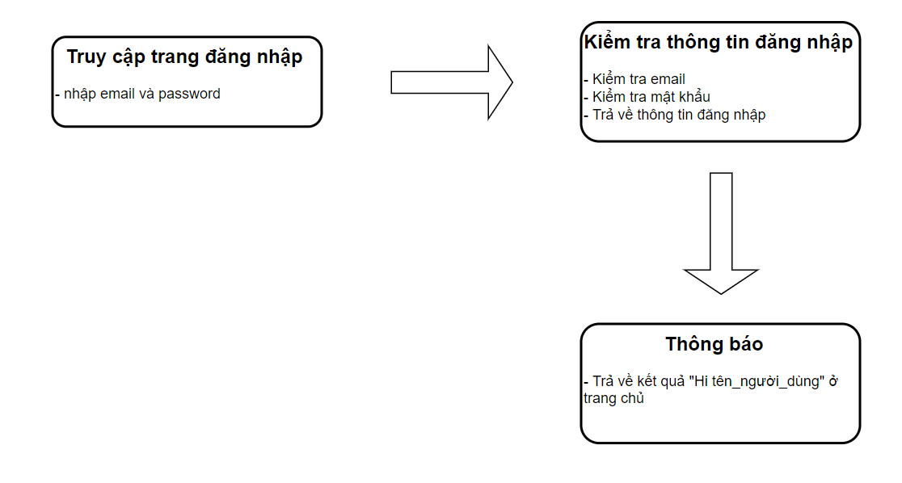

**Hình 2-1:** Quy trình đăng nhập

### **2.2.2 Quy trình đăng ký**

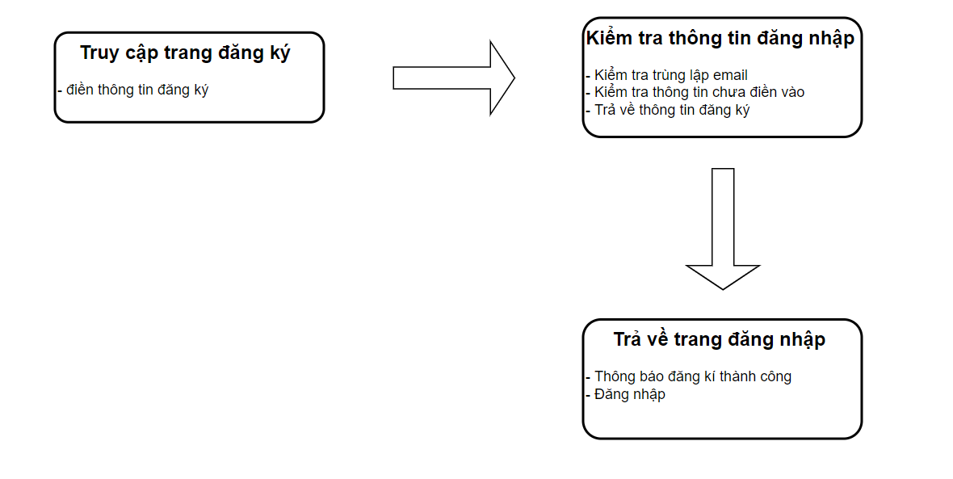

**Hình 2-2:** Quy trình đăng ký

### **2.2.3 Quy trình thêm sản phẩm vào giỏ hàng**

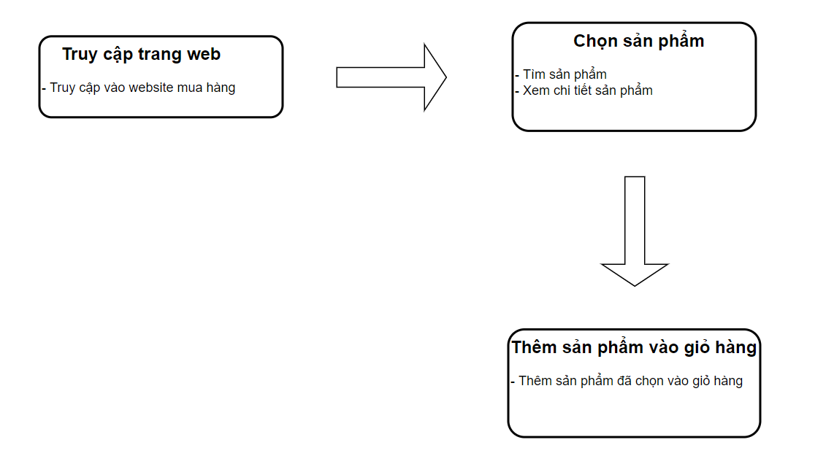

**Hình 2-3:** Quy trình thêm sản phẩm vào giỏ hàng

### **2.2.4 Quy trình thanh toán**

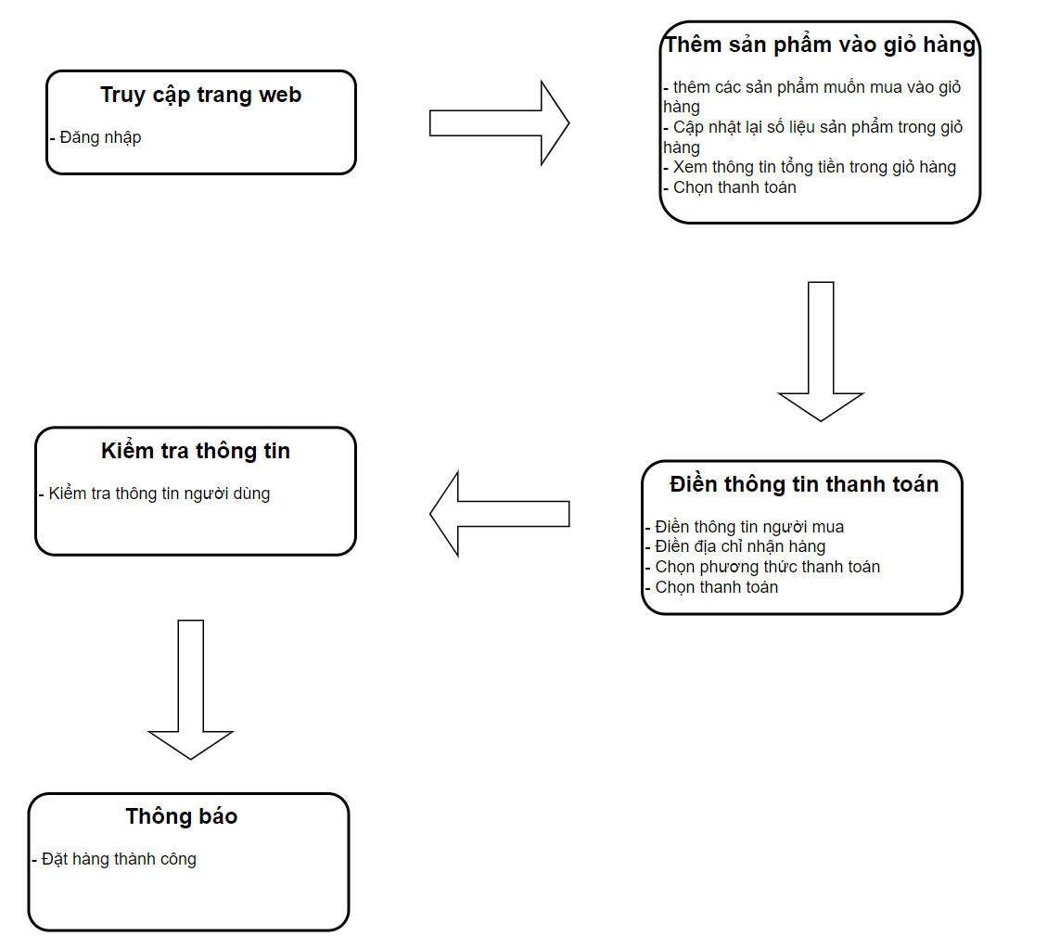

**Hình 2-4:** Quy trình thanh toán

### **2.2.5 Quy trình tìm kiếm**

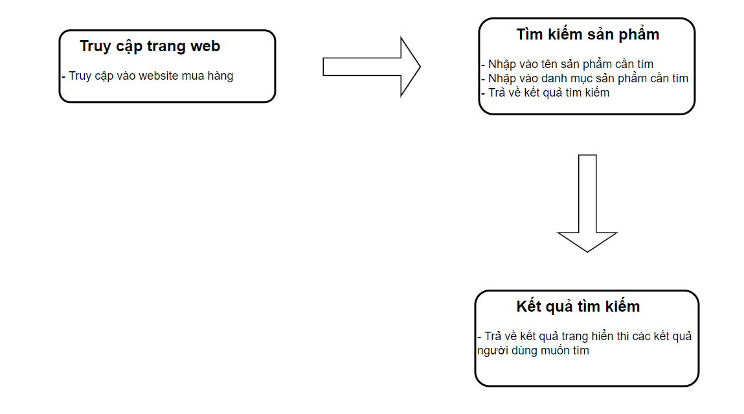

**Hình 2-5:** Quy trình tìm kiếm

### **2.2.6 Quy trình đặt hàng**

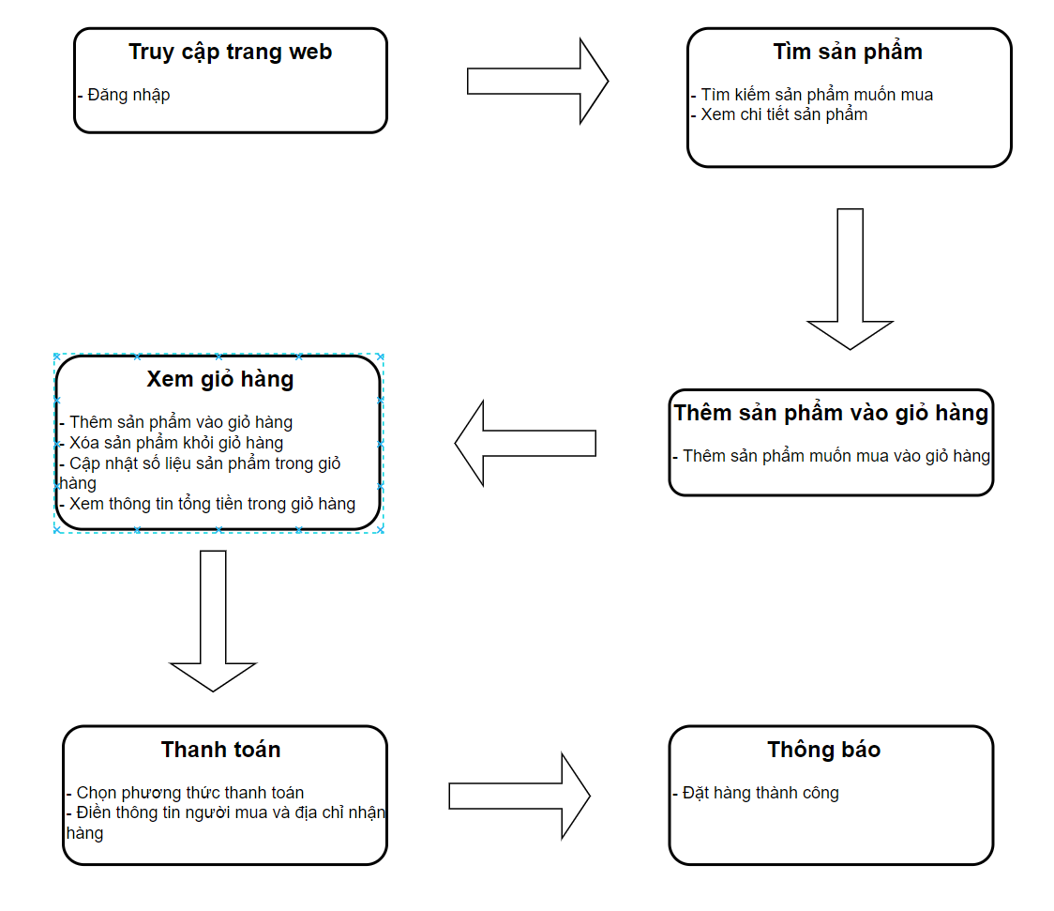

**Hình 2-6:**Quy trình đặt hàng

### **2.2.7 Quy trình thêm sản phẩm**

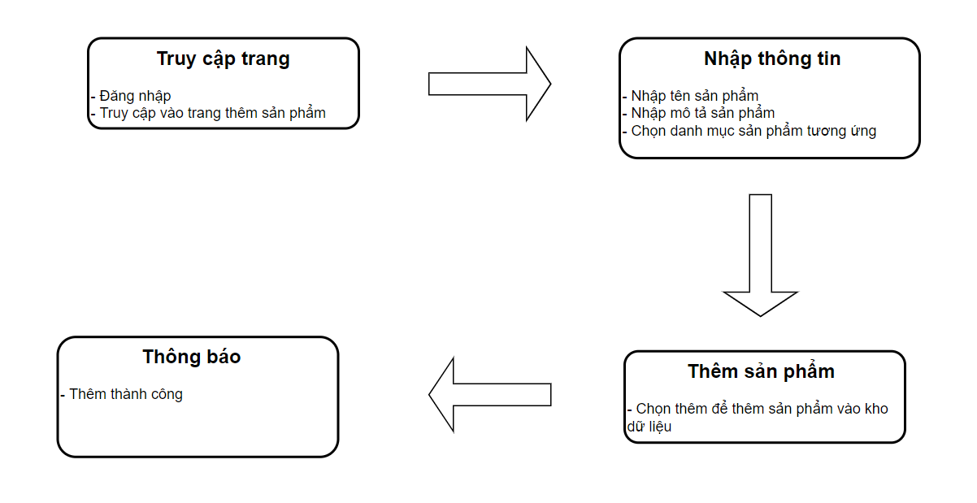

**Hình 2-7:** Quy trình thêm sản phẩm

### **2.2.8 Quy trình cập nhật sản phẩm**

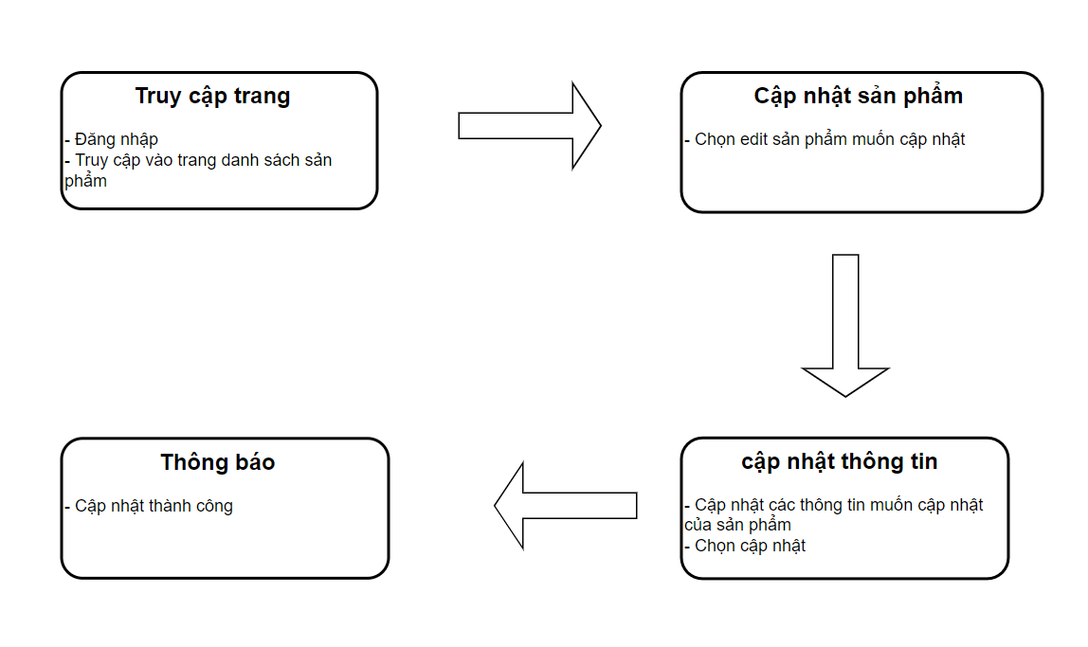

**Hình 2-8:** Quy trình cập nhật sản phẩm

### **2.2.9 Quy trình xóa sản phẩm**

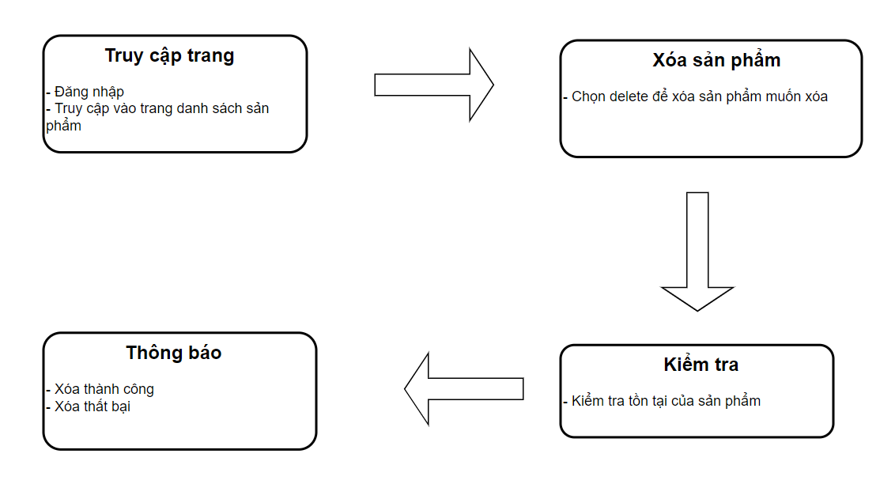

**Hình 2-9:**Quy trình xóa sản phẩm

### **2.2.10 Quy trình thêm danh mục**

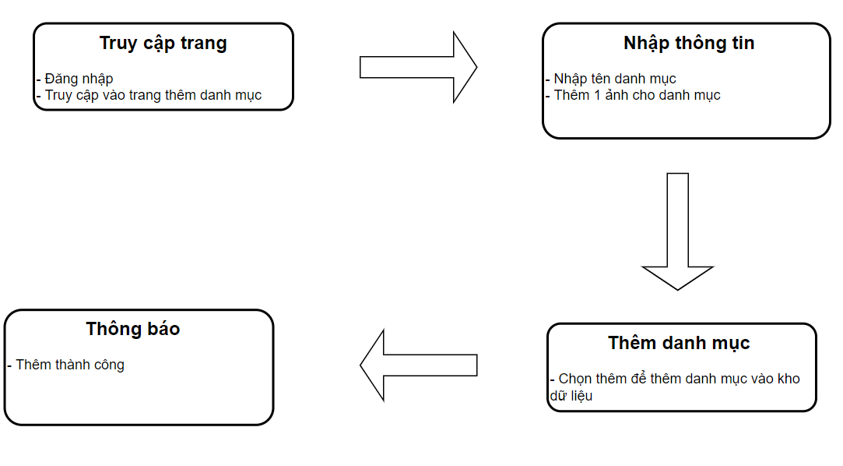

**Hình 2-10:** Quy trình thêm danh mục

### **2.2.11 Quy trình cập nhật danh mục**

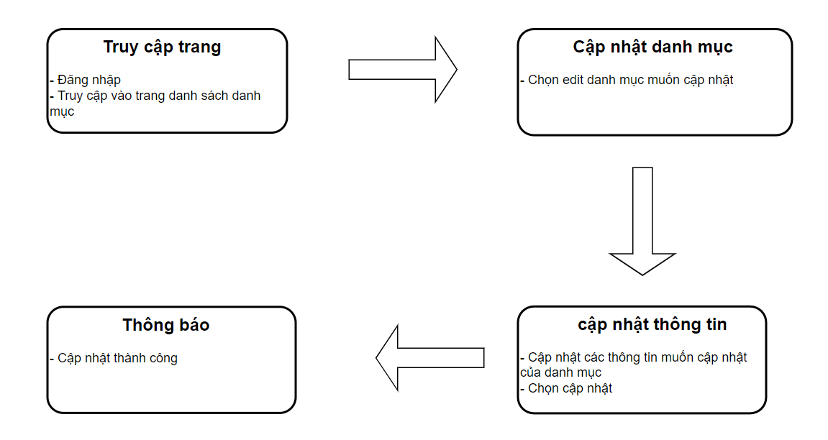

**Hình 2-11:** Quy trình cập nhật danh mục

### **2.2.12 Quy trình xóa danh mục**

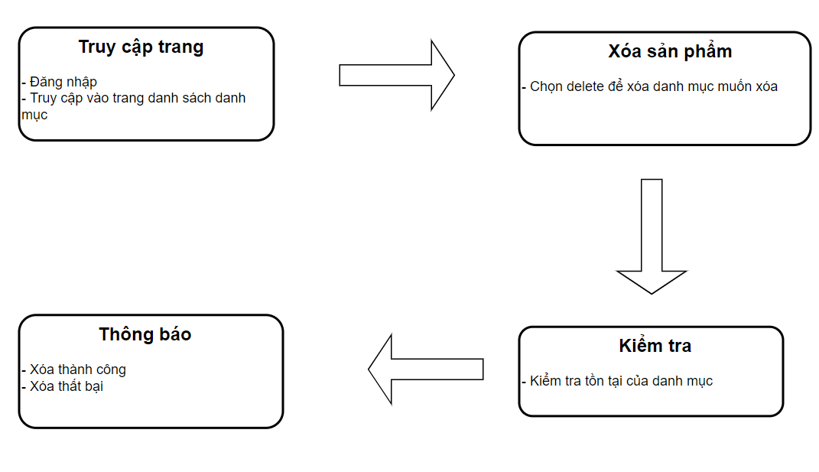

**Hình 2-12:**Quy trình xóa danh mục

### **2.2.13 Quy trình thêm kích cỡ**

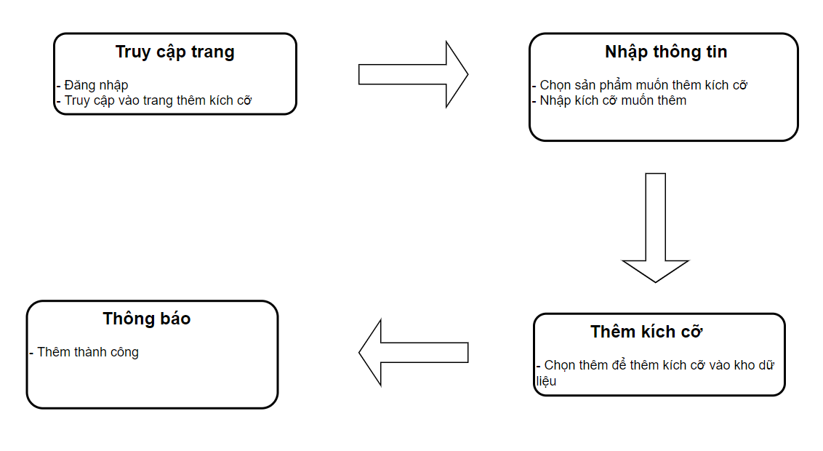

**Hình 2-13:** Quy trình thêm kích cỡ

### **2.2.14 Quy trình cập nhật kích cỡ**

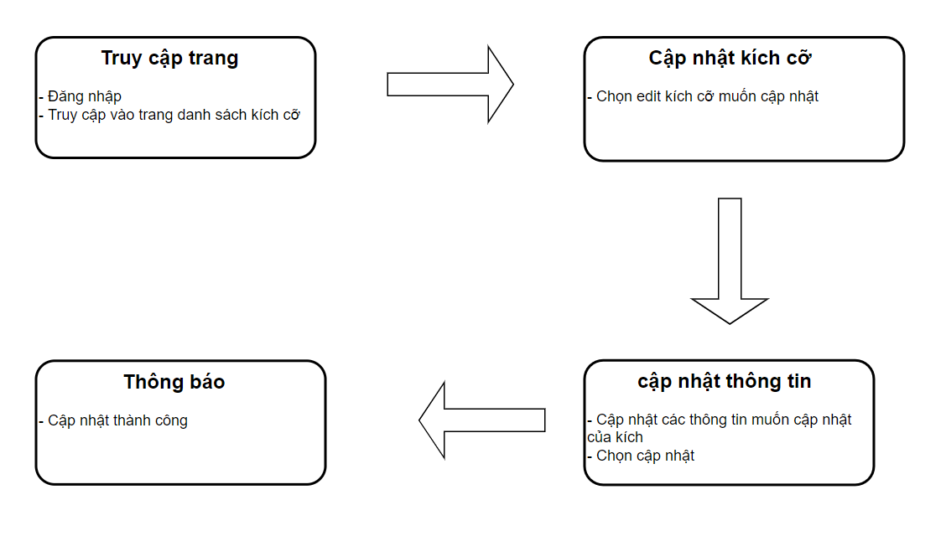

**Hình 2-14:** Quy trình cập nhật kích cỡ

### **2.2.15 Quy trình xóa kích cỡ**

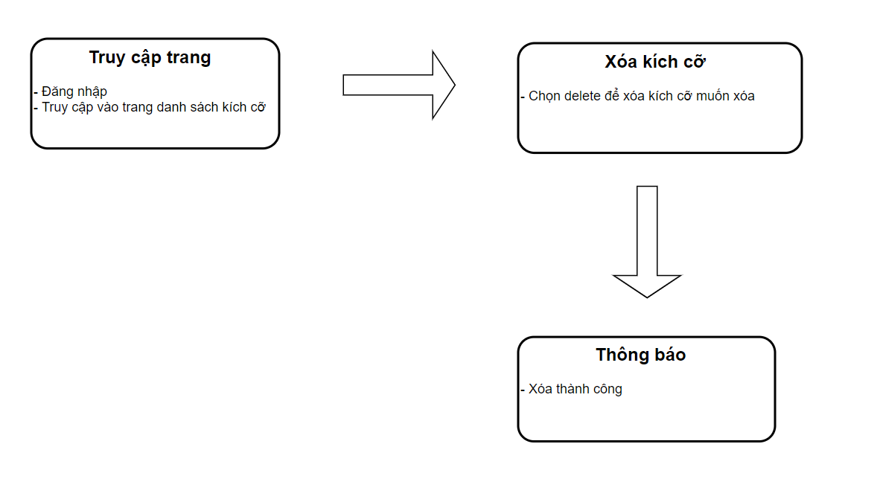

**Hình 2-15:** Quy trình xóa kích cỡ

### **2.2.16 Quy trình thêm chi tiết sản phẩm**

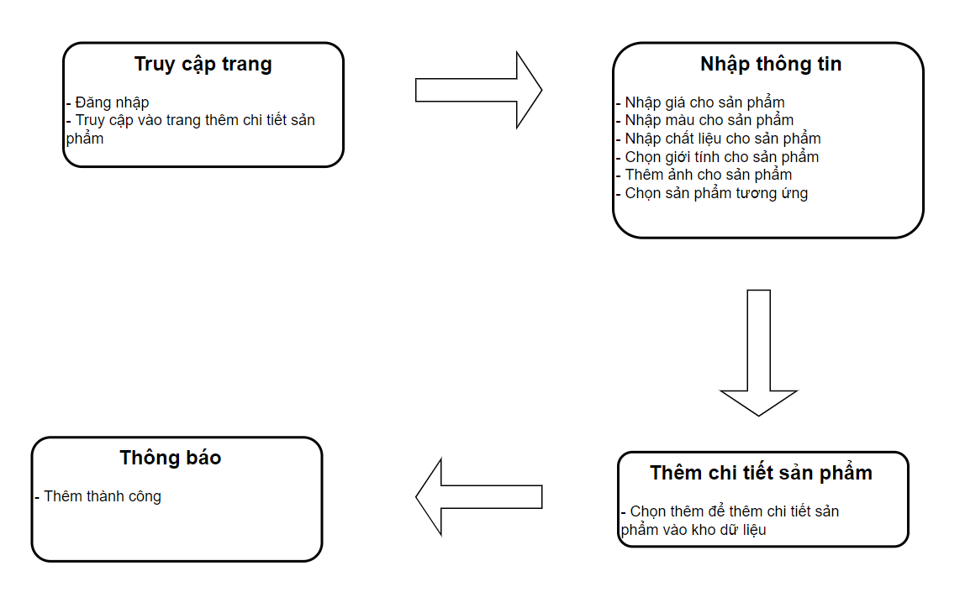

**Hình 2-16:** Quy trình thêm chi tiết sản phẩm

### **2.2.17 Quy trình cập nhật chi tiết sản phẩm**

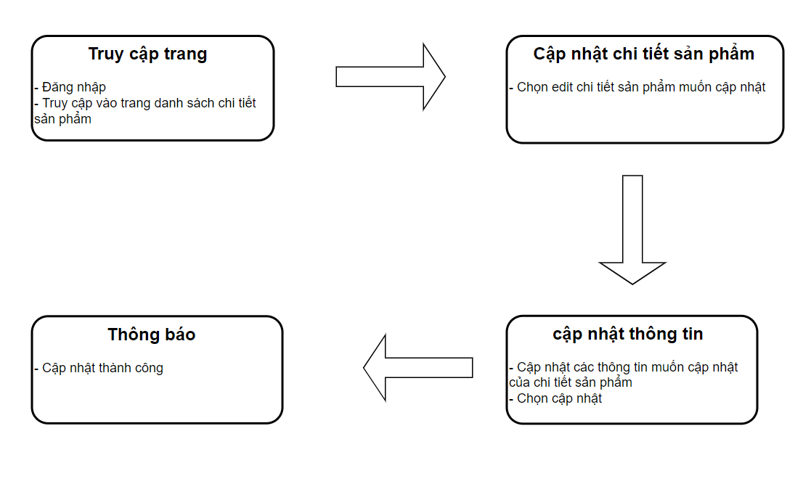

**Hình 2-17:** Quy trình cập nhật chi tiết sản phẩm

### **2.2.18 Quy trình xóa chi tiết sản phẩm**

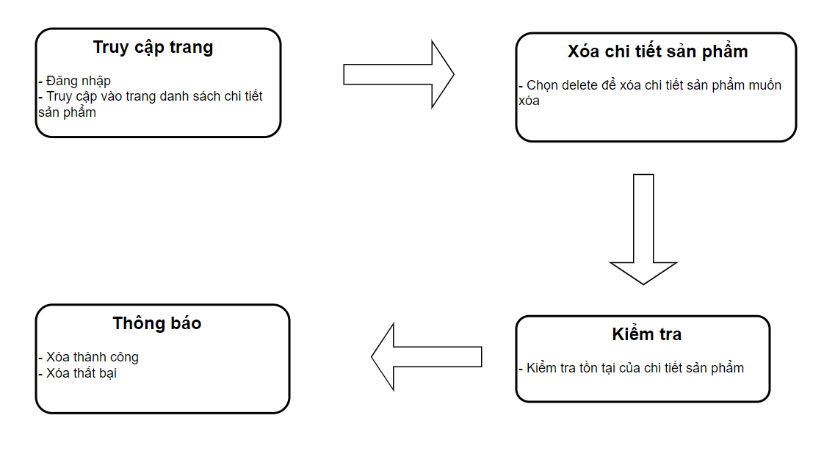

**Hình 2-18:** Quy trình xóa chi tiết sản phẩm

# **Chương 3. PHÂN TÍCH HỆ THỐNG**

## **3.1 SƠ ĐỒ CHỨC NĂNG TỔNG QUÁT**

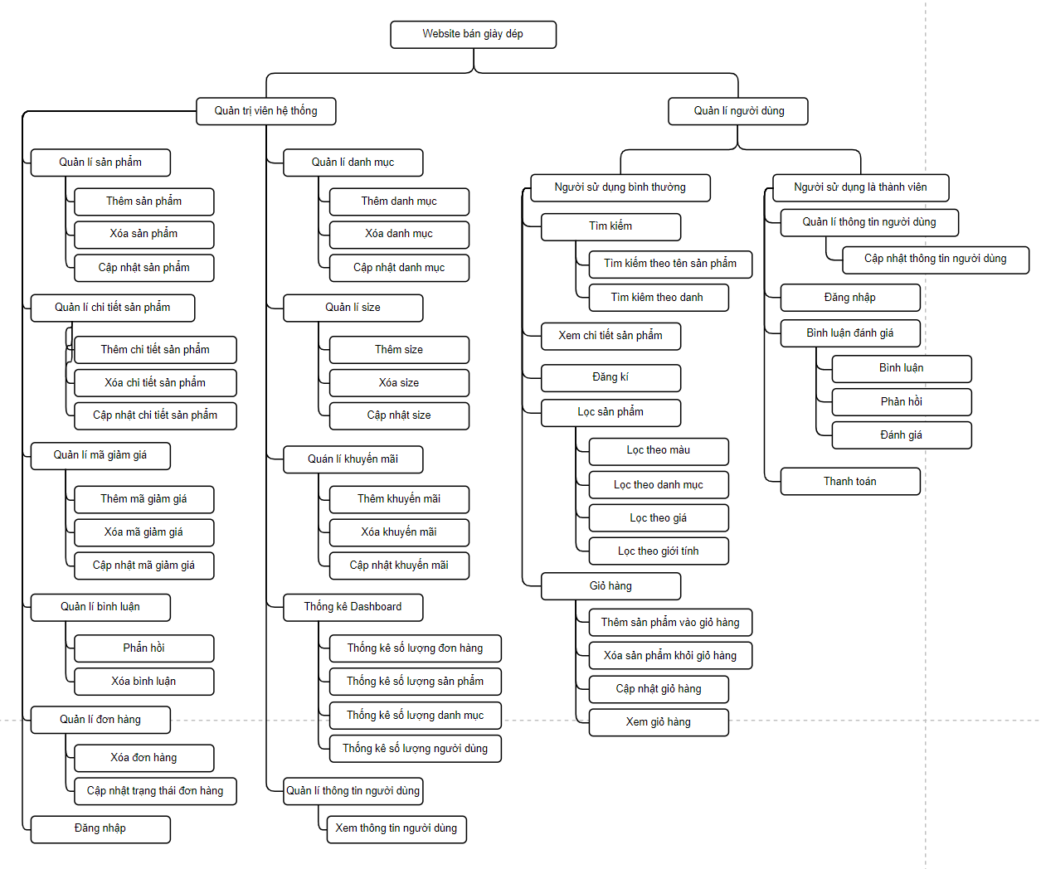

**Hình 3-1:** Sơ đồ chức năng tổng quát

## **3.2 SƠ ĐỒ USECASE TỔNG QUÁT**

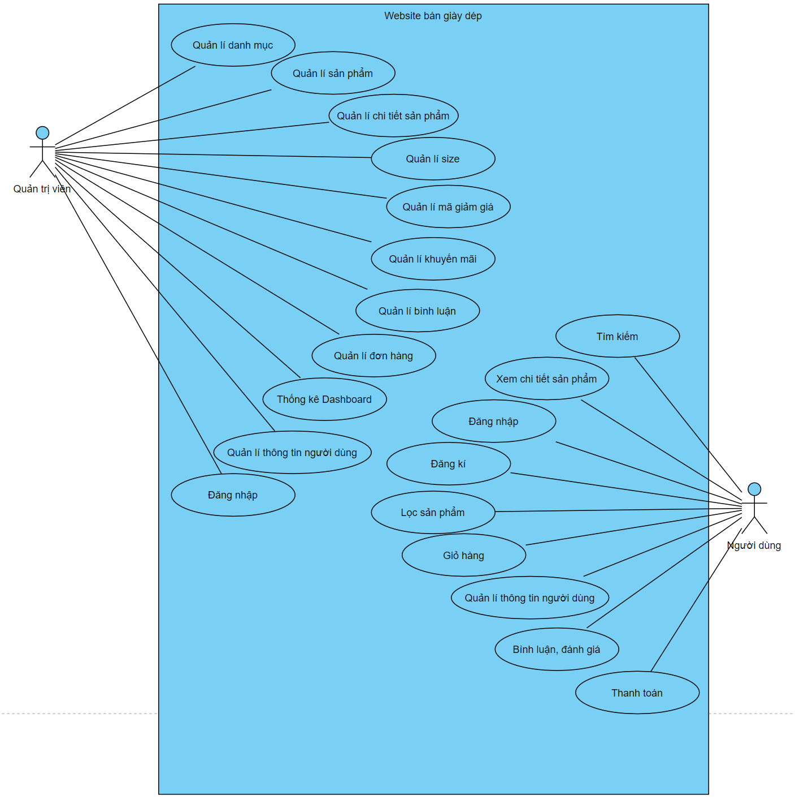

**Hình 3-2:** Sơ đồ usecase tổng quát

## **3.3 SƠ ĐỒ USECASE ADMIN**

### **3.3.1 Sơ đồ usecase đăng nhập**

***Sơ đồ chi tiết***

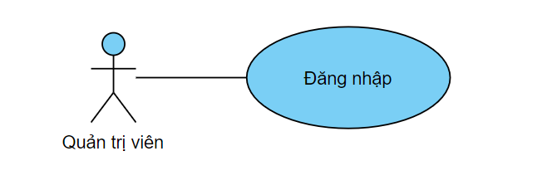

**Hình 3-3:** Sơ đồ usecase đăng nhập admin

**Bảng đặc tả use case**

|  |  |
| --- | --- |
| **Tên** **Use** **case** | Đăng nhập |
| **Actor** | Admin |
| **Mô tả** | Admin đăng nhập vào hệ thống quản lý để thực hiện chức năng của hệ thống |
| **Luồng sự kiện chính** | 1. Actor truy cập vào hệ thống và tiến hành đăng nhập.  2. Hệ thống hiển thị màn hình Đăng nhập   * *Extend Use Case Đăng nhập.* |
| **Luồng sự kiện phụ** | 1. Thông báo lỗi: cần nhập đủ các trường hợp bắt buộc nhập nếu người dùng nhập thiếu  2. Thông báo lỗi: Email hoặc mật khẩu không đúng. Nếu không tìm thấy email và mật khẩu trong hệ thống |
| **<Extend Use Case>** | **Đăng nhập**  *1. Actor chọn chức năng đăng nhập.*  *2. Màn hình hiển thị giao diện đăng nhập.*  *3. Nhập email và mật khẩu.*  *4. Yêu cầu đăng nhập.*  *5. Kiểm tra đăng nhập.*  *6. Kiểm tra email và mật khẩu có hợp lệ trong hệ thống hay không.*  *7. Đăng nhập*  **Rẽ nhánh 1:**  1.1. Kiểm tra thông tin đăng nhập.  1.2. Lập lại bước 2 luồng sự kiện chính. |

### **3.3.2 Sơ đồ usecase quản lý thông tin người dùng**

***Sơ đồ chi tiết***

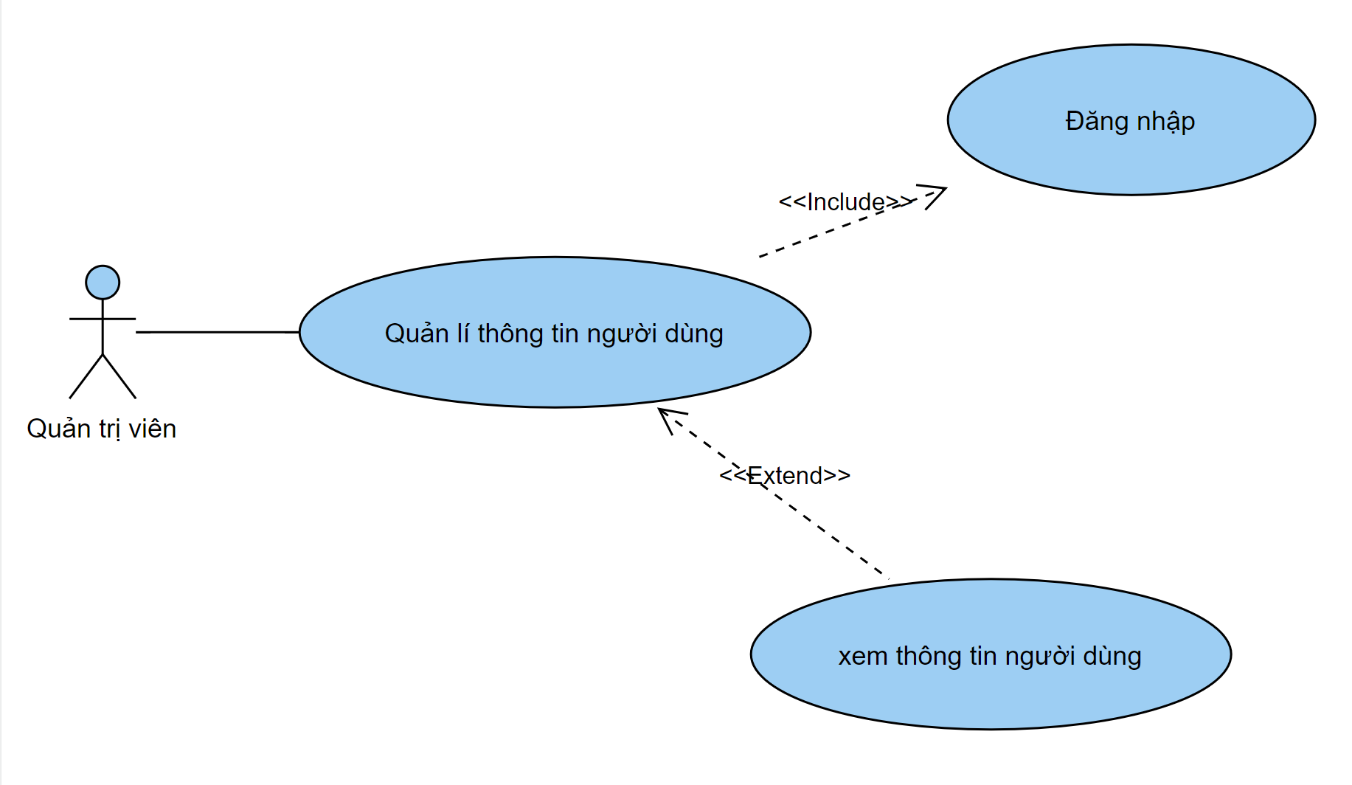

**Hình 3-4:** Sơ đồ usecase Quản lý thông tin người dùng

**Bảng đặc tả use case**

|  |  |
| --- | --- |
| **Tên** **Use** **case** | Quản lý thông tin người dùng |
| **Actor** | Admin |
| **Mô tả** | Người quản lý đăng nhập và chọn quản lý thông tin người dùng có thể tiến hành xem thông tin người dùng đã đăng kí. |
| **Luồng sự kiện chính** | 1. Actor truy cập vào webnsite hệ thống tiến hành đăng nhập và chọn quản lý thông tin người dùng.  2. Hệ thống hiển thị danh sách thông tin của người dùng đã đăng kí trong hệ thống.   * *Extend Use Case xem thông tin người dùng* |
| **Luồng sự kiện phụ** | 1. Actor nhấn nút Đăng xuất  2. Hệ thống kết thúc giao diện và phiên làm việc của admin về quản lý thông tin người dùng. |
| **<Extend Use Case>** | **Xem thông tin người dùng**  *1. Actor đăng nhập vào hệ thống.*  *2. Actor nhấn vào quản lý thông tin người dùng và chọn xem danh sách thông tin người dùng.*  *3. Hệ thống hiển thị danh sách thông tin người dùng trên màn hình* |

### **3.3.3 Sơ đồ usecase quản lý danh mục**

***Sơ đồ chi tiết***

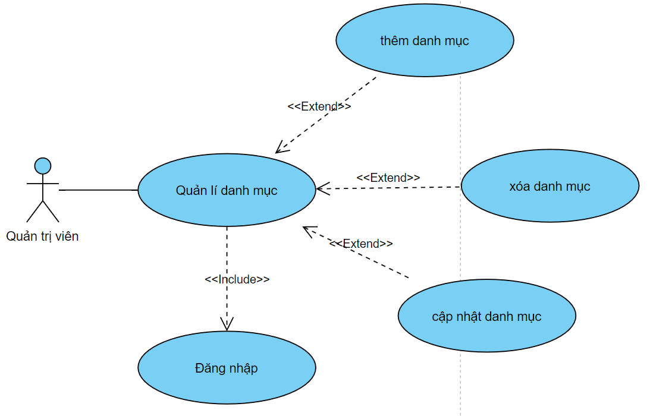

**Hình 3-5:** Sơ đồ usecase Quản lý danh mục

**Bảng đặc tả use case**

|  |  |
| --- | --- |
| **Tên** **Use** **case** | Quản lý danh mục |
| **Actor** | Admin |
| **Mô tả** | Người quản lý đăng nhập và chọn bảng danh mục để thực hiện các chứ năng: cập nhật, thêm, xóa danh mục. |
| **Luồng sự kiện chính** | 1. Actor truy cập vào webnsite hệ thống tiến hành đăng nhập và chọn bảng danh mục.  2. Hệ thống hiển thị mục danh sách danh mục có trong hệ thống.   * *Extend Use Case Xóa danh mục* * *Extend Use Case Cập nhật danh mục*   3. Hệ thống hiển thị mục Thêm danh mục.   * *Extend Use Case Thêm danh mục* |
| **Luồng sự kiện phụ** | 1. Actor nhấn nút Đăng xuất  2. Hệ thống kết thúc giao diện và phiên làm việc của admin về quản lý danh mục. |
| **<Extend Use Case>** | **Cập nhật danh mục**  *1. Actor đăng nhập vào hệ thống.*  *2. Actor nhấn vào danh sách danh mục*  *3. Hệ thống hiển thị giao diện danh sách danh mục*  *4. Actor nhấn vào nút edit ở danh mục muốn cập nhật*  *5. Hệ thống hiển thị giao diện cập nhật danh mục*  *6. Actor thay đổi thông tin muốn cập nhật vào form và nhấn nút cập nhật*  *7. Hệ thống kiểm tra thông tin thay đổi*  *8. Cập nhật CSDL*  *9. Thông báo*  **Rẽ nhánh 1:**  1.1. Kiểm tra thông tin thay đổi không hợp lệ.  1.2. Lập lại bước 2 luồng sự kiện chính.  **Rẽ nhánh 2:**  2.1. Kiểm tra thông tin bị trùng.  2.2. Lập lại bước 2 luồng sự kiện chính. |

|  |  |
| --- | --- |
| **<Extend Use Case>** | **Xóa danh mục**  *1. Actor đăng nhập vào hệ thống.*  *2. Actor nhấn vào danh sách danh mục*  *3. Hệ thống hiển thị giao diện danh sách danh mục*  *4. Actor nhấn vào nút delete ở danh mục muốn xóa*  *5. Hệ thống hiển thị thông báo xác nhận xóa*  *7. Actor nhấn xác nhận*  *8. Cập nhật CSDL*  *9. Thông báo* |
| **<Extend Use Case>** | **Thêm danh mục**  *1. Actor đăng nhập vào hệ thống.*  *2. Actor nhấn vào thêm danh mục*  *3. Hệ thống hiển thị giao diện thêm danh mục*  *4. Actor nhập thông tin danh mục vào form và nhấn nút thêm*  *5. Hệ thống kiểm tra thông tin nhập vào*  *6. Cập nhật CSDL*  *7. Thông báo*  **Rẽ nhánh 1:**  1.1. Kiểm tra thông tin danh mục nhập vào không hợp lệ.  1.2. Lập lại bước 2 luồng sự kiện chính.  **Rẽ nhánh 2:**  2.1. Kiểm tra định dạng file hình.  2.2. Lập lại bước 2 luồng sự kiện chính. |

### **3.3.4 Sơ đồ usecase quản lý sản phẩm**

***Sơ đồ chi tiết***

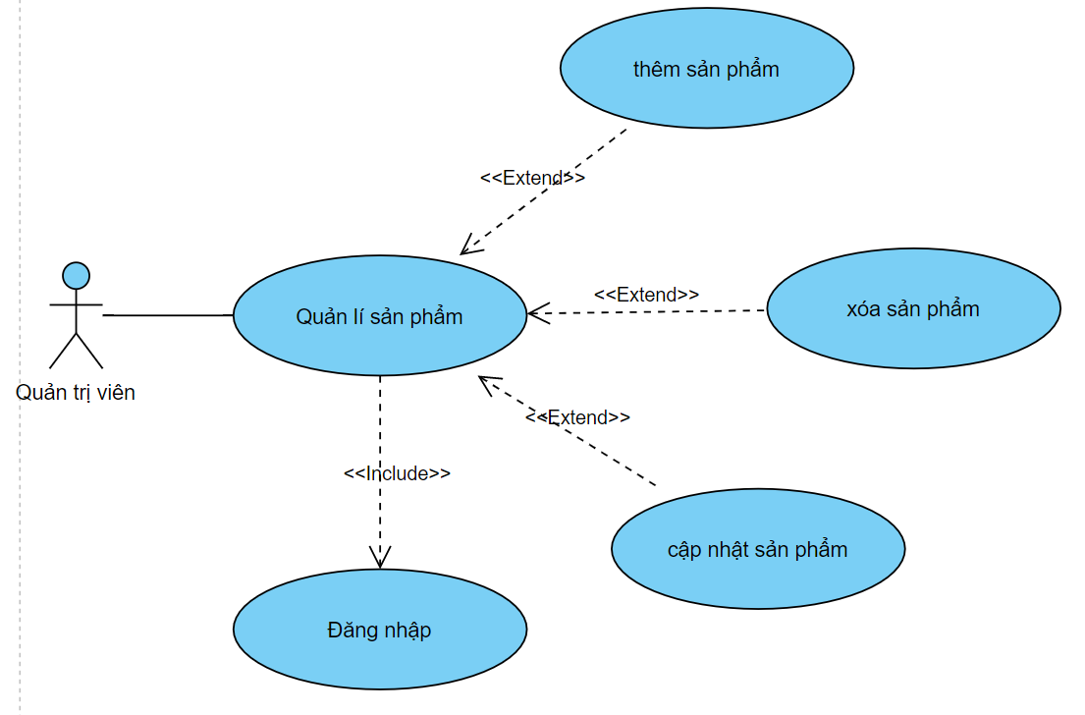

**Hình 3-6:** Sơ đồ usecase Quản lí sản phẩm

**Bảng đặc tả use case**

|  |  |
| --- | --- |
| **Tên** **Use** **case** | Quản lý sản phẩm |
| **Actor** | Admin |
| **Mô tả** | Người quản lý đăng nhập và chọn bảng sản phẩm để thực hiện các chứ năng: cập nhật, thêm, xóa sản phẩm. |
| **Luồng sự kiện chính** | 1. Actor truy cập vào webnsite hệ thống tiến hành đăng nhập và chọn bảng sản phẩm.  2. Hệ thống hiển thị mục danh sách sản phẩm có trong hệ thống.   * *Extend Use Case Xóa sản phẩm* * *Extend Use Case Cập nhật sản phẩm*   3. Hệ thống hiển thị mục Thêm sản phẩm.   * *Extend Use Case Thêm sản phẩm* |
| **Luồng sự kiện phụ** | 1. Actor nhấn nút Đăng xuất  2. Hệ thống kết thúc giao diện và phiên làm việc của admin về quản lý sản phẩm. |
| **<Extend Use Case>** | **Thêm sản phẩm**  *1. Actor đăng nhập vào hệ thống.*  *2. Actor nhấn vào thêm sản phẩm*  *3. Hệ thống hiển thị giao diện thêm sản phẩm*  *4. Actor nhập thông tin sản phẩm vào form và nhấn nút thêm*  *5. Hệ thống kiểm tra thông tin nhập vào*  *6. Cập nhật CSDL*  *7. Thông báo*  **Rẽ nhánh 1:**  1.1. Kiểm tra thông tin sản phẩm nhập vào không hợp lệ.  1.2. Lập lại bước 2 luồng sự kiện chính. |

|  |  |
| --- | --- |
| **<Extend Use Case>** | **Xóa sản phẩm**  *1. Actor đăng nhập vào hệ thống.*  *2. Actor nhấn vào danh sách sản phẩm*  *3. Hệ thống hiển thị giao diện danh sách sản phẩm*  *4. Actor nhấn vào nút delete ở sản phẩm muốn xóa*  *5. Hệ thống hiển thị thông báo xác nhận xóa*  *7. Actor nhấn xác nhận*  *8. Cập nhật CSDL*  *9. Thông báo* |
| **<Extend Use Case>** | **Cập nhật sản phẩm**  *1. Actor đăng nhập vào hệ thống.*  *2. Actor nhấn vào danh sách sản phẩm*  *3. Hệ thống hiển thị giao diện danh sách sản phẩm*  *4. Actor nhấn vào nút edit ở sản phẩm muốn cập nhật*  *5. Hệ thống hiển thị giao diện cập nhật sản phẩm*  *6. Actor thay đổi thông tin muốn cập nhật vào form và nhấn nút cập nhật*  *7. Hệ thống kiểm tra thông tin thay đổi*  *8. Cập nhật CSDL*  *9. Thông báo*  **Rẽ nhánh 1:**  1.1. Kiểm tra thông tin thay đổi không hợp lệ.  1.2. Lập lại bước 2 luồng sự kiện chính.  **Rẽ nhánh 2:**  2.1. Kiểm tra thông tin bị trùng.  2.2. Lập lại bước 2 luồng sự kiện chính. |

### **3.3.5 Sơ đồ usecase quản lý chi tiết sản phẩm**

***Sơ đồ chi tiết***

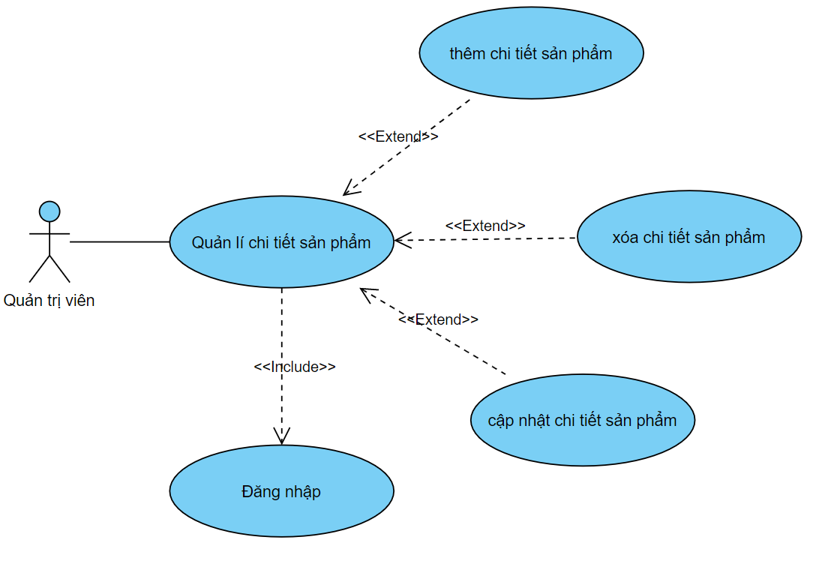

**Hình 3-7:** Sơ đồ usecase Quản lý chi tiết sản phẩm

**Bảng đặc tả use case**

|  |  |
| --- | --- |
| **Tên** **Use** **case** | Quản lý chi tiết sản phẩm |
| **Actor** | Admin |
| **Mô tả** | Người quản lý đăng nhập và chọn bảng sản phẩm để thực hiện các chứ năng: cập nhật, thêm, xóa chi tiết sản phẩm. |
| **Luồng sự kiện phụ** | 1. Actor nhấn nút Đăng xuất  2. Hệ thống kết thúc giao diện và phiên làm việc của admin về quản lý chi tiết sản phẩm. |
| **Luồng sự kiện chính** | 1. Actor truy cập vào webnsite hệ thống tiến hành đăng nhập và chọn bảng sản phẩm.  2. Hệ thống hiển thị mục danh sách chi tiết sản phẩm có trong hệ thống.   * *Extend Use Case Xóa chi tiết sản phẩm* * *Extend Use Case Cập nhật chi tiết sản phẩm*   3. Hệ thống hiển thị mục Thêm chi tiết sản phẩm.   * *Extend Use Case Thêm chi tiết sản phẩm* |
| **<Extend Use Case>** | **Thêm chi tiết sản phẩm**  *1. Actor đăng nhập vào hệ thống.*  *2. Actor nhấn vào thêm chi tiết sản phẩm*  *3. Hệ thống hiển thị giao diện thêm chi tiết sản phẩm*  *4. Actor nhập thông tin sản phẩm vào form và nhấn nút thêm*  *5. Hệ thống kiểm tra thông tin nhập vào*  *6. Cập nhật CSDL*  *7. Thông báo*  **Rẽ nhánh 1:**  1.1. Kiểm tra thông tin chi tiết sản phẩm nhập vào không hợp lệ.  1.2. Lập lại bước 2 luồng sự kiện chính. |

|  |  |
| --- | --- |
| **<Extend Use Case>** | **Cập nhật chi tiết sản phẩm**  *1. Actor đăng nhập vào hệ thống.*  *2. Actor nhấn vào danh sách chi tiết sản phẩm*  *3. Hệ thống hiển thị giao diện danh sách chi tiết sản phẩm*  *4. Actor nhấn vào nút edit ở chi tiết sản phẩm muốn cập nhật*  *5. Hệ thống hiển thị giao diện cập nhật chi tiết sản phẩm*  *6. Actor thay đổi thông tin muốn cập nhật vào form và nhấn nút cập nhật*  *7. Hệ thống kiểm tra thông tin thay đổi*  *8. Cập nhật CSDL*  *9. Thông báo*  **Rẽ nhánh 1:**  1.1. Kiểm tra thông tin thay đổi không hợp lệ.  1.2. Lập lại bước 2 luồng sự kiện chính.  **Rẽ nhánh 2:**  2.1. Kiểm tra thông tin bị trùng.  2.2. Lập lại bước 2 luồng sự kiện chính. |
| **<Extend Use Case>** | **Xóa chi tiết sản phẩm**  *1. Actor đăng nhập vào hệ thống.*  *2. Actor nhấn vào danh sách chi tiết sản phẩm*  *3. Hệ thống hiển thị giao diện danh sách chi tiết sản phẩm*  *4. Actor nhấn vào nút delete ở chi tiết sản phẩm muốn xóa*  *5. Hệ thống hiển thị thông báo xác nhận xóa*  *7. Actor nhấn xác nhận*  *8. Cập nhật CSDL*  *9. Thông báo* |

### **3.3.6 Sơ đồ usecase quản lý kích cỡ**

***Sơ đồ chi tiết***

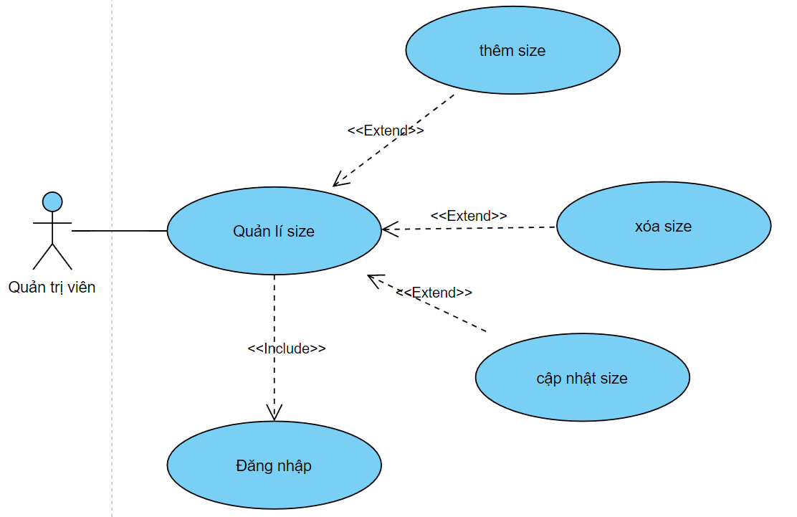

**Hình 3-8:** Sơ đồ usecase Quản lý kích cỡ

**Bảng đặc tả use case**

|  |  |
| --- | --- |
| **Tên** **Use** **case** | Quản lý kích cỡ |
| **Actor** | Admin |
| **Mô tả** | Người quản lý đăng nhập và chọn bảng sản phẩm để thực hiện các chứ năng: cập nhật, thêm, xóa kích cỡ. |
| **Luồng sự kiện chính** | 1. Actor truy cập vào webnsite hệ thống tiến hành đăng nhập và chọn bảng sản phẩm.  2. Hệ thống hiển thị mục danh sách kích cỡ có trong hệ thống.   * *Extend Use Case Xóa kích cỡ* * *Extend Use Case Cập nhật kích cỡ*   3. Hệ thống hiển thị mục Thêm kích cỡ.   * *Extend Use Case Thêm kích cỡ* |
| **Luồng sự kiện phụ** | 1. Actor nhấn nút Đăng xuất  2. Hệ thống kết thúc giao diện và phiên làm việc của admin về quản lý kích cỡ. |
| **<Extend Use Case>** | **Thêm kích cỡ**  *1. Actor đăng nhập vào hệ thống.*  *2. Actor nhấn vào thêm kích cỡ*  *3. Hệ thống hiển thị giao diện thêm kích cỡ*  *4. Actor nhập thông tin sản phẩm vào form và nhấn nút thêm*  *5. Hệ thống kiểm tra thông tin nhập vào*  *6. Cập nhật CSDL*  *7. Thông báo*  **Rẽ nhánh 1:**  1.1. Kiểm tra thông tin kích cỡ nhập vào không hợp lệ.  1.2. Lập lại bước 2 luồng sự kiện chính. |

|  |  |
| --- | --- |
| **<Extend Use Case>** | **Xóa kích cỡ**  *1. Actor đăng nhập vào hệ thống.*  *2. Actor nhấn vào danh sách kích cỡ*  *3. Hệ thống hiển thị giao diện danh sách kích cỡ*  *4. Actor nhấn vào nút delete ở kích cỡ muốn xóa*  *5. Hệ thống hiển thị thông báo xác nhận xóa*  *7. Actor nhấn xác nhận*  *8. Cập nhật CSDL*  *9. Thông báo* |
| **<Extend Use Case>** | **Cập nhật kích cỡ**  *1. Actor đăng nhập vào hệ thống.*  *2. Actor nhấn vào danh sách kích cỡ*  *3. Hệ thống hiển thị giao diện danh sách kích cỡ*  *4. Actor nhấn vào nút edit ở kích cỡ muốn cập nhật*  *5. Hệ thống hiển thị giao diện cập nhật kích cỡ*  *6. Actor thay đổi thông tin muốn cập nhật vào form và nhấn nút cập nhật*  *7. Hệ thống kiểm tra thông tin thay đổi*  *8. Cập nhật CSDL*  *9. Thông báo*  **Rẽ nhánh 1:**  1.1. Kiểm tra thông tin thay đổi không hợp lệ.  1.2. Lập lại bước 2 luồng sự kiện chính.  **Rẽ nhánh 2:**  2.1. Kiểm tra thông tin bị trùng.  2.2. Lập lại bước 2 luồng sự kiện chính. |

### **3.3.7 Sơ đồ usecase quản lý mã giảm giá**

***Sơ đồ chi tiết***

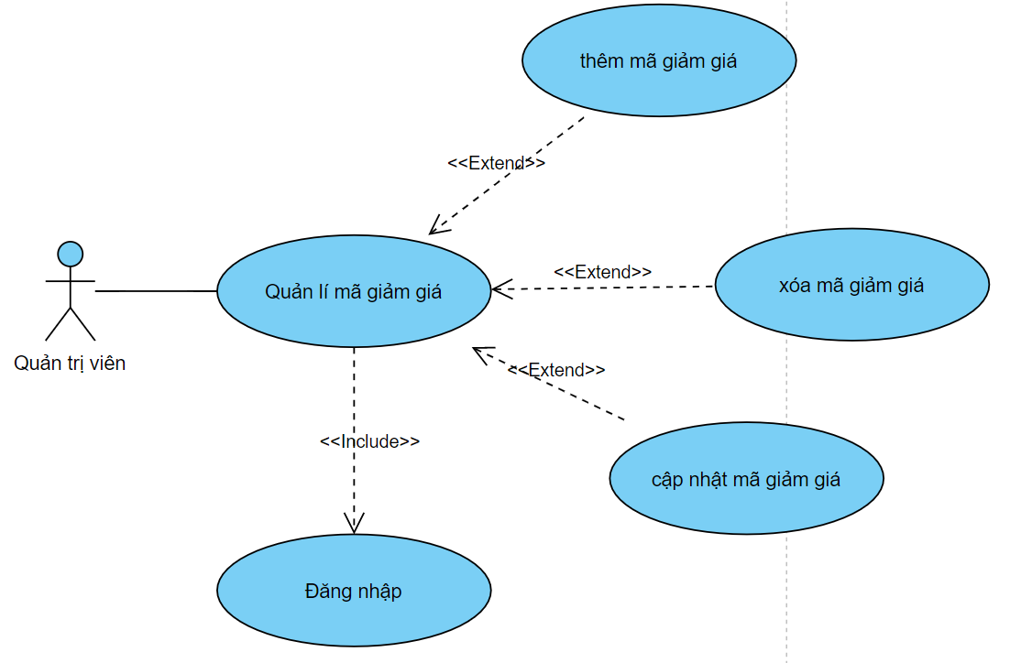

**Hình 3-9:** Sơ đồ usecase Quản lý mã giảm giá

**Bảng đặc tả use case**

|  |  |
| --- | --- |
| **Tên** **Use** **case** | Quản lý mã giảm giá |
| **Actor** | Admin |
| **Mô tả** | Người quản lý đăng nhập và chọn bảng khuyến mãi để thực hiện các chứ năng: cập nhật, thêm, xóa mã giảm giá. |
| **Luồng sự kiện chính** | 1. Actor truy cập vào webnsite hệ thống tiến hành đăng nhập và chọn bảng khuyến mãi.  2. Hệ thống hiển thị mục danh sách mã giảm giá có trong hệ thống.   * *Extend Use Case Xóa mã giảm giá* * *Extend Use Case Cập nhật mã giảm giá*   3. Hệ thống hiển thị mục Thêm sản phẩm.   * *Extend Use Case Thêm mã giảm giá* |
| **Luồng sự kiện phụ** | 1. Actor nhấn nút Đăng xuất  2. Hệ thống kết thúc giao diện và phiên làm việc của admin về quản lý mã giảm giá. |
| **<Extend Use Case>** | **Thêm mã giảm giá**  *1. Actor đăng nhập vào hệ thống.*  *2. Actor nhấn vào thêm mã giảm giá*  *3. Hệ thống hiển thị giao diện thêm mã giảm giá*  *4. Actor nhập thông tin mã giảm giá vào form và nhấn nút thêm*  *5. Hệ thống kiểm tra thông tin nhập vào*  *6. Cập nhật CSDL*  *7. Thông báo*  **Rẽ nhánh 1:**  1.1. Kiểm tra thông tin mã giảm giá nhập vào không hợp lệ.  1.2. Lập lại bước 2 luồng sự kiện chính. |

|  |  |
| --- | --- |
| **<Extend Use Case>** | **Xóa mã giảm giá**  *1. Actor đăng nhập vào hệ thống.*  *2. Actor nhấn vào danh sách mã giảm giá*  *3. Hệ thống hiển thị giao diện danh sách mã giảm giá*  *4. Actor nhấn vào nút delete ở mã giảm giá muốn xóa*  *5. Hệ thống hiển thị thông báo xác nhận xóa*  *7. Actor nhấn xác nhận*  *8. Cập nhật CSDL*  *9. Thông báo* |
| **<Extend Use Case>** | **Cập nhật mã giảm giá**  *1. Actor đăng nhập vào hệ thống.*  *2. Actor nhấn vào danh sách mã giảm giá*  *3. Hệ thống hiển thị giao diện danh sách mã giảm giá*  *4. Actor nhấn vào nút edit ở mã giảm giá muốn cập nhật*  *5. Hệ thống hiển thị giao diện cập nhật mã giảm giá*  *6. Actor thay đổi thông tin muốn cập nhật vào form và nhấn nút cập nhật*  *7. Hệ thống kiểm tra thông tin thay đổi*  *8. Cập nhật CSDL*  *9. Thông báo*  **Rẽ nhánh 1:**  1.1. Kiểm tra thông tin thay đổi không hợp lệ.  1.2. Lập lại bước 2 luồng sự kiện chính.  **Rẽ nhánh 2:**  2.1. Kiểm tra thông tin bị trùng.  2.2. Lập lại bước 2 luồng sự kiện chính |

### **3.3.8 Sơ đồ usecase quản lý khuyến mãi**

***Sơ đồ chi tiết***

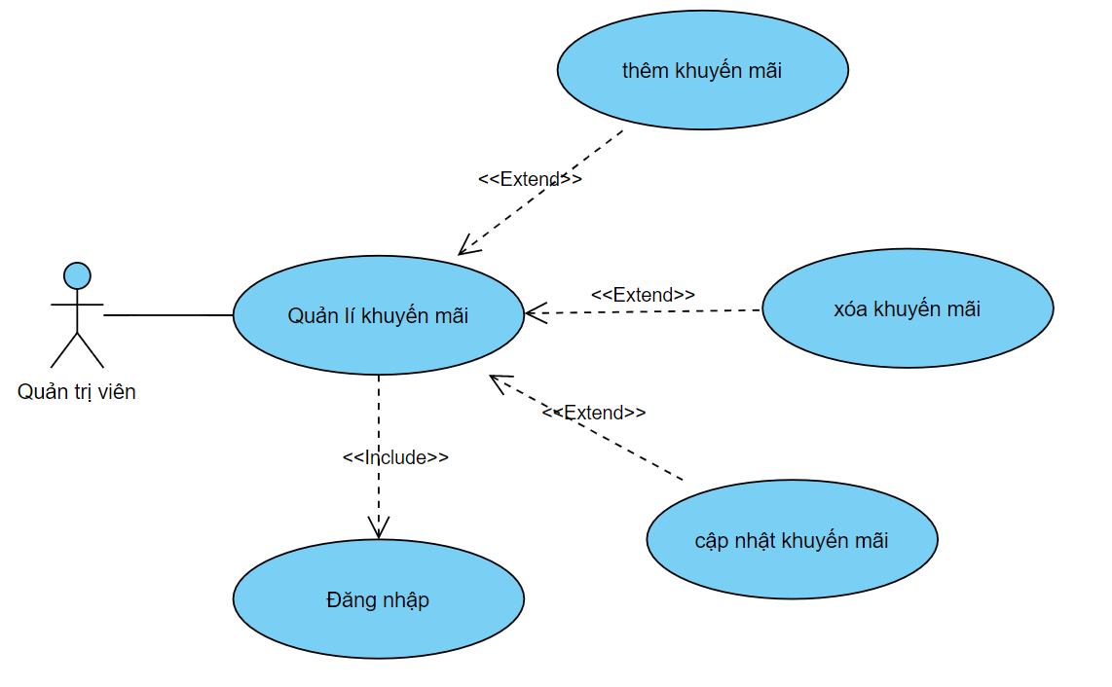

**Hình 3-10:** Sơ đồ usecase Quản lý khuyến mãi

**Bảng đặc tả use case**

|  |  |
| --- | --- |
| **Tên** **Use** **case** | Quản lý khuyến mãi |
| **Actor** | Admin |
| **Mô tả** | Người quản lý đăng nhập và chọn bảng khuyến mãi để thực hiện các chứ năng: cập nhật, thêm, xóa khuyến mãi. |
| **Luồng sự kiện chính** | 1. Actor truy cập vào webnsite hệ thống tiến hành đăng nhập và chọn bảng khuyến mãi.  2. Hệ thống hiển thị mục danh sách khuyến mãi có trong hệ thống.   * *Extend Use Case Xóa khuyến mãi* * *Extend Use Case Cập nhật khuyến mãi*   3. Hệ thống hiển thị mục Thêm khuyến mãi.   * *Extend Use Case Thêm khuyến mãi* |
| **Luồng sự kiện phụ** | 1. Actor nhấn nút Đăng xuất  2. Hệ thống kết thúc giao diện và phiên làm việc của admin về quản lý khuyến mãi. |
| **<Extend Use Case>** | **Thêm khuyến mãi**  *1. Actor đăng nhập vào hệ thống.*  *2. Actor nhấn vào thêm khuyến mãi*  *3. Hệ thống hiển thị giao diện thêm khuyến mãi*  *4. Actor nhập thông tin khuyến mãi vào form và nhấn nút thêm*  *5. Hệ thống kiểm tra thông tin nhập vào*  *6. Cập nhật CSDL*  *7. Thông báo*  **Rẽ nhánh 1:**  1.1. Kiểm tra thông tin khuyến mãi nhập vào không hợp lệ.  1.2. Lập lại bước 2 luồng sự kiện chính. |

|  |  |
| --- | --- |
| **<Extend Use Case>** | **Xóa khuyến mãi**  *1. Actor đăng nhập vào hệ thống.*  *2. Actor nhấn vào danh sách khuyến mãi*  *3. Hệ thống hiển thị giao diện danh sách khuyến mãi*  *4. Actor nhấn vào nút delete ở khuyến mãi muốn xóa*  *5. Hệ thống hiển thị thông báo xác nhận xóa*  *7. Actor nhấn xác nhận*  *8. Cập nhật CSDL*  *9. Thông báo* |
| **<Extend Use Case>** | **Cập nhật khuyến mãi**  *1. Actor đăng nhập vào hệ thống.*  *2. Actor nhấn vào danh sách khuyến mãi*  *3. Hệ thống hiển thị giao diện danh sách khuyến mãi*  *4. Actor nhấn vào nút edit ở khuyến mãi muốn cập nhật*  *5. Hệ thống hiển thị giao diện cập nhật khuyến mãi*  *6. Actor thay đổi thông tin muốn cập nhật vào form và nhấn nút cập nhật*  *7. Hệ thống kiểm tra thông tin thay đổi*  *8. Cập nhật CSDL*  *9. Thông báo*  **Rẽ nhánh 1:**  1.1. Kiểm tra thông tin thay đổi không hợp lệ.  1.2. Lập lại bước 2 luồng sự kiện chính.  **Rẽ nhánh 2:**  2.1. Kiểm tra thông tin bị trùng.  2.2. Lập lại bước 2 luồng sự kiện chính. |

### **3.3.9 Sơ đồ usecase quản lý bình luận**

***Sơ đồ chi tiết***

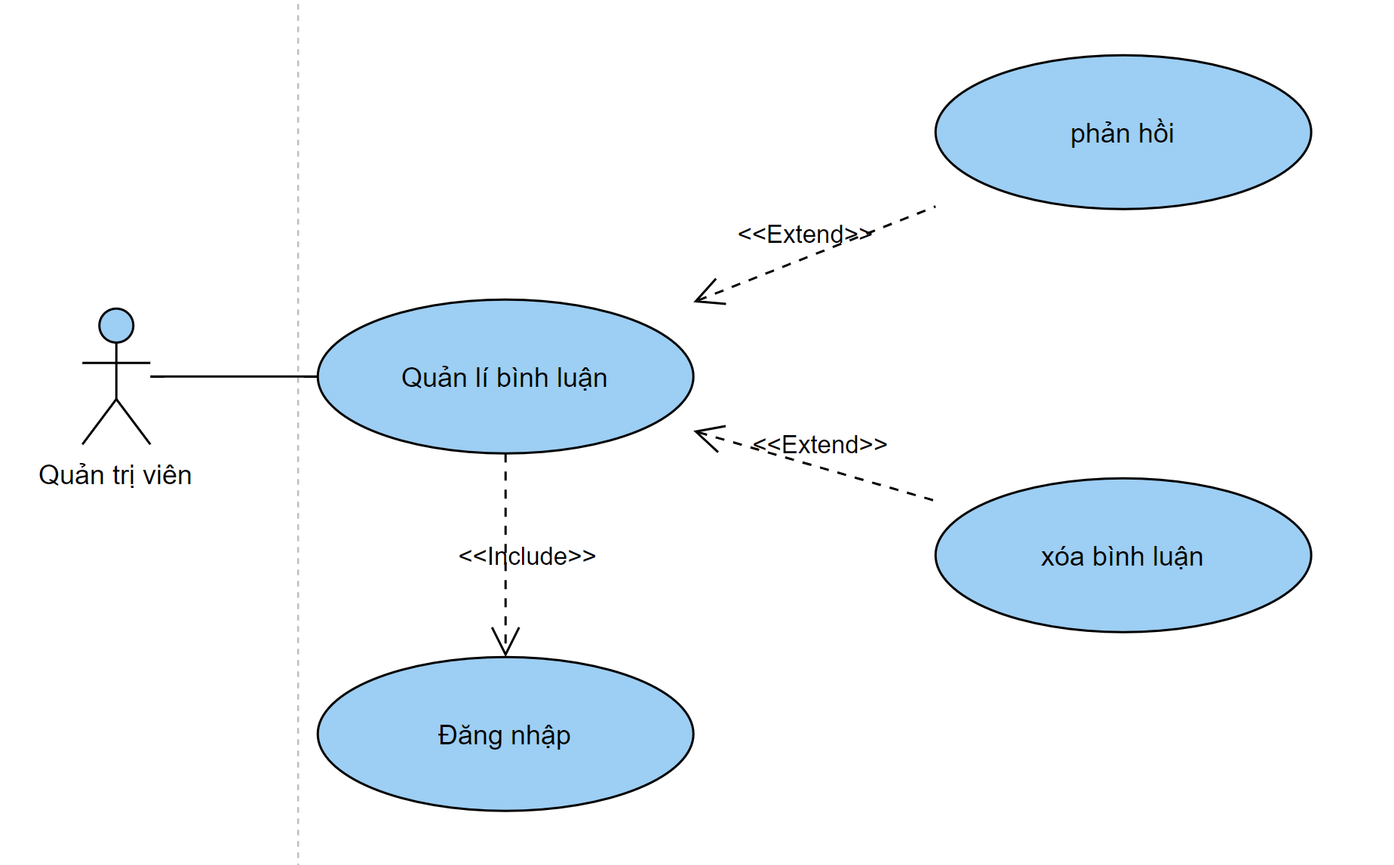

**Hình 3-11:** Sơ đồ usecase Quản lý bình luận

**Bảng đặc tả use case**

|  |  |
| --- | --- |
| **Tên** **Use** **case** | Quản lý bình luận |
| **Actor** | Admin |
| **Mô tả** | Người quản lý đăng nhập và chọn bảng bình luận để thực hiện các chứ năng: phản hồi và xóa bình luận.  ➢ *Include Use Case DangNhap* |
| **Luồng sự kiện chính** | 1. Actor truy cập vào webnsite hệ thống tiến hành đăng nhập và chọn bảng bình luận.  2. Hệ thống hiển thị mục danh sách bình luận có trong hệ thống.   * *Extend Use Case Xóa bình luận* * *Extend Use Case Phản hồi* |
| **Luồng sự kiện phụ** | 1. Actor nhấn nút Đăng xuất  2. Hệ thống kết thúc giao diện và phiên làm việc của admin về quản lý bình luận. |
| **<Extend Use Case>** | **Xóa bình luận**  *1. Actor đăng nhập vào hệ thống.*  *2. Actor nhấn vào danh sách bình luận*  *3. Hệ thống hiển thị giao diện danh sách bình luận*  *4. Actor nhấn vào nút delete ở bình luận muốn xóa*  *5. Hệ thống hiển thị thông báo xác nhận xóa*  *7. Actor nhấn xác nhận*  *8. Cập nhật CSDL*  *9. Thông báo* |
| **<Extend Use Case>** | **Phản hồi**  *1. Actor đăng nhập vào hệ thống.*  *2. Actor nhấn vào danh sách bình luận*  *3. Hệ thống hiển thị giao diện danh sách bình luận*  *4. Actor nhấn vào nút phản hồi ở bình luận muốn phản hồi*  *5. Actor nhập vào thông tin muốn phản hồi*  *7. Actor nhấn xác nhận*  *8. Cập nhật CSDL* |

### **3.3.10 Sơ đồ usecase quản lý đơn hàng**

***Sơ đồ chi tiết***

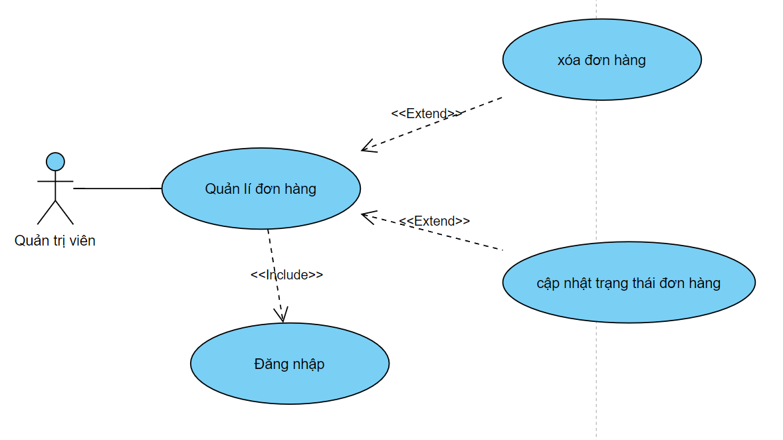

**Hình 3-12:** Sơ đồ usecase Quản lý đơn hàng

**Bảng đặc tả use case**

|  |  |
| --- | --- |
| **Tên** **Use** **case** | Quản lý đơn hàng |
| **Actor** | Admin |
| **Mô tả** | Người quản lý đăng nhập và chọn bảng đơn hàng để thực hiện các chứ năng: cập nhật trạng thái và xóa đơn hàng. |
| **Luồng sự kiện chính** | 1. Actor truy cập vào webnsite hệ thống tiến hành đăng nhập và chọn bảng đơn hàng.  2. Hệ thống hiển thị mục danh sách đơn hàng có trong hệ thống.   * *Extend Use Case Xóa đơn hàng* * *Extend Use Case Cập nhật trạng thái đơn hàng* |
| **Luồng sự kiện phụ** | 1. Actor nhấn nút Đăng xuất  2. Hệ thống kết thúc giao diện và phiên làm việc của admin về quản lý đơn hàng. |
| **<Extend Use Case>** | **Xóa đơn hàng**  *1. Actor đăng nhập vào hệ thống.*  *2. Actor nhấn vào danh sách đơn hàng*  *3. Hệ thống hiển thị giao diện danh sách đơn hàng*  *4. Actor nhấn vào nút delete ở đơn hàng muốn xóa*  *5. Hệ thống hiển thị thông báo xác nhận xóa*  *7. Actor nhấn xác nhận*  *8. Cập nhật CSDL*  *9. Thông báo* |
| **<Extend Use Case>** | **Cập nhật trạng thái đơn hàng**  *1. Actor đăng nhập vào hệ thống.*  *2. Actor nhấn vào danh sách đơn hàng*  *3. Hệ thống hiển thị giao diện danh sách đơn hàng*  *4. Actor nhấn vào nút edit ở đơn hàng muốn cập nhật*  *5. Hệ thống hiển thị giao diện cập nhật sản phẩm*  *6. Actor thay đổi trạng thái đơn hàng và nhấn nút cập nhật*  *7. Hệ thống kiểm tra thông tin thay đổi*  *8. Cập nhật CSDL*  *9. Thông báo* |

### **3.3.11 Sơ đồ usecase thông kê dashboard**

***Sơ đồ chi tiết***

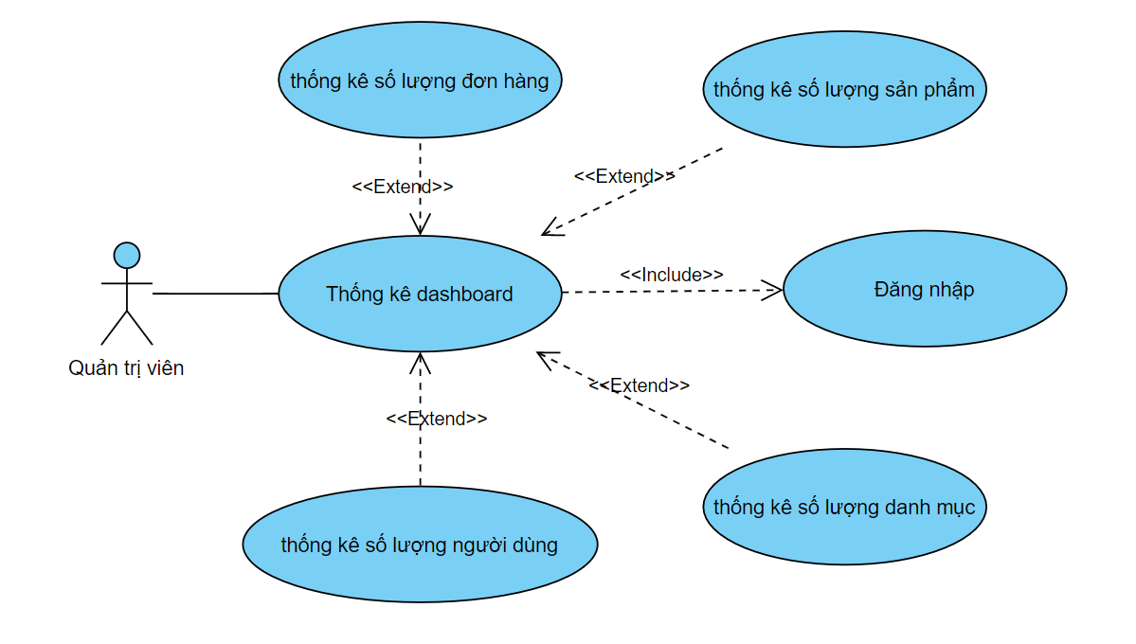

**Hình 3-13:** Sơ đồ usecase Thống kê dashboard

**Bảng đặc tả use case**

|  |  |
| --- | --- |
| **Tên** **Use** **case** | Thống kê dashboard |
| **Actor** | Admin |
| **Mô tả** | Người quản lý đăng nhập và chọn bảng thống kê để thực hiện các chứ năng: thống kê đơn hàng, sản phẩm, danh mục, người dùng.  ➢ *Include Use Case DangNhap* |
| **Luồng sự kiện chính** | 1. Actor truy cập vào webnsite hệ thống tiến hành đăng nhập và chọn bảng thống kê.  2. Hệ thống hiển thị mục danh sách sản phẩm có trong hệ thống.   * *Extend Use Case Thống kê sản phẩm* * *Extend Use Case Thống kê danh mục* * *Extend Use Case Thống kê người dùng* * *Extend Use Case Thống kê đơn hàng* |
| **Luồng sự kiện phụ** | 1. Actor nhấn nút Đăng xuất  2. Hệ thống kết thúc giao diện và phiên làm việc của admin về Thống kê dashboard. |
| **<Extend Use Case>** | **Thống kê sản phẩm**  *1. Actor đăng nhập vào hệ thống.*  *2. Actor nhấn vào thống kê sản phẩm*  *3. Hệ thống hiển thị giao diện thống kê sản phẩm* |
| **<Extend Use Case>** | **Thống kê danh mục**  *1. Actor đăng nhập vào hệ thống.*  *2. Actor nhấn vào thống kê danh mục*  *3. Hệ thống hiển thị giao diện thống kê danh mục* |
| **<Extend Use Case>** | **Thống kê người dùng**  *1. Actor đăng nhập vào hệ thống.*  *2. Actor nhấn vào thống kê người dùng*  *3. Hệ thống hiển thị giao diện thống kê người dùng* |
| **<Extend Use Case>** | **Thống kê đơn hàng**  *1. Actor đăng nhập vào hệ thống.*  *2. Actor nhấn vào thống kê đơn hàng*  *3. Hệ thống hiển thị giao diện thống kê đơn hàng* |

## **3.4 SƠ ĐỒ USECASE KHÁCH HÀNG**

### **3.4.1 Sơ đồ usecase đăng nhập**

***Sơ đồ chi tiết***

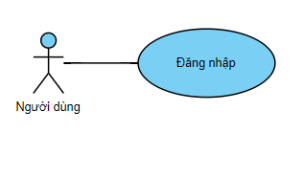

**Hình 3-14:** Sơ đồ usecase đăng nhập

**Bảng đặc tả use case**

|  |  |
| --- | --- |
| **Tên** **Use** **case** | Đăng nhập |
| **Actor** | Người dùng |
| **Mô tả** | Người dùng đăng nhập vào website để thực hiện chức năng của website |
| **Luồng sự kiện chính** | 1. Actor truy cập vào website và tiến hành đăng nhập.  2. Hệ thống hiển thị màn hình Đăng nhập   * *Extend Use Case Đăng nhập.* |
| **Luồng sự kiện phụ** | 1. Thông báo lỗi: cần nhập đủ các trường hợp bắt buộc nhập nếu người dùng nhập thiếu  2. Thông báo lỗi: Email hoặc mật khẩu không đúng. Nếu không tìm thấy email và mật khẩu trong hệ thống |
| **<Extend Use Case>** | **Đăng nhập**  *1. Actor chọn chức năng đăng nhập.*  *2. Màn hình hiển thị giao diện đăng nhập.*  *3. Nhập email và mật khẩu.*  *4. Yêu cầu đăng nhập.*  *5. Kiểm tra đăng nhập.*  *6. Kiểm tra email và mật khẩu có hợp lệ trong hệ thống hay không.*  *7. Đăng nhập*  **Rẽ nhánh 1:**  1.1. Kiểm tra thông tin đăng nhập.  1.2. Lập lại bước 2 luồng sự kiện chính. |

### **3.4.2 Sơ đồ usecase đăng kí**

***Sơ đồ chi tiết***

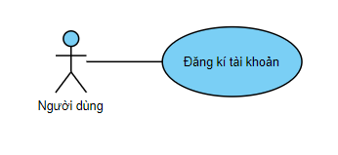

**Hình 3-15:** Sơ đồ usecase Đăng kí

**Bảng đặc tả use case**

|  |  |
| --- | --- |
| **Tên** **Use** **case** | Đăng kí |
| **Actor** | Người dùng |
| **Mô tả** | Người dùng đăng kí tài khoản mới để thực hiện chức năng của website |
| **Luồng sự kiện chính** | 1. Actor truy cập vào website và chọn đăng kí.  2. Hệ thống hiển thị màn hình Đăng kí   * *Extend Use Case Đăng kí.* |
| **Luồng sự kiện phụ** | 1. Thông báo lỗi: cần nhập đủ các trường hợp bắt buộc nhập nếu người dùng nhập thiếu  2. Thông báo lỗi: Khi mật khẩu và xác nhận mật khẩu không khớp.  3. Thông báo lỗi: khi email đã tồn tại |
| **<Extend Use Case>** | **Đăng kí**  *1. Actor chọn chức năng đăng kí.*  *2. Màn hình hiển thị giao diện đăng kí.*  *3. Nhập vào các thông tin đăng kí.*  *4. Yêu cầu đăng kí.*  *5. Kiểm tra bỏ trống.*  *6. Kiểm tra tồn tại email.*  *7. Kiểm tra mật khẩu và xác nhận mật khẩu không khớp*  *8. Trả về gia diện đăng nhập*  **Rẽ nhánh 1:**  1.1. Kiểm tra email đã tồn tại.  1.2. Lập lại bước 2 luồng sự kiện chính.  **Rẽ nhánh 2:**  2.1. Kiểm tra mật khẩu không khớp xác nhận mật khẩu.  2.2. Lập lại bước 2 luồng sự kiện chính. |

### **3.4.3 Sơ đồ usecase tìm kiếm**

***Sơ đồ chi tiết***

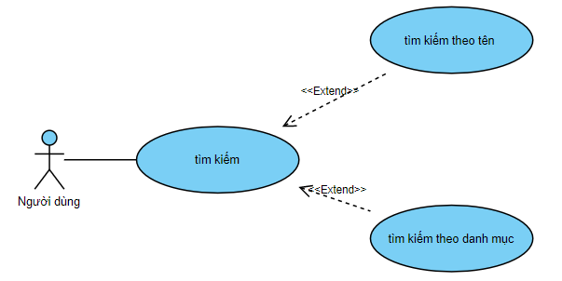

**Hình 3-16:** Sơ đồ usecase Tìm kiếm

**Bảng đặc tả use case**

|  |  |
| --- | --- |
| **Tên** **Use** **case** | Tìm kiếm |
| **Actor** | Admin |
| **Mô tả** | Admin xem thông tin các nhân viên và thực hiện các chức năng: xem thông tin nhân viên, thêm nhân viên, xóa nhân viên, sửa nhân viên  ➢ Include Use Case DangNhap |
| **Luồng sự kiện chính** | 1. Admin chọn chức năng Quản lý nhân viên.  2. Hệ thống hiển thị chức năng Quản lý nhân viên |
| **Luồng sự kiện phụ** | 3. Admin nhấn nút Thoát  4. Hệ thống hủy màn hình Quản lý nhân viên. |

### **3.4.4 Sơ đồ usecase lọc sản phẩm**

***Sơ đồ chi tiết***

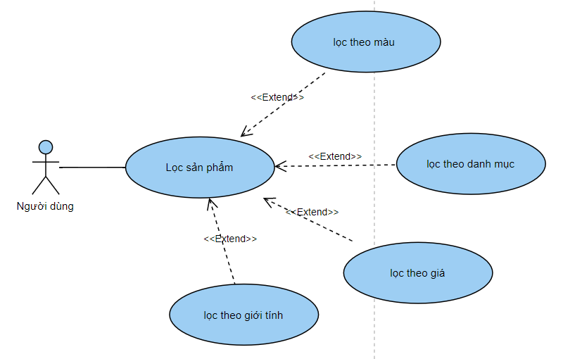

**Hình 3-17:** Sơ đồ usecase Lọc sản phẩm

**Bảng đặc tả use case**

|  |  |
| --- | --- |
| **Tên** **Use** **case** | Lọc sản phẩm |
| **Actor** | Người dùng |
| **Mô tả** | Người dùng thực hiện tìm kiếm sản phẩm theo màu sắc, giá, hay danh mục bằng chức năng lọc sản phẩm.  ➢ *Include Use Case DangNhap* |
| **Luồng sự kiện chính** | 1. Actor truy cập vào website và thực hiện chức năng lọc.  2. Hệ thống hiển thị sản phẩm theo các phương thức lọc khác nhau   * *Extend Use Case Lọc theo màu.* * *Extend Use Case Lọc theo giá.* * *Extend Use Case Lọc theo danh mục.* * *Extend Use Case Lọc theo giới tính.* |
| **Luồng sự kiện phụ** |  |
| **<Extend Use Case>** | **Lọc theo giá**  *1. Actor truy cập vào website*  *2. Actor chọn phương thức lọc sản phẩm theo giá*  *3. Hệ thống hiển thị sản phẩm được lọc theo giá* |
| **<Extend Use Case>** | **Lọc theo màu**  *1. Actor truy cập vào website*  *2. Actor chọn phương thức lọc sản phẩm theo màu*  *3. Hệ thống hiển thị sản phẩm được lọc theo màu* |
| **<Extend Use Case>** | **Lọc theo danh mục**  *1. Actor truy cập vào website*  *2. Actor chọn phương thức lọc sản phẩm theo danh mục*  *3. Hệ thống hiển thị sản phẩm được lọc theo danh mục* |
| **<Extend Use Case>** | **Lọc theo giới tính**  *1. Actor truy cập vào website*  *2. Actor chọn phương thức lọc sản phẩm theo giới tính*  *3. Hệ thống hiển thị sản phẩm được lọc theo giới tính* |

### **3.4.5 Sơ đồ usecase xem chi tiết sản phẩm**

***Sơ đồ chi tiết***

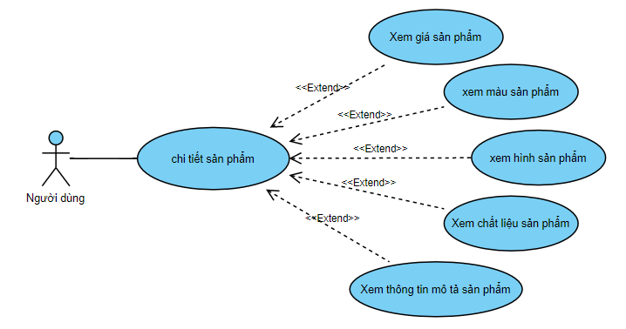

**Hình 3-18:** Sơ đồ usecase xem chi tiết sản phẩm

**Bảng đặc tả use case**

|  |  |
| --- | --- |
| **Tên** **Use** **case** | Xem chi tiết sản phẩm |
| **Actor** | Người dùng |
| **Mô tả** | Người dùng xem chi tiết sản phẩm và xem các thông số sản phẩm: xem hình, giá, chất liệu và mô tả sản phẩm  ➢ *Include Use Case DangNhap* |
| **Luồng sự kiện chính** | 1. Actor truy cập website và chọn sản phẩm và xem chi tiết sản phẩm  2. Hệ thống hiển thị   * *Extend Use Case Xem mô tả sản phẩm* * *Extend Use Case Xem hình* * *Extend Use Case Xem màu* * *Extend Use Case Xem chất liệu* * *Extend Use Case Xem giá* |
| **Luồng sự kiện phụ** |  |
| **<Extend Use Case>** | **Xem mô tả sản phẩm**  *1. Actor truy cập vào website*  *2. Actor chọn sản phẩm và chọn xem chi tiết sản phẩm*  *3. Hệ thống hiển thị các thông số chi tiết của sản phẩm* |
| **<Extend Use Case>** | **Xem hình**  *1. Actor truy cập vào website*  *2. Actor chọn sản phẩm và chọn xem chi tiết sản phẩm*  *3. Hệ thống hiển thị các thông số chi tiết của sản phẩm* |
| **<Extend Use Case>** | **Xem màu**  *1. Actor truy cập vào website*  *2. Actor chọn sản phẩm và chọn xem chi tiết sản phẩm*  *3. Hệ thống hiển thị các thông số chi tiết của sản phẩm* |
| **<Extend Use Case>** | **Xem chất liệu**  *1. Actor truy cập vào website*  *2. Actor chọn sản phẩm và chọn xem chi tiết sản phẩm*  *3. Hệ thống hiển thị các thông số chi tiết của sản phẩm* |
| **<Extend Use Case>** | **Xem giá**  *1. Actor truy cập vào website*  *2. Actor chọn sản phẩm và chọn xem chi tiết sản phẩm*  *3. Hệ thống hiển thị các thông số chi tiết của sản phẩm* |

### **3.4.6 Sơ đồ usecase giỏ hàng**

***Sơ đồ chi tiết***

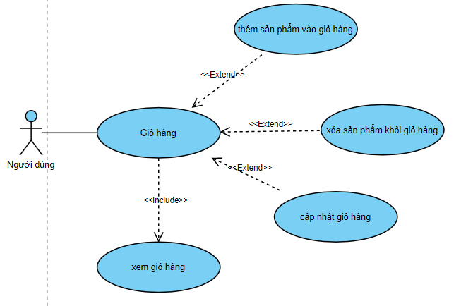

**Hình 3-19:** Sơ đồ usecase Giỏ hàng

**Bảng đặc tả use case**

|  |  |
| --- | --- |
| **Tên** **Use** **case** | Giỏ hàng |
| **Actor** | Người dùng |
| **Mô tả** | Người dùng xem thông thông tin giỏ hàng và tiến hành thực hiện các chức năng: xem giỏ hàng, thêm sản phẩm vào giỏ hàng, xóa sản phẩm khỏi giỏ hàng, cập nhật giỏ hàng.  ➢ *Include Use Case DangNhap* |
| **Luồng sự kiện chính** | 1. Actor truy cập vào website và chọn biểu tượng giỏ hàng để tiến hành xem giỏ hàng.  2. Hệ thống hiển thị giao diện giỏ hàng   * *Extend Use Case thêm sản phảm vào giỏ hàng* * *Extend Use Case xóa sản phẩm khỏi giỏ hàng* * *Extend Use Case cập nhật giỏ hàng* |
| **Luồng sự kiện phụ** |  |
| **<Extend Use Case>** | **Thêm sản phẩm vào giỏ hàng**  *1. Actor truy cập vào website*  *2. Actor chọn biểu tượng giỏ hàng để xem giỏ hàng*  *3. Hệ thống hiển thị giao diện giỏ hàng*  *4. Actor chọn tiếp tục mua sắm để chuyển đến trang sản phẩm*  *5. Actor chọn thêm vào giỏ hàng* |
| **<Extend Use Case>** | **Xóa sản phẩm khỏi giỏ hàng**  *1. Actor truy cập vào website*  *2. Actor chọn biểu tượng giỏ hàng để xem giỏ hàng*  *3. Hệ thống hiển thị giao diện giỏ hàng*  *4. Actor bấm vào dấu x để tiến hành xóa sản phẩm khỏi giỏ hàng* |
| **<Extend Use Case>** | **Cập nhật giỏ hàng**  *1. Actor truy cập vào website*  *2. Actor chọn biểu tượng giỏ hàng để xem giỏ hàng*  *3. Hệ thống hiển thị giao diện giỏ hàng*  *4. Actor sau khi thay đổi thông tin giỏ hàng chọn cập nhật* |

### **3.4.7 Sơ đồ usecase bình luận đánh giá**

***Sơ đồ chi tiết***

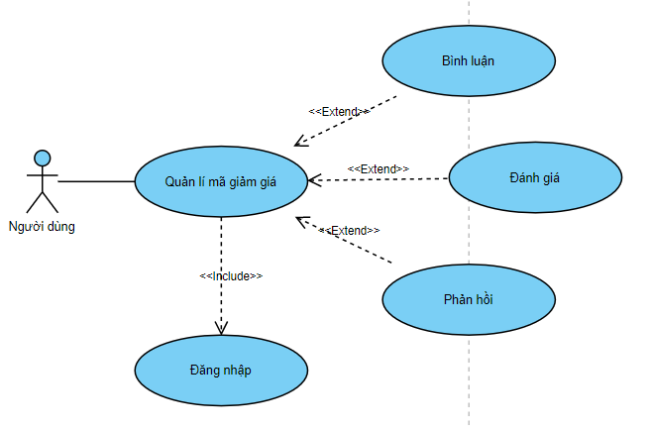

**Hình 3-20:** Sơ đồ usecase Bình luận và đánh giá

**Bảng đặc tả use case**

|  |  |
| --- | --- |
| **Tên** **Use** **case** | Bình luận và đánh giá |
| **Actor** | Người dùng |
| **Mô tả** | Người dùng đăng nhập và thực hiện chức năng bình luận để bình luận sản phẩm và góp ý cho website  ➢ *Include Use Case DangNhap* |
| **Luồng sự kiện chính** | 1. Actor đăng nhập và chọn sản phẩm.  2. Hệ thống hiển thị giao diện sản phẩm   * *Extend Use Case Bình luận* * *Extend Use Case Đánh giá*   3. Actor chọn góp ý của người dùng   * *Extend Use Case Phản hồi* |
| **Luồng sự kiện phụ** |  |
| **<Extend Use Case>** | **Bình Luận**  *1. Actor đăng nhập vào website*  *2. Actor chọn sản phẩm chọn chi tiết sản phẩm*  *3. Actor nhập bình luận vào form bên dưới chi tiết sản phẩm*  *4. Cập nhật CSDL* |
| **<Extend Use Case>** | **Đánh giá**  *1. Actor đăng nhập vào website*  *2. Actor chọn sản phẩm chọn chi tiết sản phẩm*  *3. Actor chọn đánh giá vào bên dưới chi tiết sản phẩm*  *4. Cập nhật CSDL* |
| **<Extend Use Case>** | **Phản hồi**  *1. Actor đăng nhập vào website*  *2. Actor góp ý của người dùng*  *3. Actor nhập phản hồi vào form và chọn gửi*  *4. Cập nhật CSDL* |

### **3.4.8 Sơ đồ usecase thanh toán**

***Sơ đồ chi tiết***

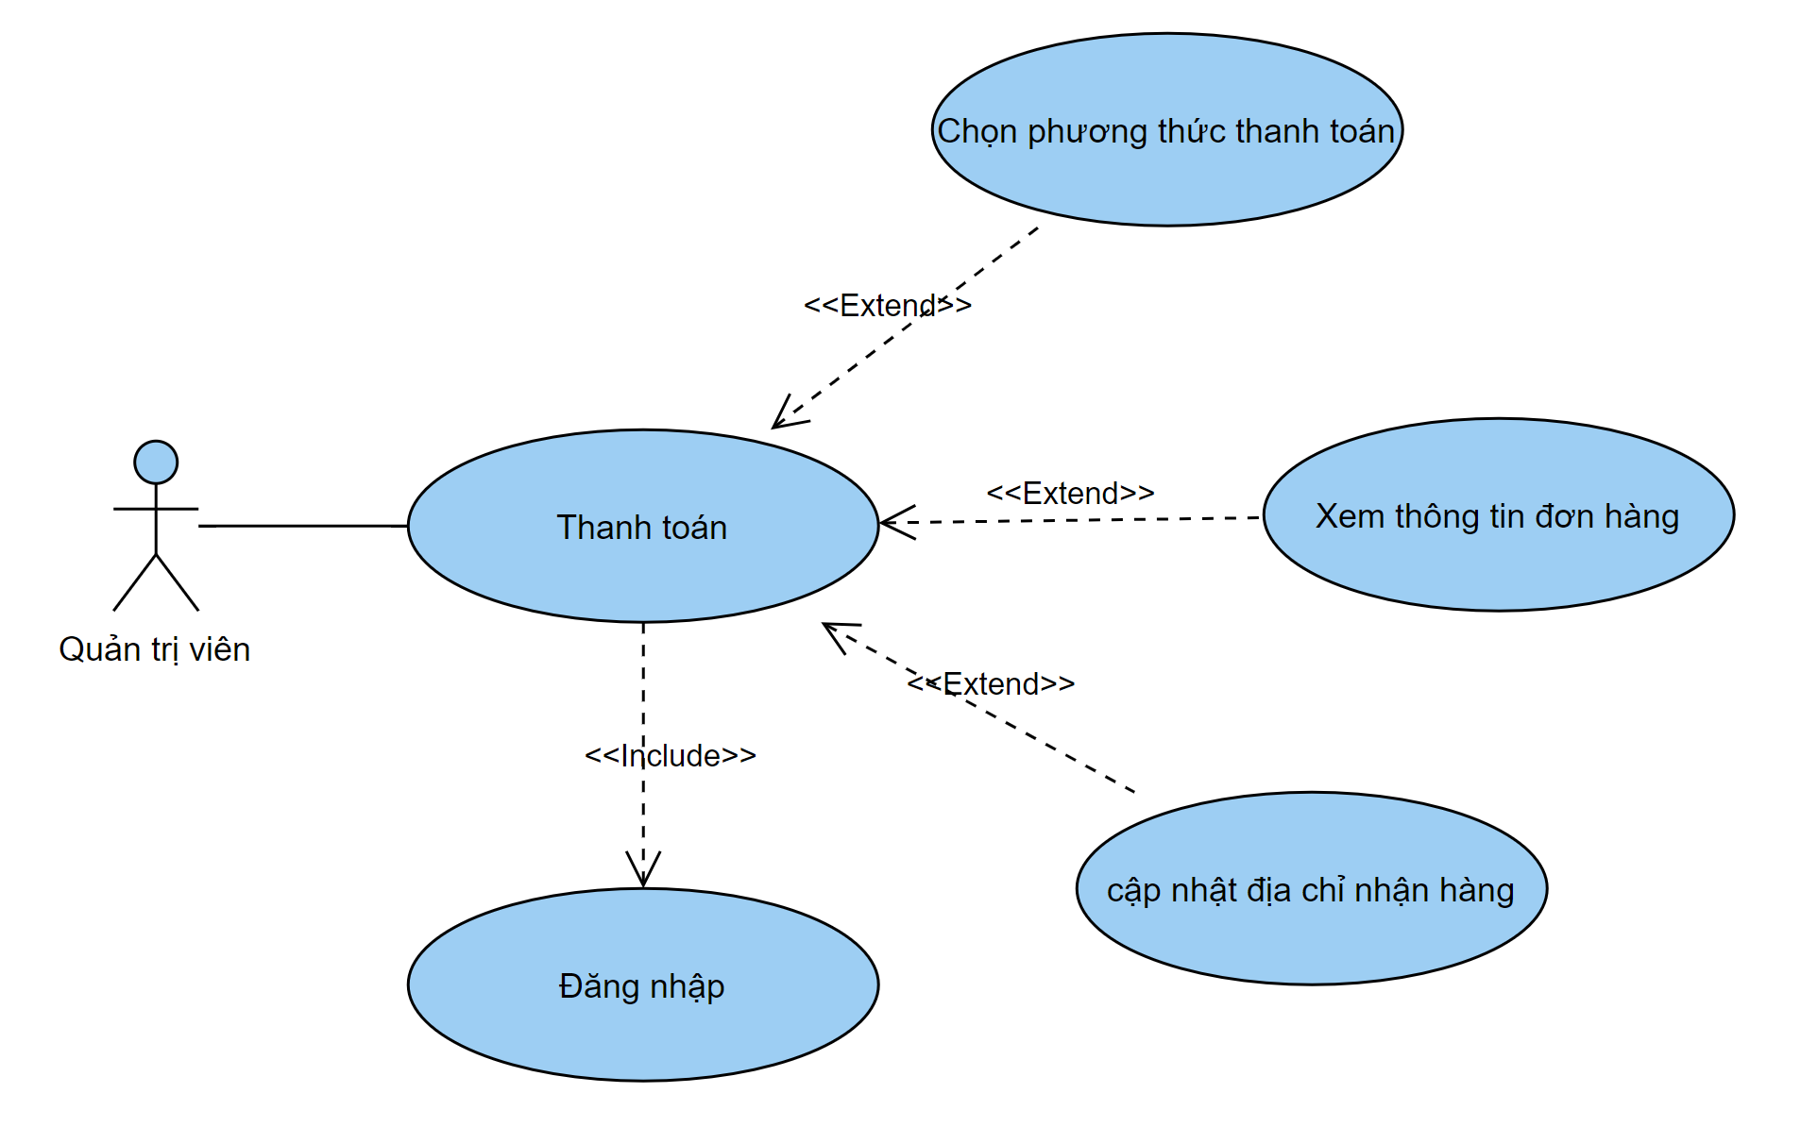

**Hình 3-21:** Sơ đồ usecase Thanh toán

**Bảng đặc tả use case**

|  |  |
| --- | --- |
| **Tên** **Use** **case** | Thanh toán |
| **Actor** | Người dùng |
| **Mô tả** | Người dùng đăng nhập chọn thanh toán sản phẩm và thực hiện các chức năng: chọn phương thức thanh toán, xem thông tin đơn hàng, cập nhật địa chỉ nhận hàng  ➢ *Include Use Case DangNhap* |
| **Luồng sự kiện chính** | 1. Actor đăng nhập chọn giỏ hàng và chọn thanh toán.  2. Hệ thống hiển thị màn hình thanh toán bao gồm: thông tin đơn hàng,chọn phương thức thanh toán, thông tin người mua, địa chỉ nhận hàng.   * *Extend Use Case Chọn phương thức thanh toán* * *Extend Use Case Xem thông tin đơn hàng* * *Extend Use Case Cập nhật địa chỉ nhận hàng* |
| **Luồng sự kiện phụ** |  |
| **<Extend Use Case>** | **Chọn phương thức thanh toán**  *1. Actor đăng nhập vào website.*  *2. Actor vào giỏ hàng chọn thanh toán.*  *3. Hệ thống hiển thị màn hình thanh toán.*  *4. Hệ thống hiển thị phương thức thanh toán*  *5. Actor chọn phương thức thanh toán*  *6. Cập nhật CSDL*  *7. Hệ thống xử lý yêu cầu và xác nhận thanh toán* |
| **<Extend Use Case>** | **Xem thông tin đơn hàng**  *1. Actor đăng nhập vào website.*  *2. Actor vào giỏ hàng chọn thanh toán.*  *3.Hệ thống hiển thị màn hình thanh toán.*  *4. Hệ thống hiển thị thông tin đơn hàng* |
| **<Extend Use Case>** | **Cập nhật địa chỉ nhận hàng**  *1. Actor đăng nhập vào website.*  *2. Actor vào giỏ hàng chọn thanh toán.*  *3.Hệ thống hiển thị màn hình thanh toán.*  *4. Hệ thống hiển thị địa chỉ nhận hàng*  *5. Actor cập nhật địa chỉ nhận hàng*  *6. Cập nhật CSDL*  *7. Hệ thống xử lý yêu cầu và xác nhận thanh toán*  **Rẽ nhánh 1:**  2.1. Kiểm tra thông tin bị rỗng.  3.1. Lập lại bước 1 luồng sự kiện chính. |

### **3.4.9 Sơ đồ usecase Quản lý thông tin người dùng**

***Sơ đồ chi tiết***

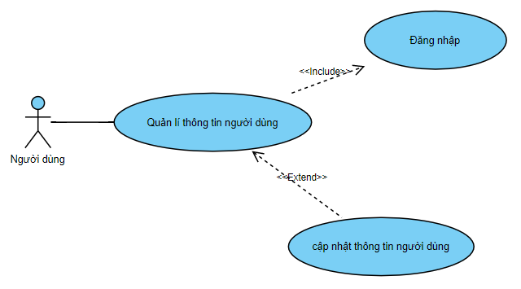

**Hình 3-22:** Sơ đồ usecase Quản lý thông tin người dùng

**Bảng đặc tả use case**

|  |  |
| --- | --- |
| **Tên** **Use** **case** | Quản lý thông tin người dùng |
| **Actor** | Người dùng |
| **Mô tả** | Người dùng đăng nhập và thực hiện cập nhật thông tin người dùng  ➢ *Include Use Case DangNhap* |
| **Luồng sự kiện chính** | 1. Actor đăng nhập và chọn xem thông tin người dùng  2. Hệ thống hiển thị giao diện thông tin người dùng   * *Extend Use Case Cập nhật thông tin người dùng* |
| **Luồng sự kiện phụ** | 1. Actor chọn đăng xuất  2. Hệ thống kết thúc giao diện và phiên làm việc của người dùng |
| **<Extend Use Case>** | **Cập nhật thông tin người dùng**  *1. Actor đăng nhập vào website.*  *2. Actor chọn xem thông tin người dùng.*  *3. Hệ thống hiển thị giao diện thông tin người dùng.*  *4. Actor cập nhật thông tin người dùng*  *5. Actor chọn Lưu*  *6. Cập nhật CSDL* |

# **Chương 4. THÀNH PHẦN XỬ LÝ**

## **4.1 SƠ ĐỒ TUẦN TỰ**

### **4.1.1 Sơ đồ tuần tự đăng nhập (Admin)**

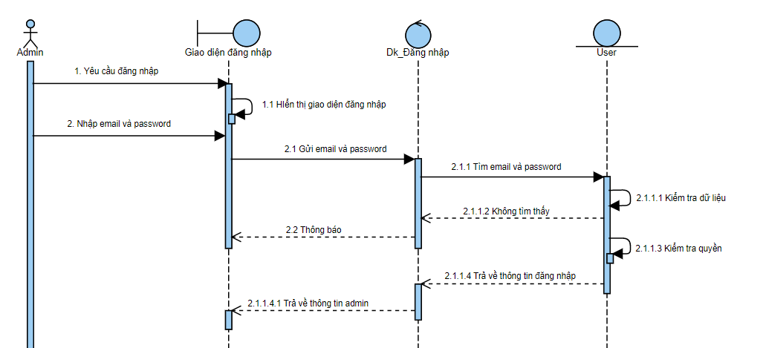

**Hình 4-1:** Sơ đồ tuần tự đăng nhập(Admin)

### **4.1.2 Sơ đồ tuần tự quản lý danh mục (Admin)**

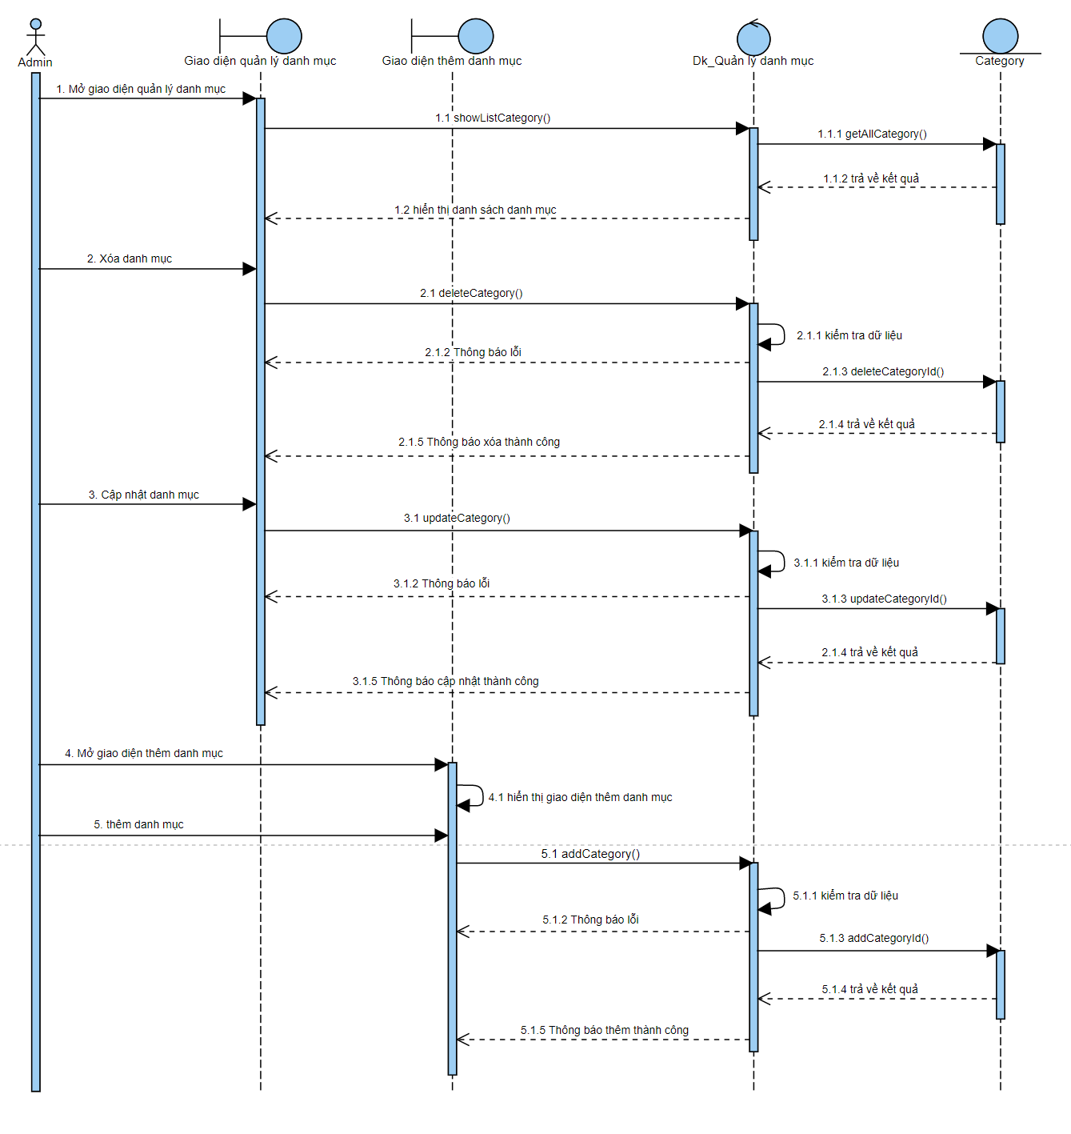

**Hình 4-2:** Sơ đồ tuần tự quản lý danh mục(Admin)

### **4.1.3 Sơ đồ tuần tự quản lý sản phẩm (Admin)**

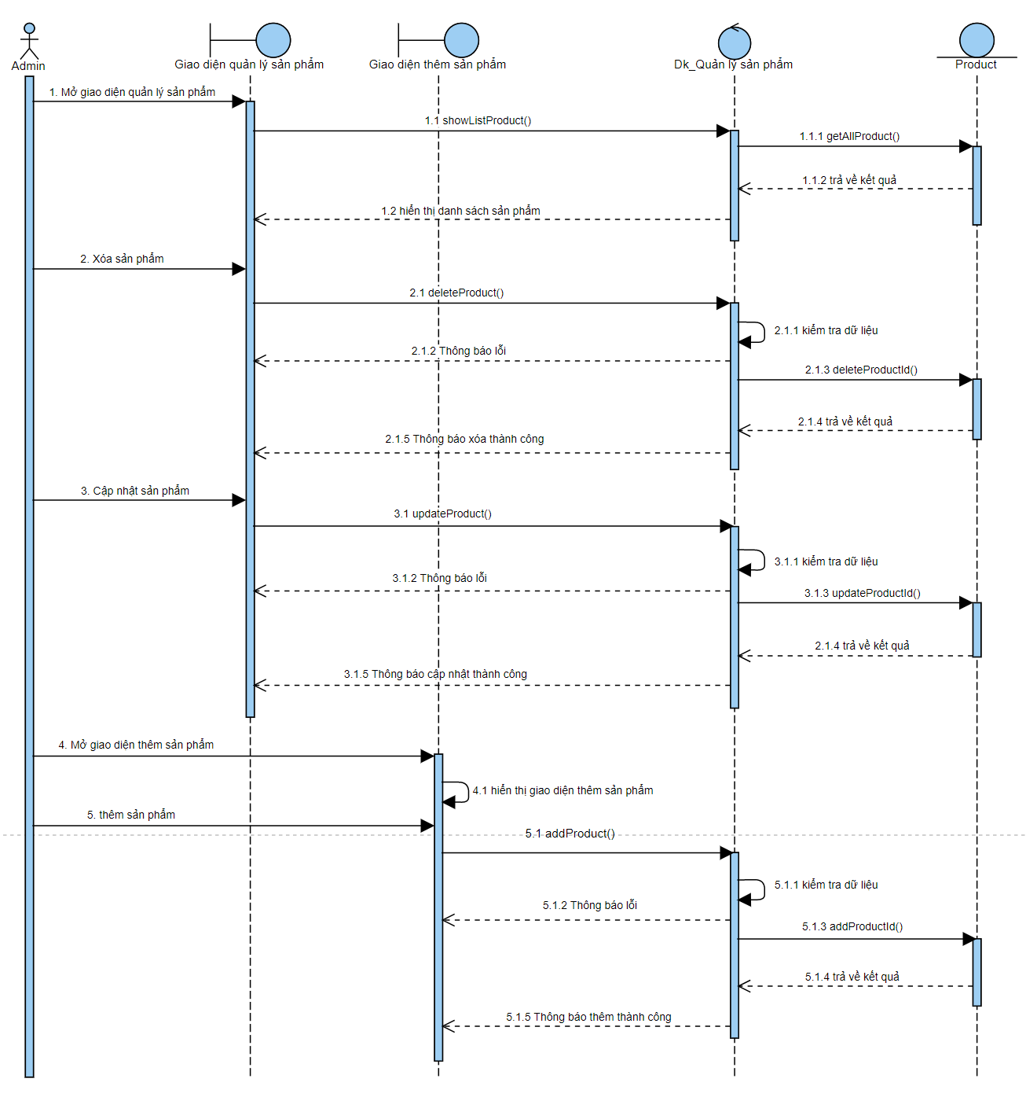

**Hình 4-3:** Sơ đồ tuần tự quản lý sản phẩm(Admin)

### **4.1.4 Sơ đồ tuần tự quản lý chi tiết sản phẩm (Admin)**

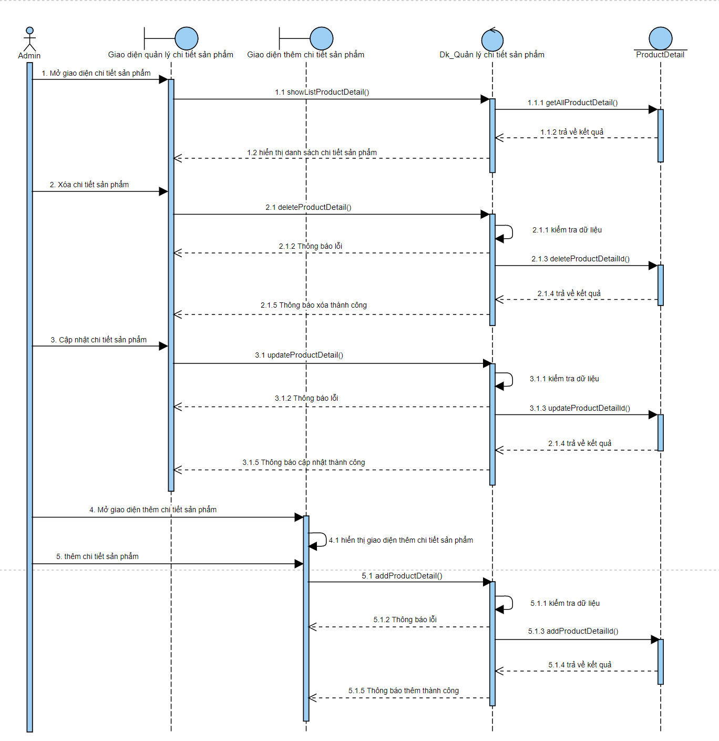

**Hình 4-4:** Sơ đồ tuần tự quản lý chi tiết sản phẩm(Admin)

### **4.1.5 Sơ đồ tuần tự quản lý kích cỡ (Admin)**

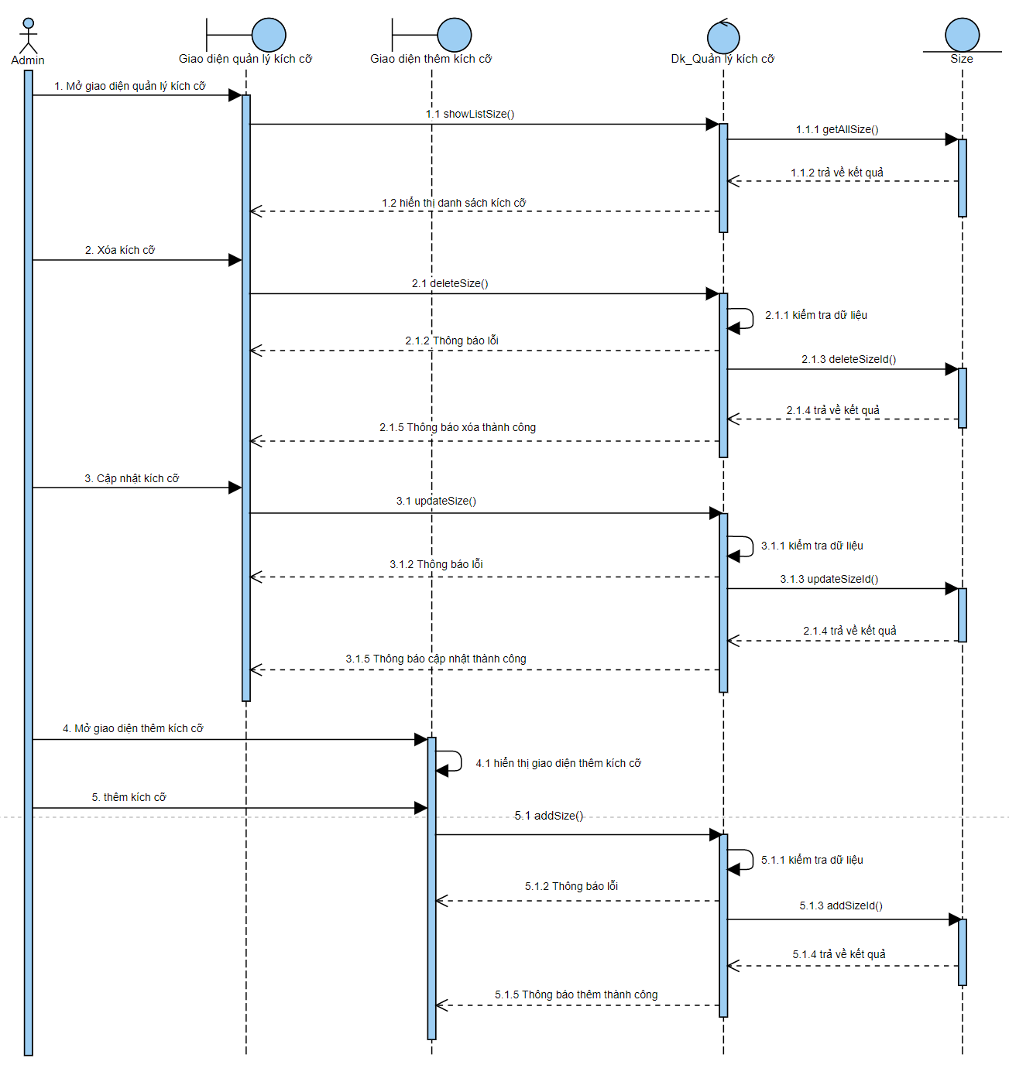

**Hình 4-5:** Sơ đồ tuần tự quản lý kích cỡ(Admin)

### **4.1.6 Sơ đồ tuần tự quản lý đơn hàng (Admin)**

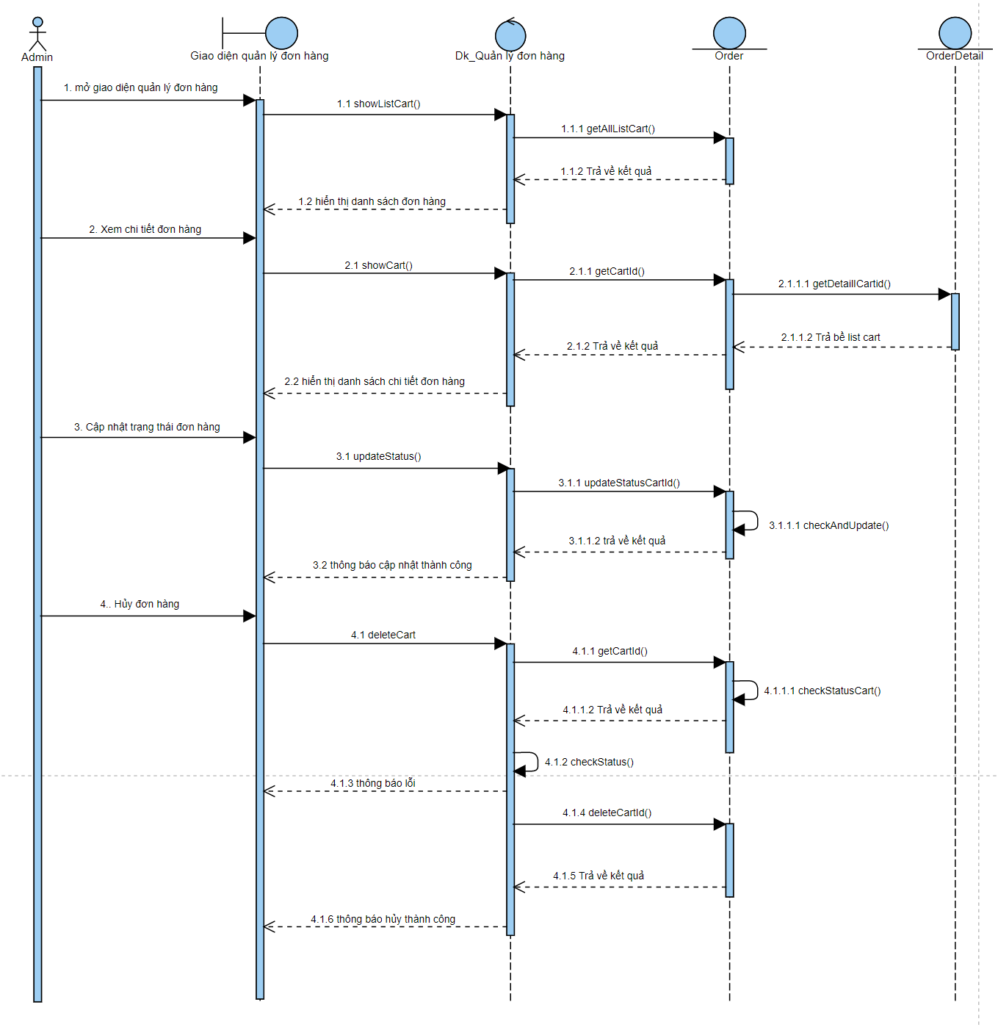

**Hình 4-6:** Sơ đồ tuần tự quản lý đơn hàng(Admin)

### **4.1.7 Sơ đồ tuần tự quản lý khuyến mãi (Admin)**

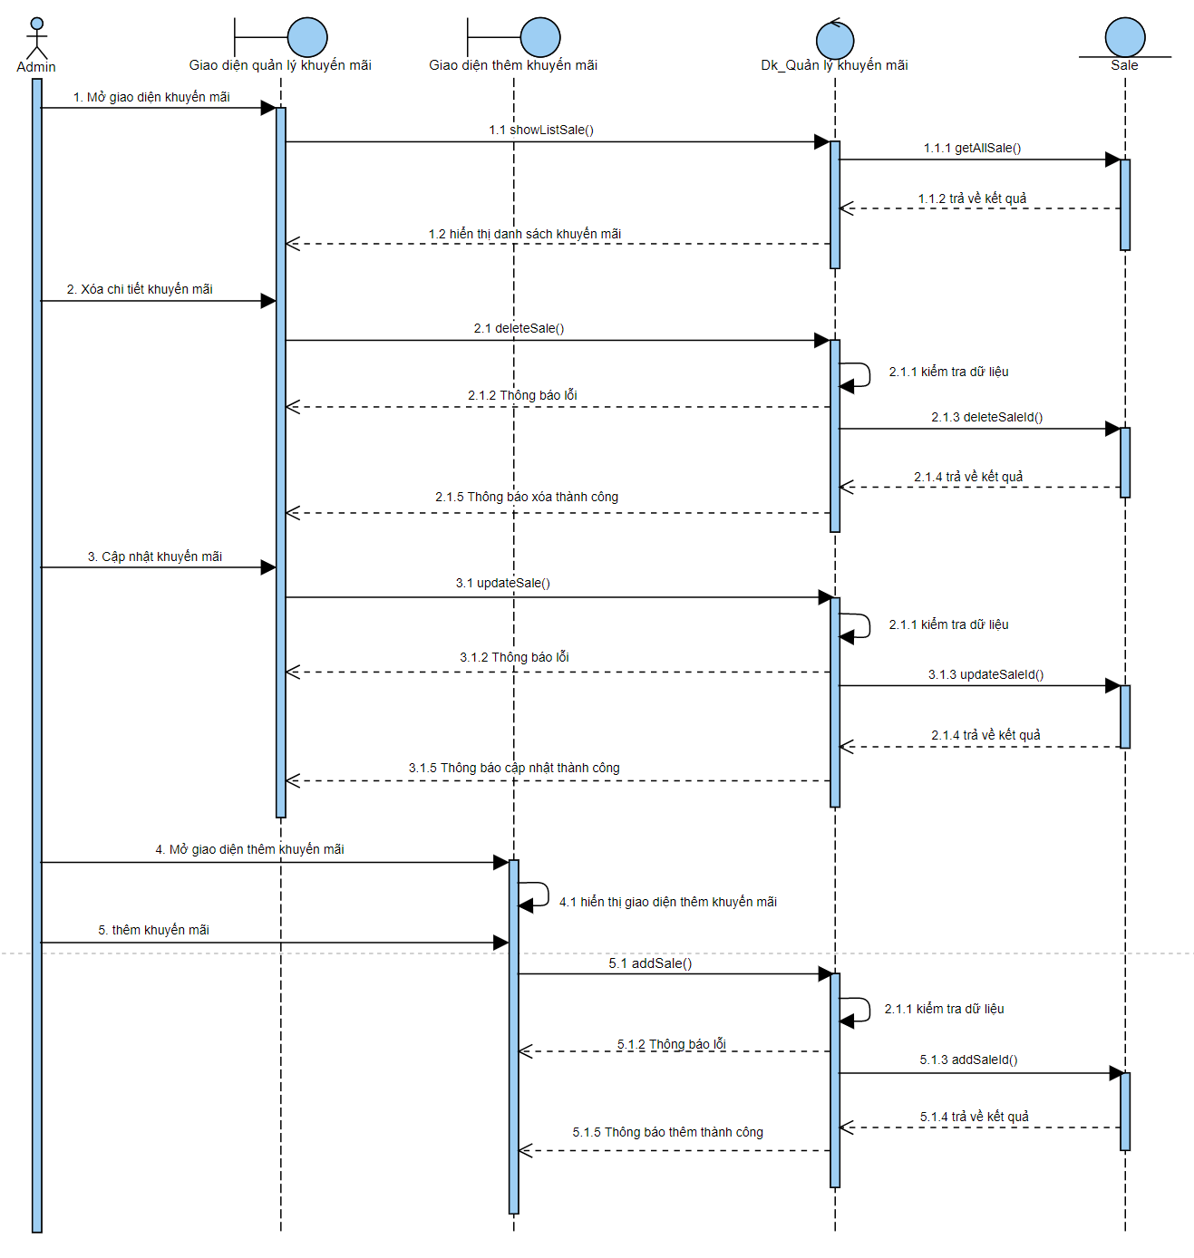

**Hình 4-7:** Sơ đồ tuần tự quản lý khuyến mãi(Admin)

### **4.1.8 Sơ đồ tuần tự quản lý comment (Admin)**

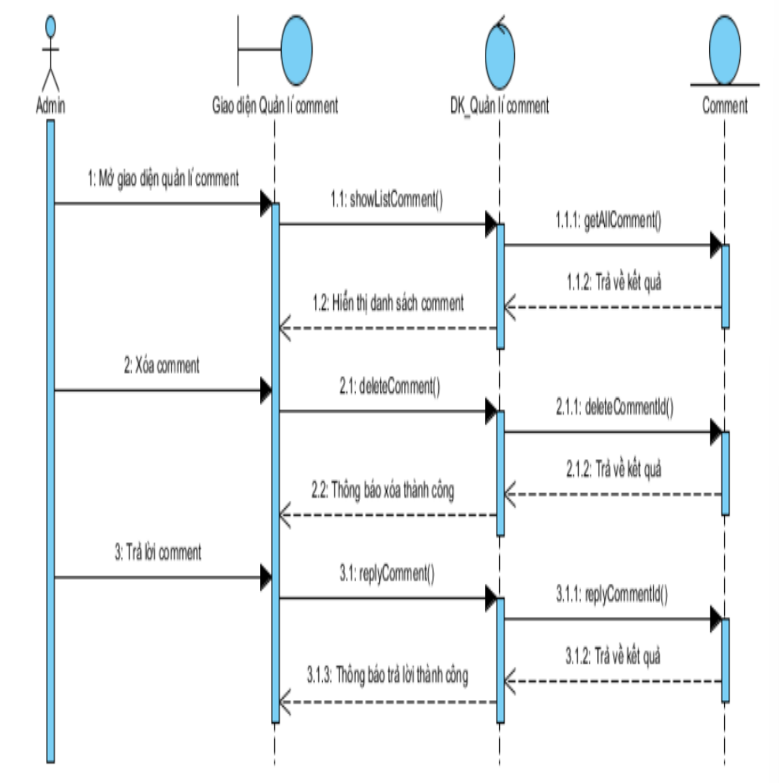

**Hình 4-8:** Sơ đồ tuần tự quản lý comment(Admin)

### **4.1.9 Sơ đồ tuần tự đăng ký (User)**

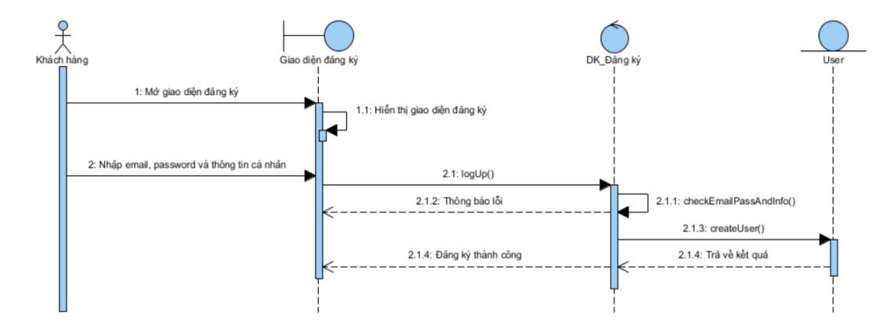

**Hình 4-9:** Sơ đồ tuần tự đăng ký(User)

### **4.1.10 Sơ đồ tuần tự đăng nhập(User)**

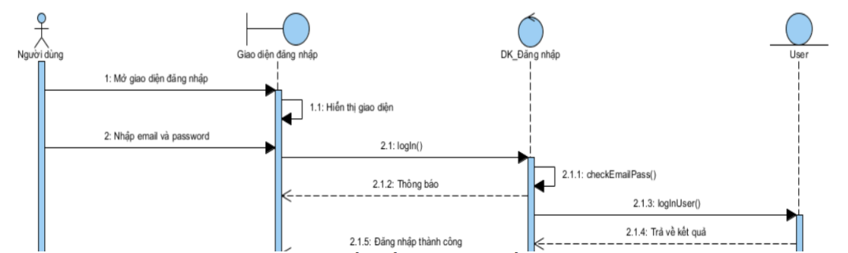

**Hình 4-10:** Sơ đồ tuần tự đăng nhập(User)

### **4.1.11 Sơ đồ tuần tự tìm kiếm (User)**

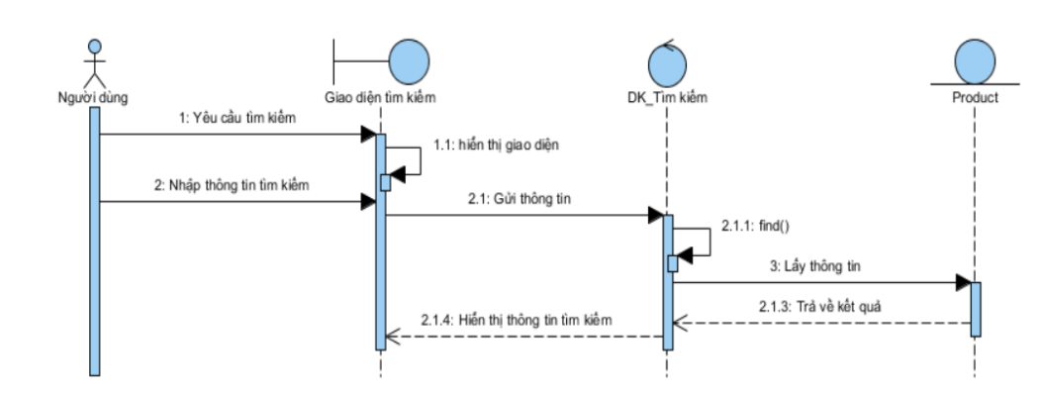

**Hình 4-11:** Sơ đồ tuần tự tìm kiếm (User)

### **4.1.12 Sơ đồ tuần tự lọc sản phẩm (User)**

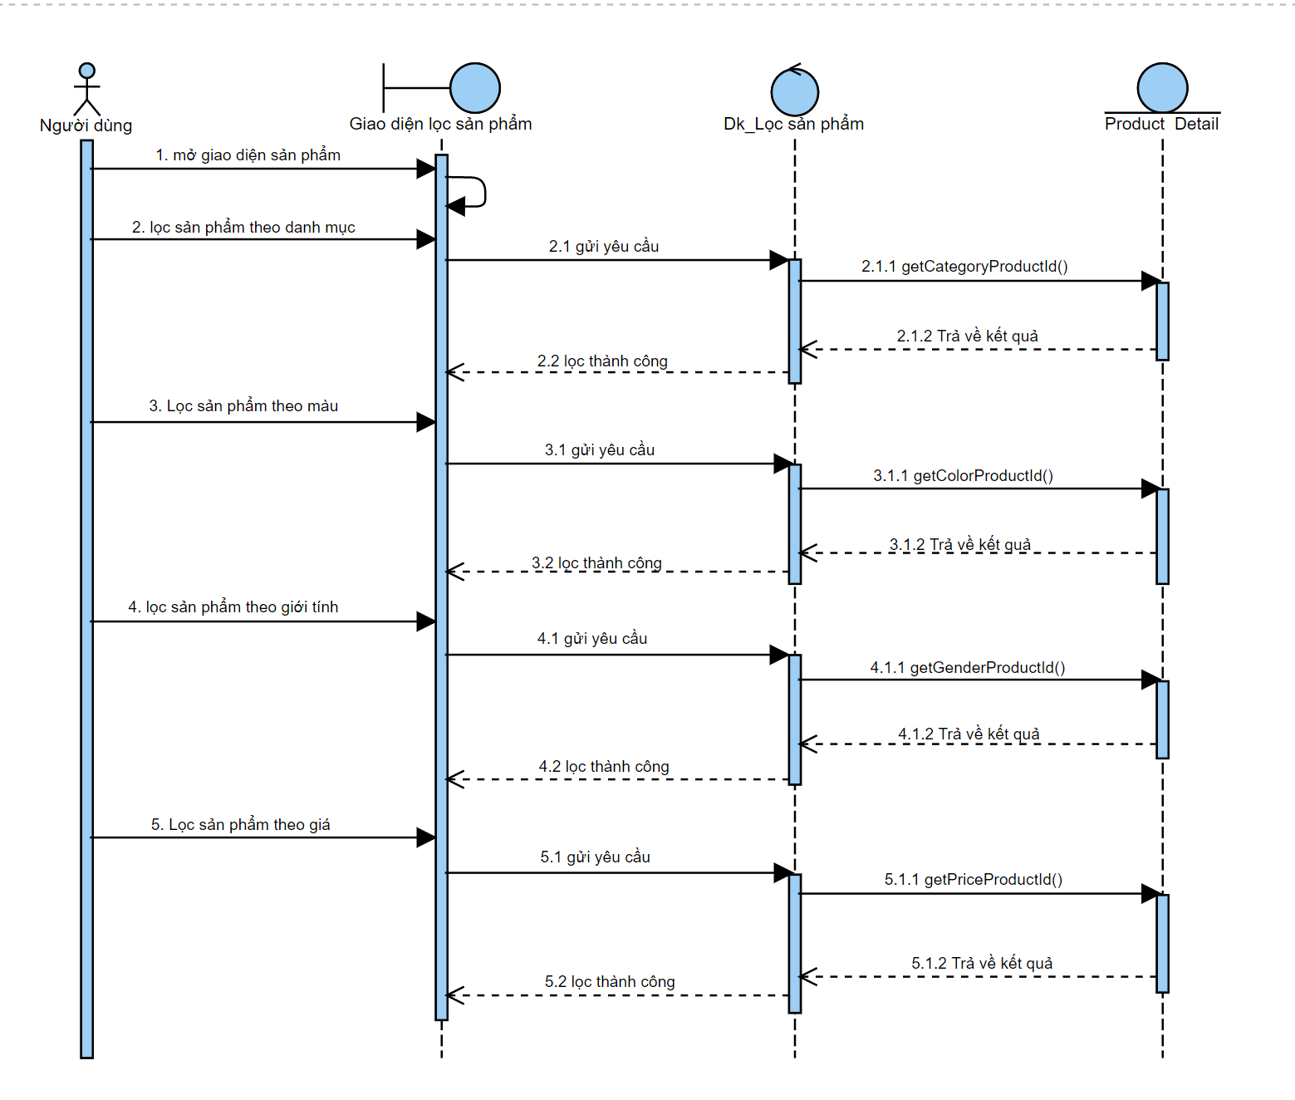

**Hình 4-12:** Sơ đồ tuần tự lọc sản phẩm(User)

### **5.1.13 Sơ đồ tuần tự bình luận và đánh giá (User)**

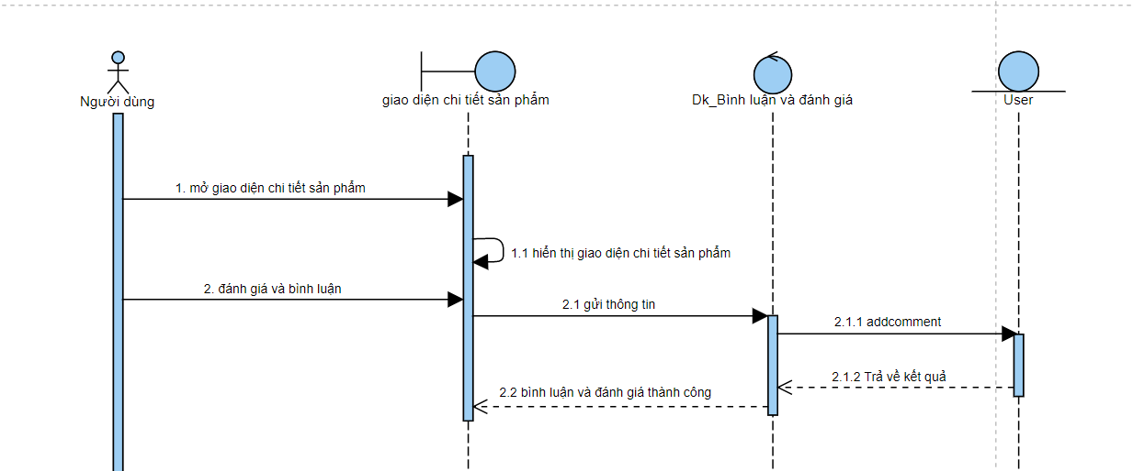

**Hình 4-13:** Sơ đồ tuần tự bình luận và đánh giá (User)

### **4.1.14 Sơ đồ tuần tự quản lý thông tin người dùng (User)**

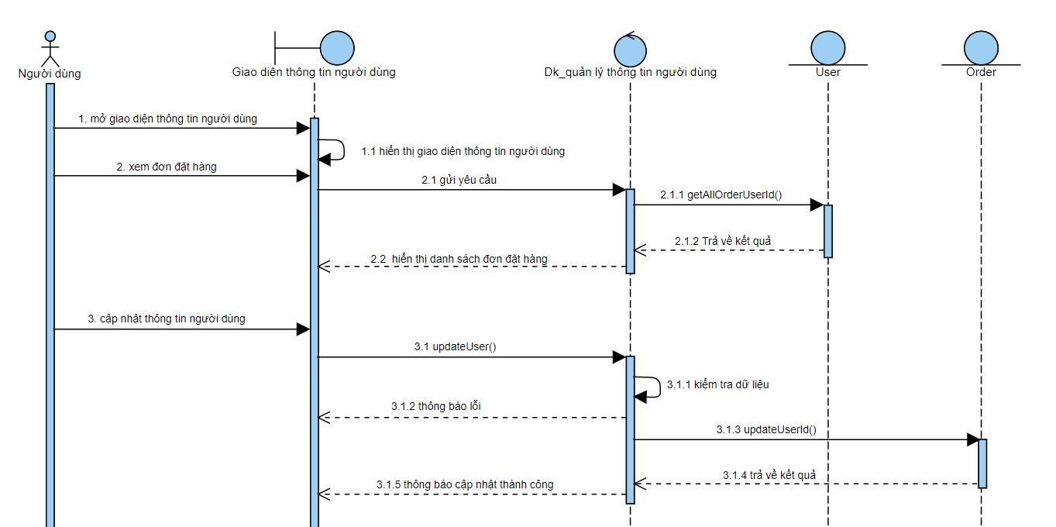

**Hình 4-14:** Sơ đồ tuần tự quản lý thông tin người dùng (User)

### **4.1.15 Sơ đồ tuần tự thanh toán (User)**

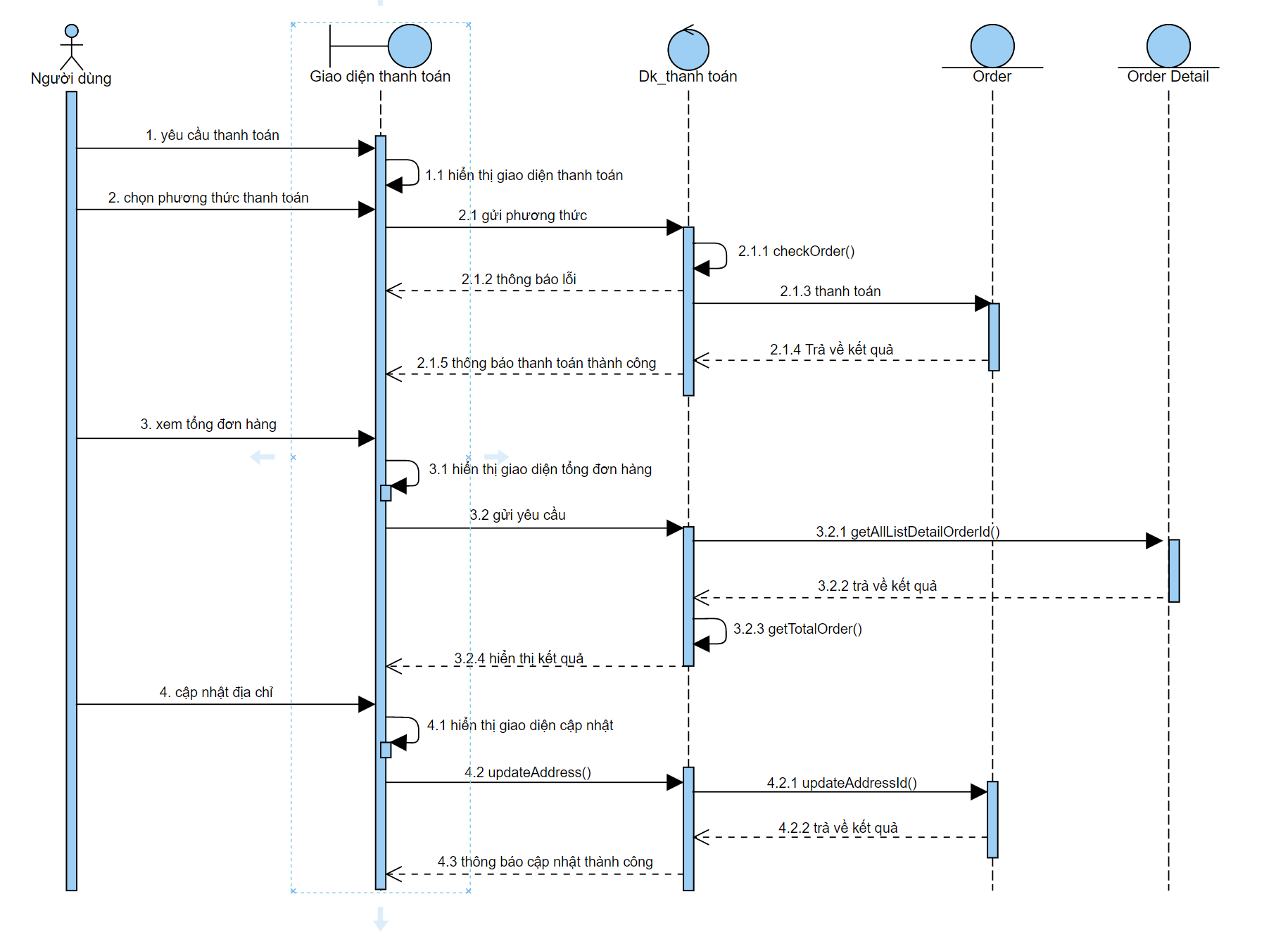

**Hình 4-15:** Sơ đồ tuần tự thanh toán (User)

### **4.1.16 Sơ đồ tuần tự giỏ hàng (User)**

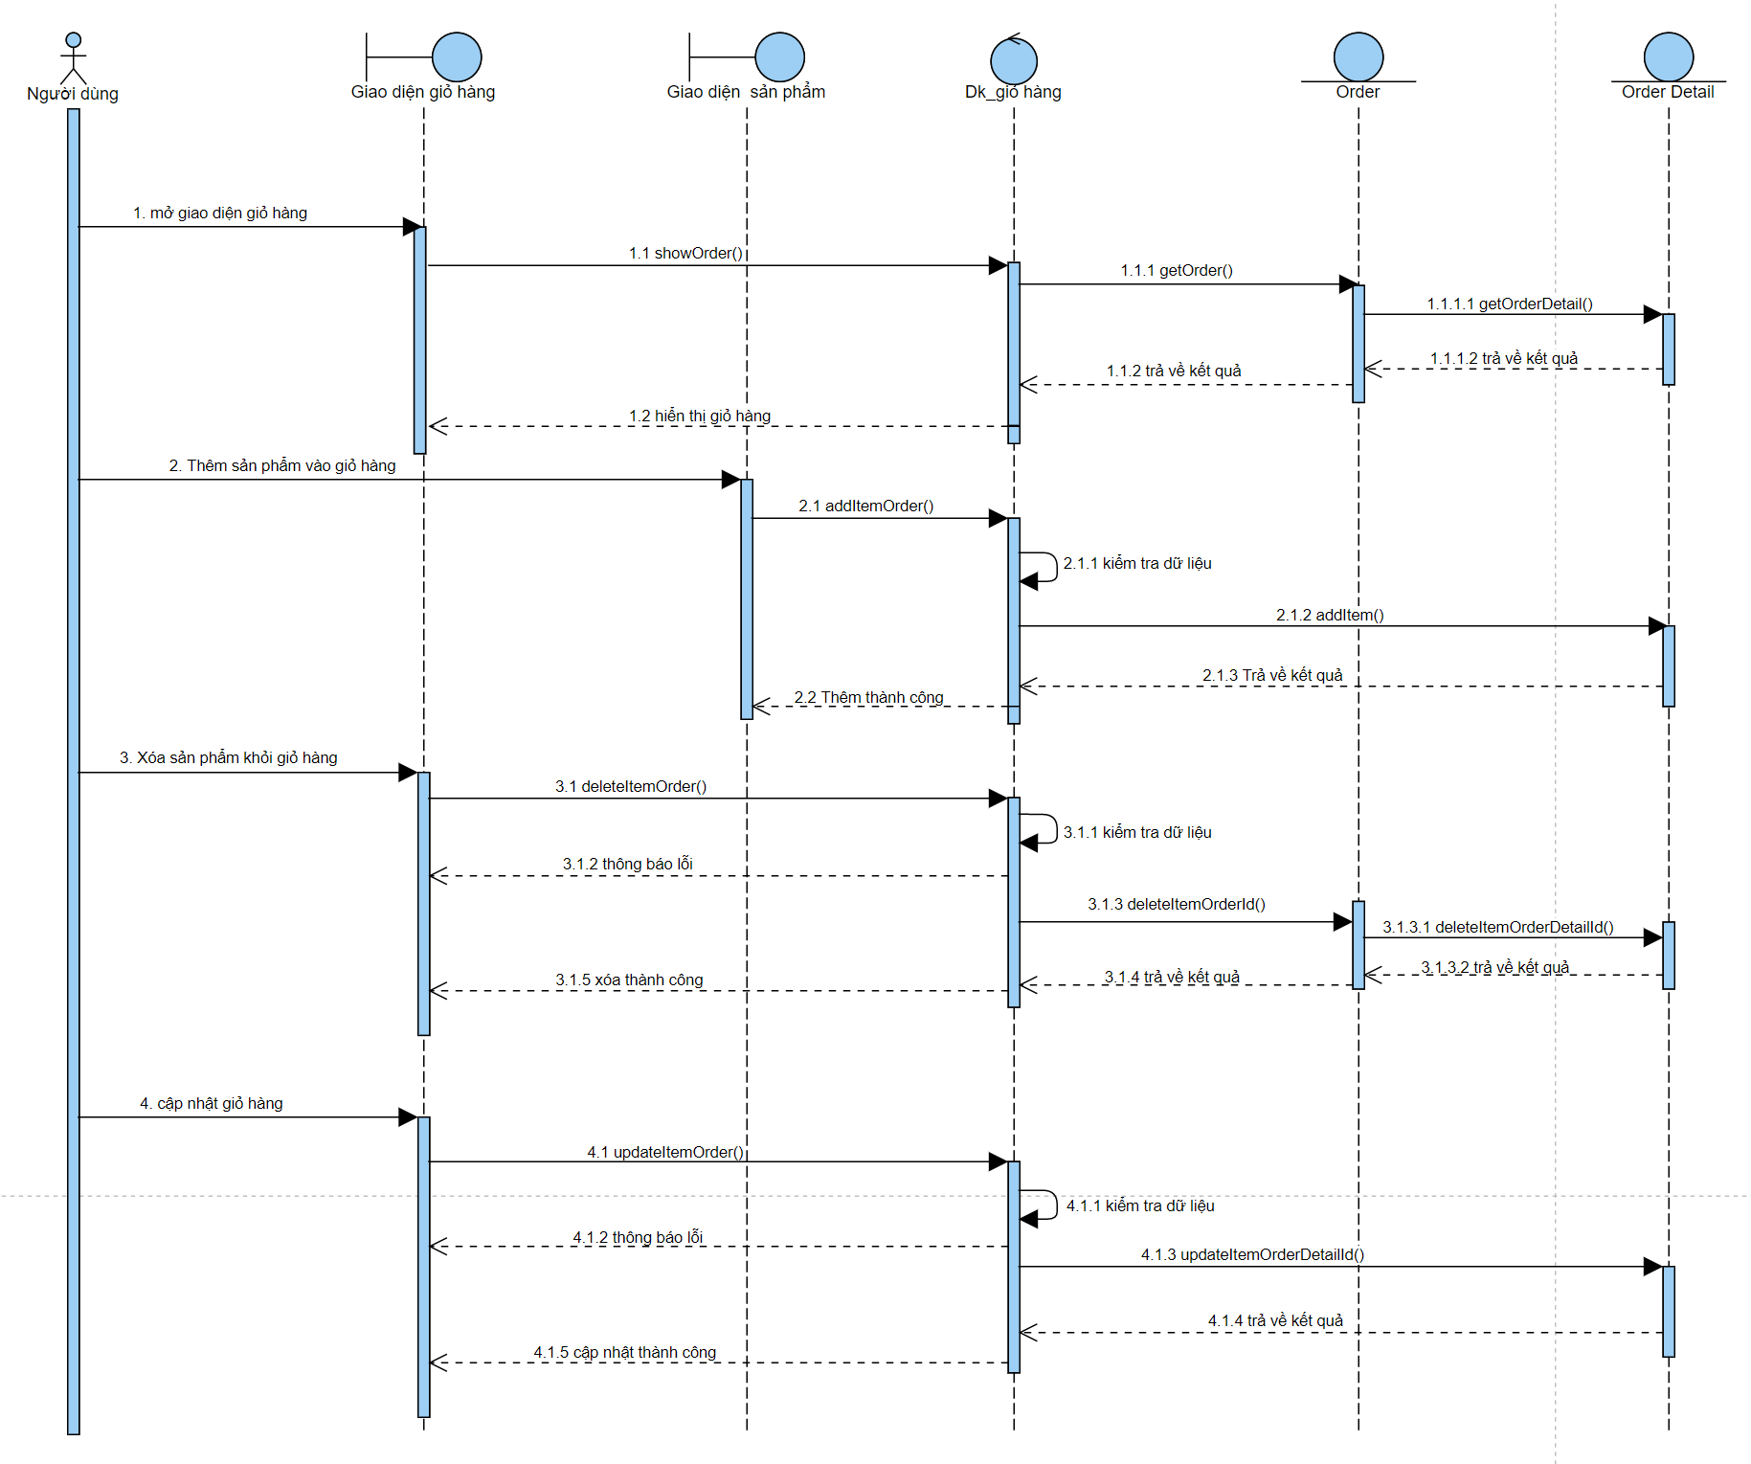

**Hình 4-16:** Sơ đồ tuần tự giỏ hàng (User)

# **Chương 5. THIẾT KẾ CƠ SỞ DỮ LIỆU**

## **5.1 SƠ ĐỒ LOGIC DỮ LIỆU**

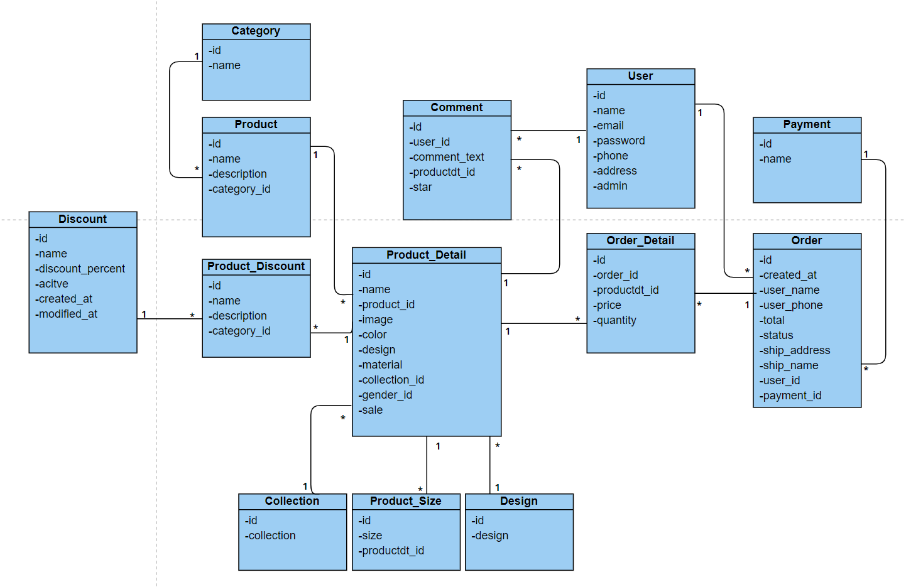

**Hình 5-1:** Sơ Đồ logic dữ liệu

## **5.2 MÔ TẢ CÁC BẢNG DỮ LIỆU**

**Bảng CATEGORY**

|  |  |  |  |  |  |
| --- | --- | --- | --- | --- | --- |
| **Mô tả:** Bảng CATEGORY gồm thông tin các danh mục của hệ thống | | | | | |
| **Thuộc tính** | **Kiểu** | **K** | **U** | **M** | **Diễn giải** |
| Id | String | x | x | x | Mã danh mục |
| Name | String |  |  | x | Tên danh mục |

**Bảng PRODUCT**

|  |  |  |  |  |  |
| --- | --- | --- | --- | --- | --- |
| **Mô tả:** Bảng PRODUCT gồm thông tin các sản phẩm của hệ thống | | | | | |
| **Thuộc tính** | **Kiểu** | **K** | **U** | **M** | **Diễn giải** |
| Id | String | x | x | x | Mã sản phẩm |
| Name | String |  |  | x | Tên sản phẩm |
| Description | String |  |  | x | Mô tả sản phẩm |
| Category_id | String |  |  | x | Mã danh mục |

**Bảng PRODUCT_DETAIL**

|  |  |  |  |  |  |
| --- | --- | --- | --- | --- | --- |
| **Mô tả:** Bảng PRODUCT_DETAIL gồm thông tin các chi tiết sản phẩm của hệ thống | | | | | |
| **Thuộc tính** | **Kiểu** | **K** | **U** | **M** | **Diễn giải** |
| Id | String | x | x | x | Mã chi tiết sản phẩm |
| Name | String |  |  | x | Tên sản phẩm chi tiết |
| Product_id | String |  |  | x | Mã sản phẩm |
| Image | String |  |  | x | Hình ảnh sản phẩm |
| Color | String |  |  | x | Màu sản phẩm |
| Design | String |  |  | x | Kiểu sản phẩm |
| Sale | Number |  |  | x | Phần trăm giảm giá |
| Material | String |  |  | x | Chất liệu sản phẩm |
| Collection_id | String |  |  | x | Mã bộ sưu tập |
| Gender_id | String |  |  | x | Mã giới tính |

**Bảng DISCOUNT**

|  |  |  |  |  |  |
| --- | --- | --- | --- | --- | --- |
| **Mô tả:** Bảng DISCOUNT gồm thông tin các mã giảm giá của hệ thống | | | | | |
| **Thuộc tính** | **Kiểu** | **K** | **U** | **M** | **Diễn giải** |
| Id | String | x | x | x | Id mã giảm giá |
| Name | String |  |  | x | Tên mã giảm giá |
| Discount_percent | Number |  |  | x | Phần trăm mã giảm giá |
| Active | Bool |  |  | x | Trạng thái mã giảm giá |
| Created_at | Date |  |  | x | Ngày tạo mã giảm giá |
| Modified_at | Date |  |  | x | Ngày kết thúc mã giảm giá |

**Bảng PRODUCT_DISCOUNT**

|  |  |  |  |  |  |
| --- | --- | --- | --- | --- | --- |
| **Mô tả:** Bảng PRODUCT_DISCOUNT gồm thông tin các sản phẩm mã giảm giá của hệ thống | | | | | |
| **Thuộc tính** | **Kiểu** | **K** | **U** | **M** | **Diễn giải** |
| Id | String | x | x | x | Id sản phẩm mã giảm giá |
| Name | String |  |  | x | Tên sản phẩm mã giảm giá |
| Description | String |  |  | x | Mô tả mã giảm giá |
| Category_id | String |  |  | x | Mã danh mục giảm giá |

**Bảng COMMENT**

|  |  |  |  |  |  |
| --- | --- | --- | --- | --- | --- |
| **Mô tả:** Bảng COMMENT gồm thông tin các bình luận của hệ thống | | | | | |
| **Thuộc tính** | **Kiểu** | **K** | **U** | **M** | **Diễn giải** |
| Id | String | x | x | x | Mã bình luận |
| User_id | String |  |  | x | Mã người dùng |
| Comment_text | String |  |  | x | Thông tin bình luận |
| Productdt_id | String |  |  | x | Mã chi tiết sản phẩm |
| Start | Number |  |  | x | Đánh giá của người dùng |

**Bảng USER**

|  |  |  |  |  |  |
| --- | --- | --- | --- | --- | --- |
| **Mô tả:** Bảng USER gồm thông tin các người dùng của hệ thống | | | | | |
| **Thuộc tính** | **Kiểu** | **K** | **U** | **M** | **Diễn giải** |
| Id | String | x | x | x | Mã người dùng |
| Name | String |  |  | x | Tên người dùng |
| Email | String |  |  | x | Email người dùng |
| Password | String |  |  | x | Mật khẩu người dùng |
| Phone | Int |  |  | x | Số điện thoại |
| Address | String |  |  | x | Địa chỉ |
| Admin | Bool |  |  | x | Phân quyền tài khoản |

**Bảng ORDER**

|  |  |  |  |  |  |
| --- | --- | --- | --- | --- | --- |
| **Mô tả:** Bảng ORDER gồm thông tin đơn đặt hàng của hệ thống | | | | | |
| **Thuộc tính** | **Kiểu** | **K** | **U** | **M** | **Diễn giải** |
| Id | String | x | x | x | Mã đơn đặt hàng |
| Created_at | Date |  |  | x | Ngày tạo đơn đặt hàng |
| User_name | String |  |  | x | Tên người dùng |
| User_phone | String |  |  | x | Số điện thoại người dùng |
| Total | Int |  |  | x | Tổng tiền |
| Status | Bool |  |  | x | Trạng thái |
| Ship_address | String |  |  | x | Địa chỉ nhận hàng |
| Ship_name | String |  |  | x | Tên người nhận hàng |
| User_id | String |  |  | x | Mã người dùng |
| Payment_id | String |  |  | x | Mã thanh toán |

**Bảng ORDER_DETAIL**

|  |  |  |  |  |  |
| --- | --- | --- | --- | --- | --- |
| **Mô tả:** Bảng ORDER_DETAIL gồm thông tin chi tiết đơn đặt hàng của hệ thống | | | | | |
| **Thuộc tính** | **Kiểu** | **K** | **U** | **M** | **Diễn giải** |
| Id | String | x | x | x | Mã đơn đặt hàng chi tiết |
| Order_id | String |  |  | x | Mã đơn đặt hàng |
| Productdt_id | String |  |  | x | Mã chi tiết sản phẩm |
| Price | Int |  |  | x | Giá |
| Quantity | Int |  |  | x | Số lượng |

**Bảng PAYMENT**

|  |  |  |  |  |  |
| --- | --- | --- | --- | --- | --- |
| **Mô tả:** Bảng PEYMENT gồm thông tin thanh toán của hệ thống | | | | | |
| **Thuộc tính** | **Kiểu** | **K** | **U** | **M** | **Diễn giải** |
| Id | String | x | x | x | Mã thanh toán |
| Name | String |  |  | x | Tên thanh toán |

**Bảng COLLECTION**

|  |  |  |  |  |  |
| --- | --- | --- | --- | --- | --- |
| **Mô tả:** Bảng COLLECTION gồm thông tin các bộ sưu tập của hệ thống | | | | | |
| **Thuộc tính** | **Kiểu** | **K** | **U** | **M** | **Diễn giải** |
| Id | String | x | x | x | Mã bộ sưu tập |
| Collection | String |  |  | x | Bộ sưu tập |

**Bảng DESIGN**

|  |  |  |  |  |  |
| --- | --- | --- | --- | --- | --- |
| **Mô tả:** Bảng DESIGN gồm thông tin các kiểu sản phẩm của hệ thống | | | | | |
| **Thuộc tính** | **Kiểu** | **K** | **U** | **M** | **Diễn giải** |
| Id | String | x | x | x | Mã kiểu sản phẩm |
| Design | String |  |  | x | Kiểu sản phẩm |

**Bảng PRODUCT_SIZE**

|  |  |  |  |  |  |
| --- | --- | --- | --- | --- | --- |
| **Mô tả:** Bảng PRODUCT_SIZE gồm thông tin các kích cỡ sản phẩm của hệ thống | | | | | |
| **Thuộc tính** | **Kiểu** | **K** | **U** | **M** | **Diễn giải** |
| Id | String | x | x | x | Mã kích cỡ sản phẩm |
| Size | Number |  |  | x | kích cỡ |
| Productdt_id | String |  |  | x | Mã chi tiết sản phẩm |

## **5.3 LƯỢC ĐỒ QUAN HỆ**

1. **CATEGORY** (id, name)

2. **PRODUCT** (id, name, description, category_id)

3. **PRODUCT_DETAIL** (id, name, product_id, image, color, design, sale, material, collection_id, gender_id)

4. **DISCOUNT** (id, name, discount_percent, active, created_ad, modiffied_at)

5. **PRODUCT_DISCOUNT** (id, name, description, category_id)

6. **ORDER** (id, created_at, user_name, user_phone, total, status, ship_address, ship_name)

7. **ORDER_DETAIL** (id, order_id, productdt_id, price, quantity)

8. **PAYMENT** (id, name)

9. **USER** (id, name, email, password, phone, address, admin)

10. **COMMENT** (id, user_id, comment_text, productdt_id, start)

11. **COLLECTION** (id, collection)

12. **DESIGN** (id, design)

13. **PRODUCT_SIZE** (id, size, productdt_id)

## **5.4 CÁC CÔNG NGHỆ SỬ DỤNG**

### **5.4.1 React**

[React](https://reactjs.org/) là thư viện [JavaScript](https://www.hostinger.vn/huong-dan/javascript-la-gi/) phổ biến nhất để xây dựng giao diện người dùng (UI). Nó cho tốc độ phản hồi tuyệt vời khi user nhập liệu bằng cách sử dụng phương pháp mới để render trang web.

Một trong những điểm hấp dẫn của React là thư viện này không chỉ hoạt động trên phía client, mà còn được render trên server và có thể kết nối với nhau. React so sánh sự thay đổi giữa các giá trị của lần render này với lần render trước và cập nhật ít thay đổi nhất trên DOM

 Nếu như AngularJS là một Framework cho phép nhúng code javasscript trong code html thông qua các attribute như ng-model, ng-repeat...thì với react là một library cho phép nhúng code html trong code javascript nhờ vào JSX, bạn có thể dễ dàng lồng các đoạn HTML vào trong JS. Tích hợp giữa javascript và HTML vào trong JSX làm cho các component dễ hiểu hơn

### **5.4.2 Nodejs**

Node.js là một nền tảng JavaScript cực kì mạnh mẽ được sử dụng để phát triển ác ứng dụng chat online, các trang phát video trực tiếp, các ứng dụng một trang, và rất nhiều ứng dụng web khác. Được xây dựng trên JavaScript V8 Engine của Google Chrome, nó được sử dụng rộng rãi bởi cả các công ty lớn và các startup mơi nổi (Netflix, Paypal, NASA, và Walmart).

Node.js có mã nguồn mở, hoàn toàn miễn phí và được hàng ngàn lập trình viên trên thế giới sử dụng. Nó mang lại rất nhiều lợi ích so với các nền tảng phía máy chủ khác như Java hoặc PHP.

### **5.4.3 MongoDB**

**MongoDB** là một database hướng tài liệu (document), một dạng NoSQL database. Vì thế, MongoDB sẽ tránh cấu trúc table-based của relational database để thích ứng với các tài liệu như JSON có một schema rất linh hoạt gọi là BSON. [**MongoDB**](https://topdev.vn/viec-lam-it/mongodb-kt90) sử dụng lưu trữ dữ liệu dưới dạng Document JSON nên mỗi một collection sẽ các các kích cỡ và các document khác nhau. Các dữ liệu được lưu trữ trong document kiểu JSON nên truy vấn sẽ rất nhanh.

**MongoDB** đã trở thành một trong những NoSQL database nổi trội nhất bấy giờ, được dùng làm backend cho rất nhiều website như eBay, SourceForge và The New York Times

# 

# **Chương 6. THIẾT KẾ GIAO DIỆN**

## **6.1 TRANG USER**

### **6.1.1 Slider trang chủ**

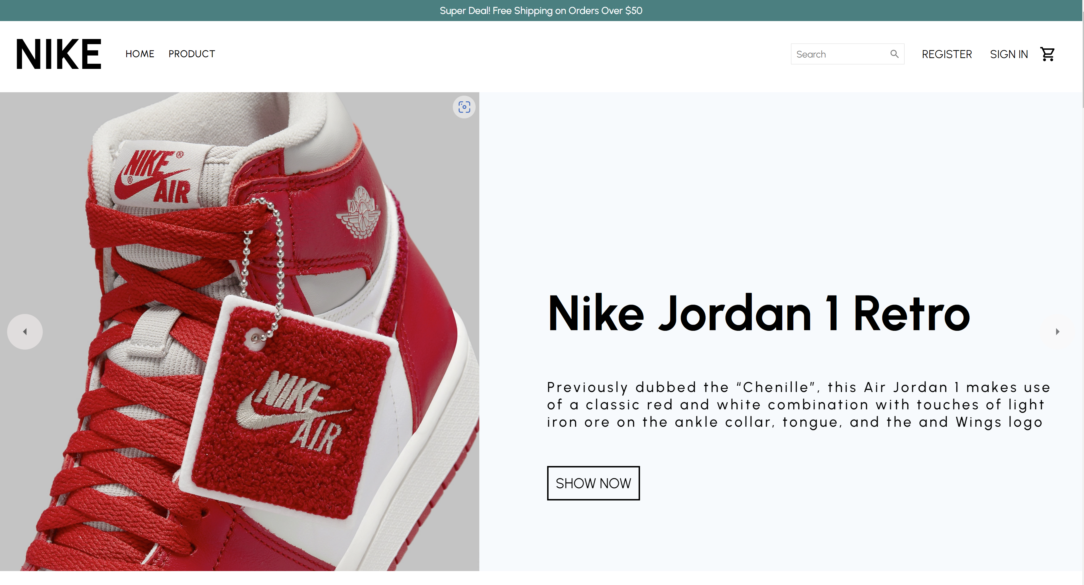

**Hình 6-1:** Slider trang chủ

### **6.1.2 Danh mục trang chủ**

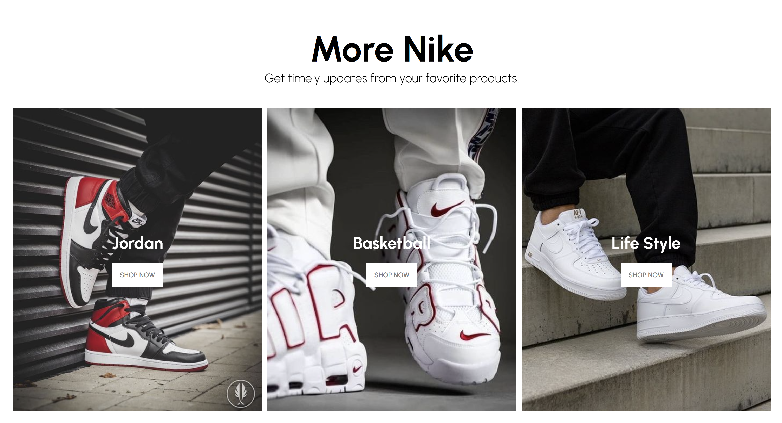

**Hình 6-2:** Danh mục trang chủ

### **6.1.3 Sản phẩm khuyến mãi trang chủ**

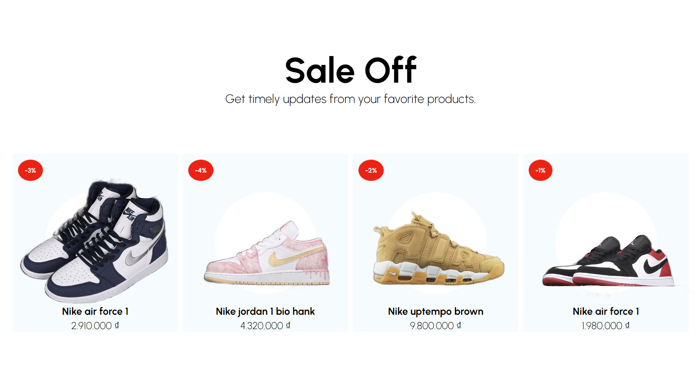

**Hình 6-3:** Sản phẩm khuyến mãi trang chủ

### **6.1.4 Sản phẩm sắp ra mắt trang chủ**

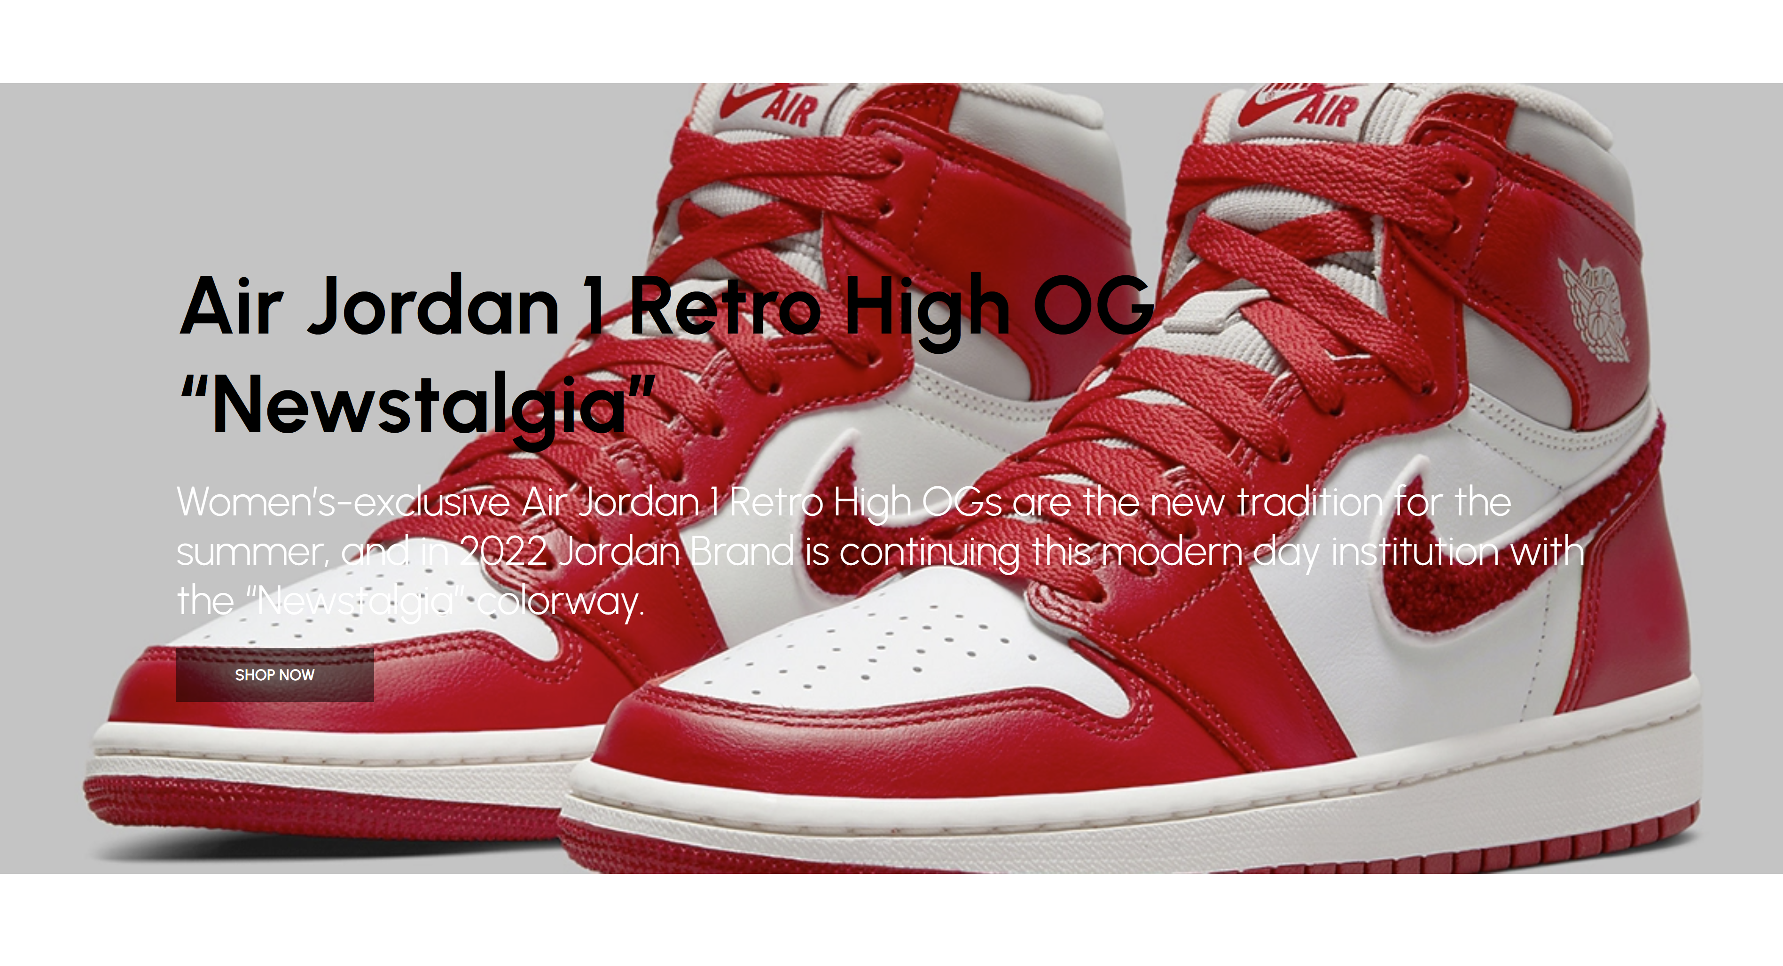

**Hình 6-4:** Sản phẩm sắp ra mắt trang chủ

### **6.1.5 Sản phẩm mới trang chủ**

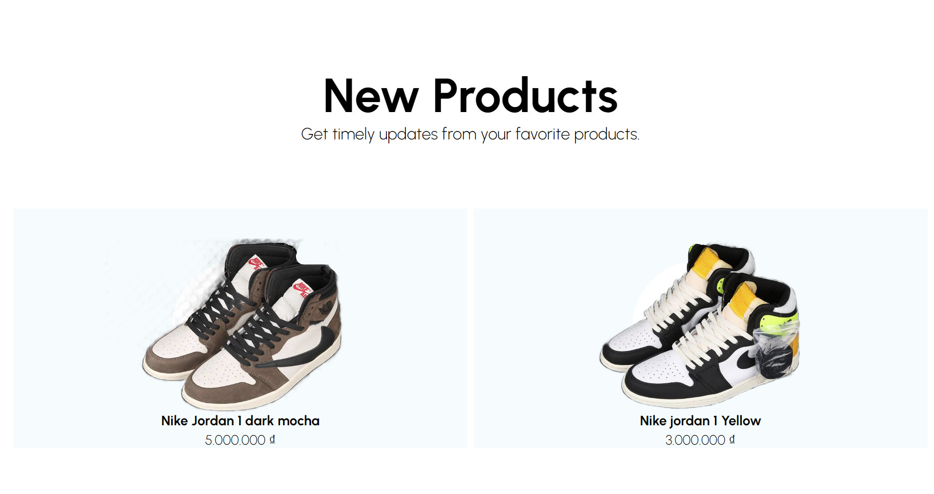

**Hình 6-5:** Sản phẩm mới trang chủ

### **6.1.6 Footer**

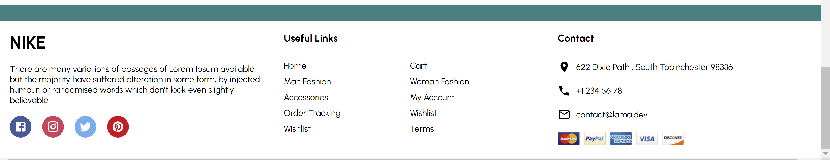

**Hình 6-6:** Footer

### **6.1.7 Trang sản phẩm**

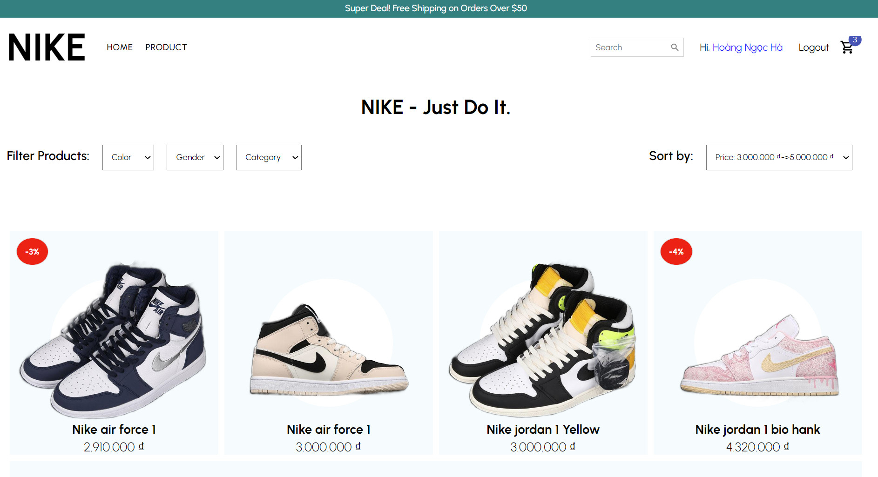

**Hình 6-7:** Trang sản phẩm

### **6.1.8 Trang chi tiết sản phẩm**

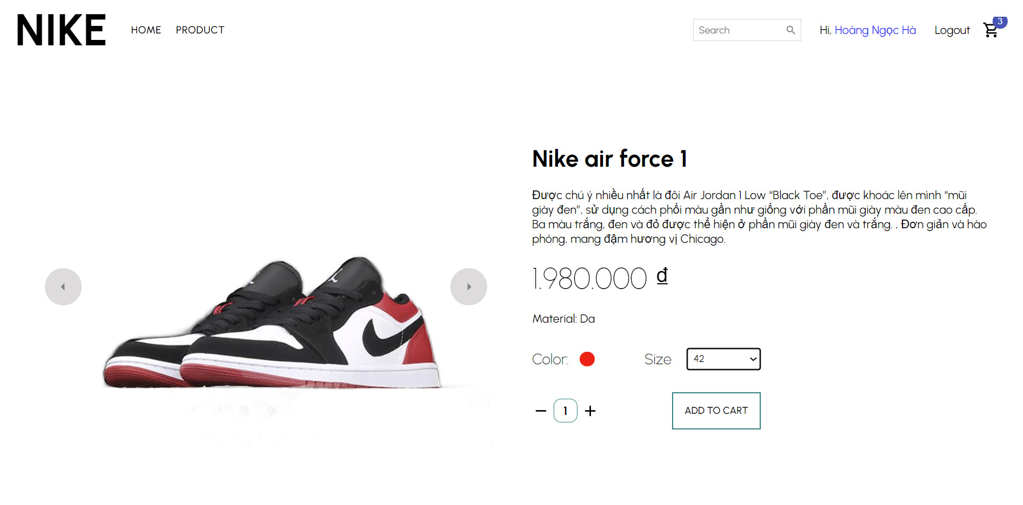

**Hình 6-8:** Trang chi tiết sản phẩm

### **6.1.9 Trang đăng nhập**

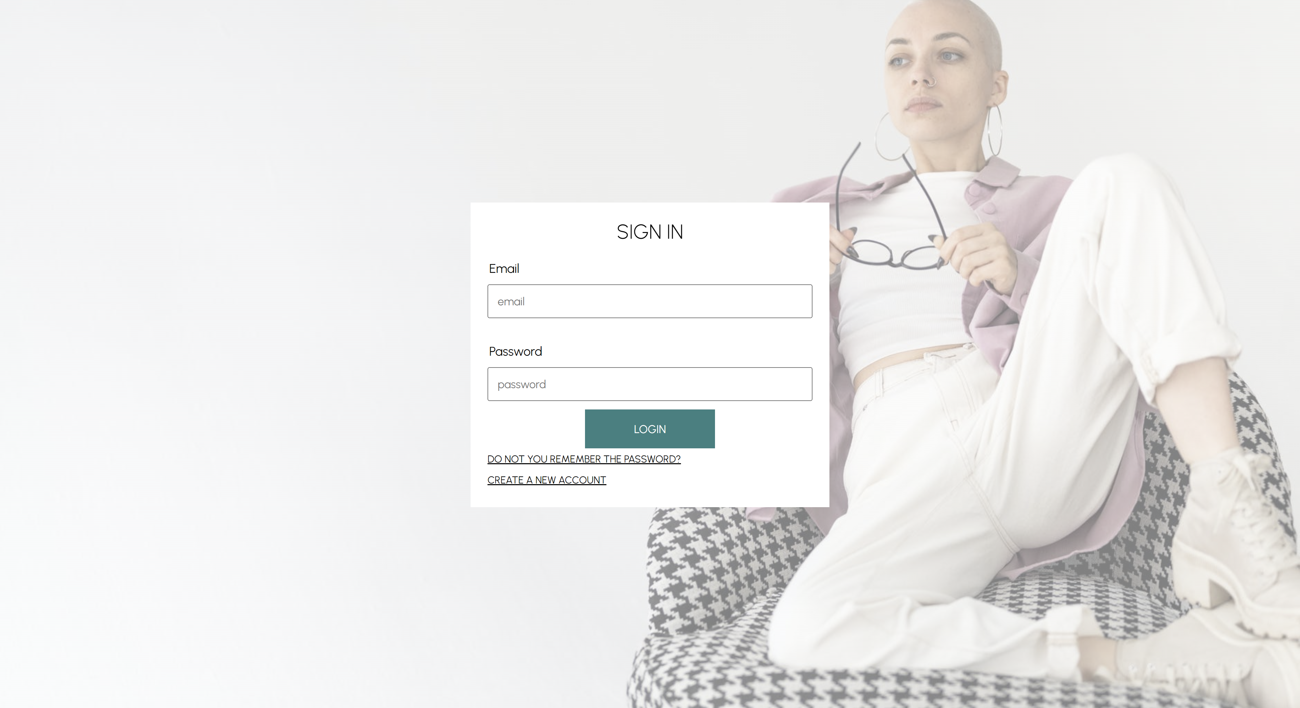**Hình 6-9:** Trang đăng nhập

### **6.1.10 Trang đăng kí**

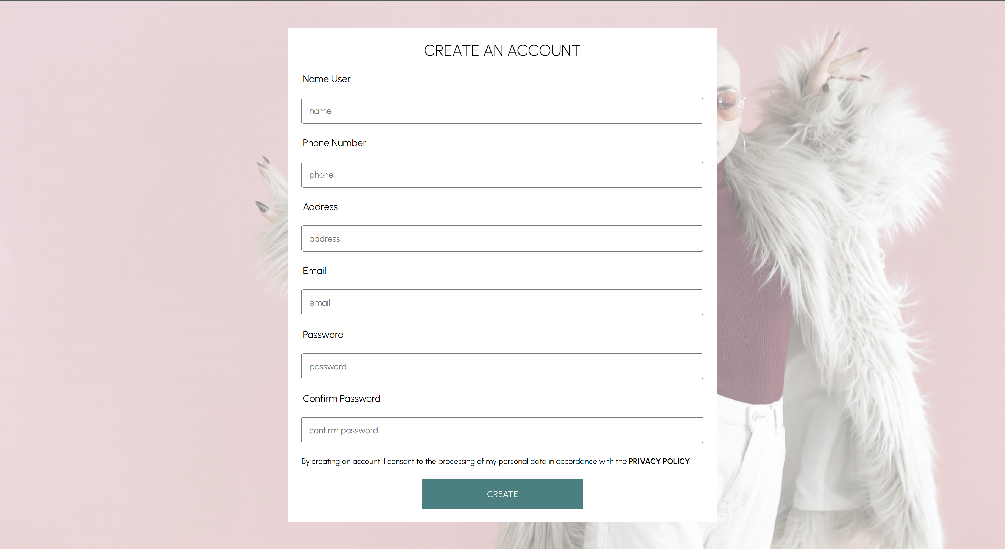

**Hình 6-10:** Trang đăng kí

### **6.1.11 Trang giỏ hàng**

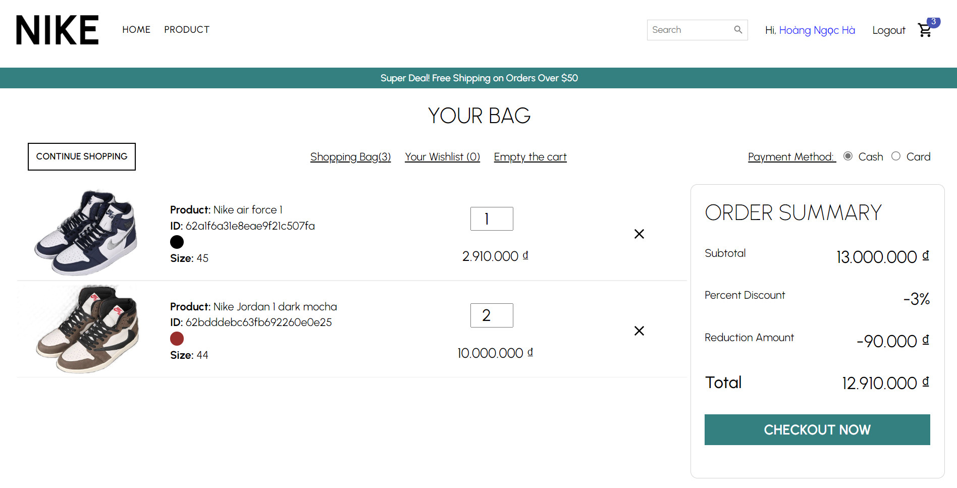**Hình 6-11:** Trang giỏ hàng

### **6.1.12 Bình luận sản phẩm**

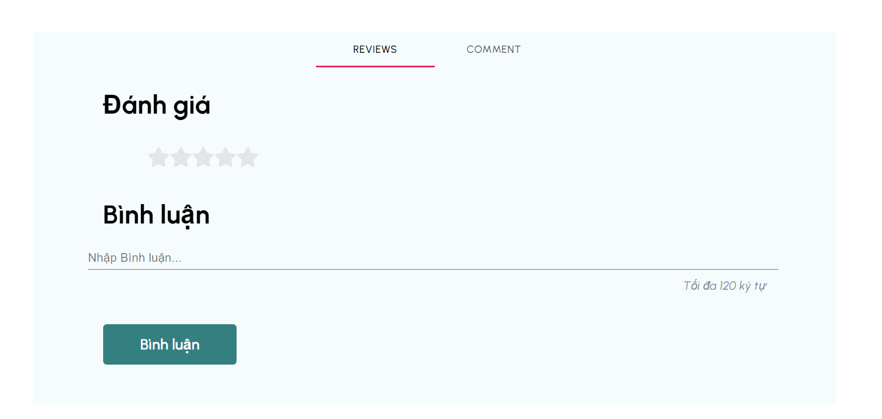**Hình 6-12:** Trang bình luận sản phẩm

### **6.1.13 Reviews sản phẩm**

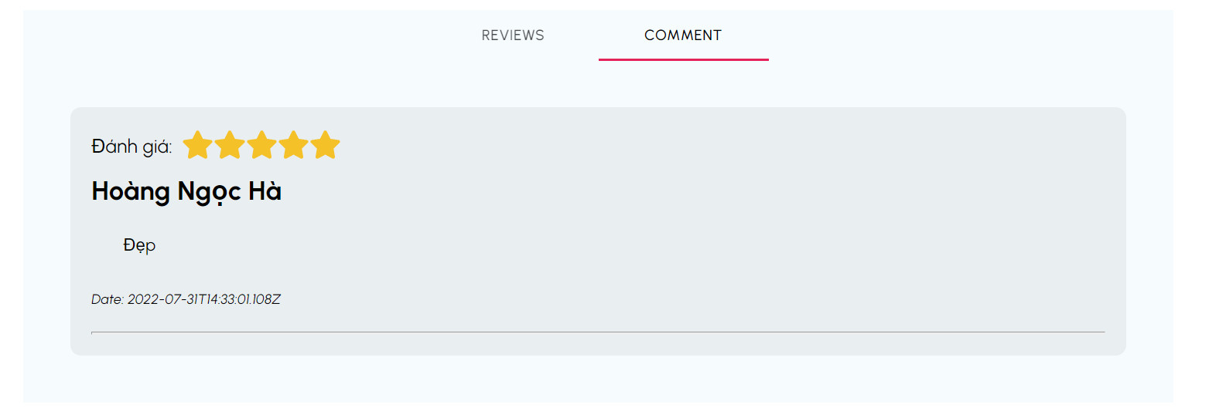

**Hình 6-13:** Trang review sản phẩm

### **6.1.14 Gợi ý sản phẩm liên quan**

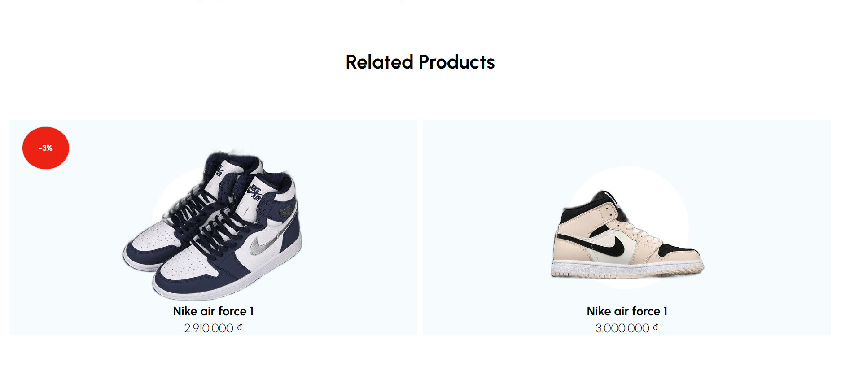**Hình 6-14:** Gợi ý sản phẩm liên quan

### **6.1.15 Thanh toán tiền mặt**

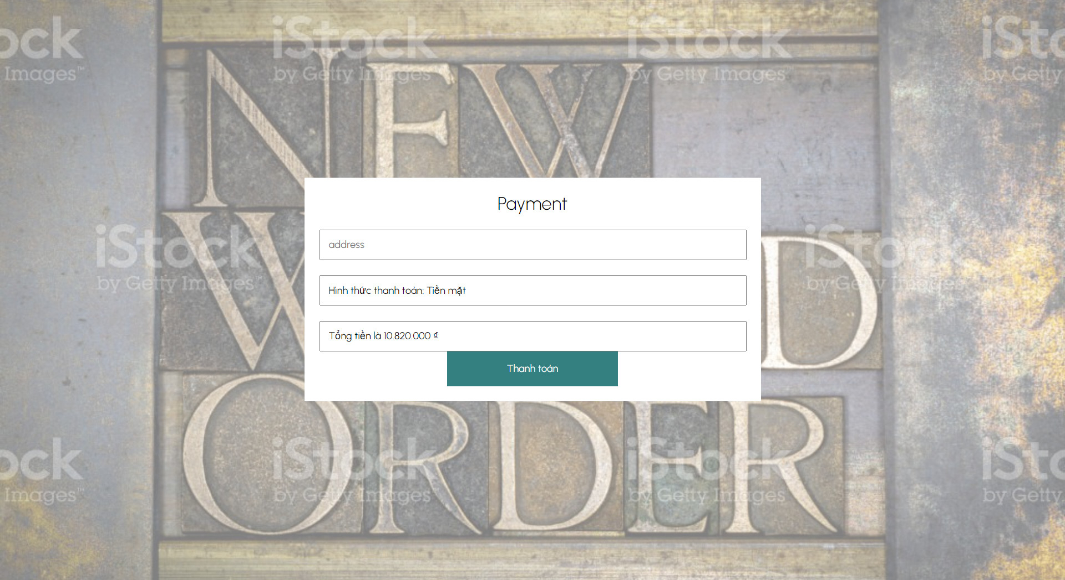**Hình 6-15:** Trang thanh toán bằng tiền mặt

### **6.1.16 Thanh toán bằng thẻ**

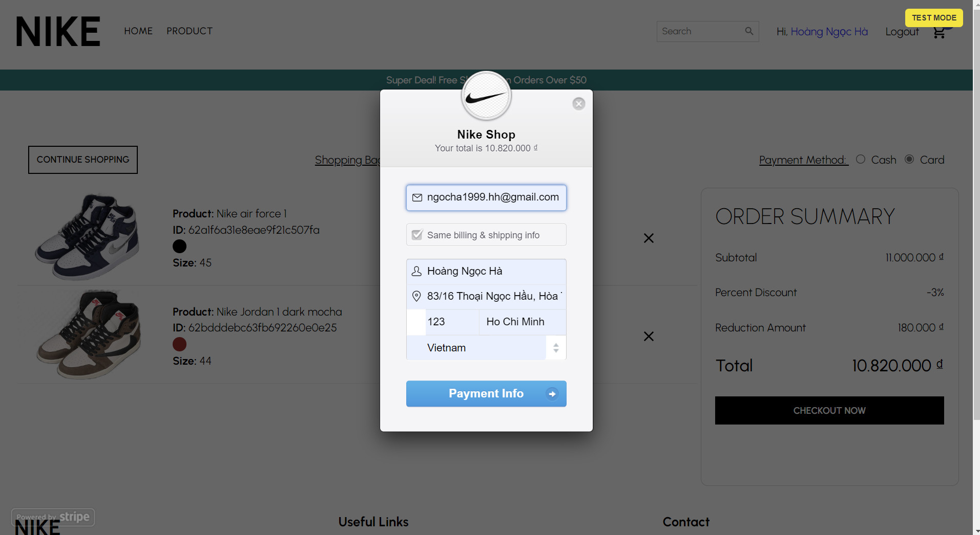**Hình 6-16:** Trang giỏ hàng

### **6.1.17 Thông tin người dùng**

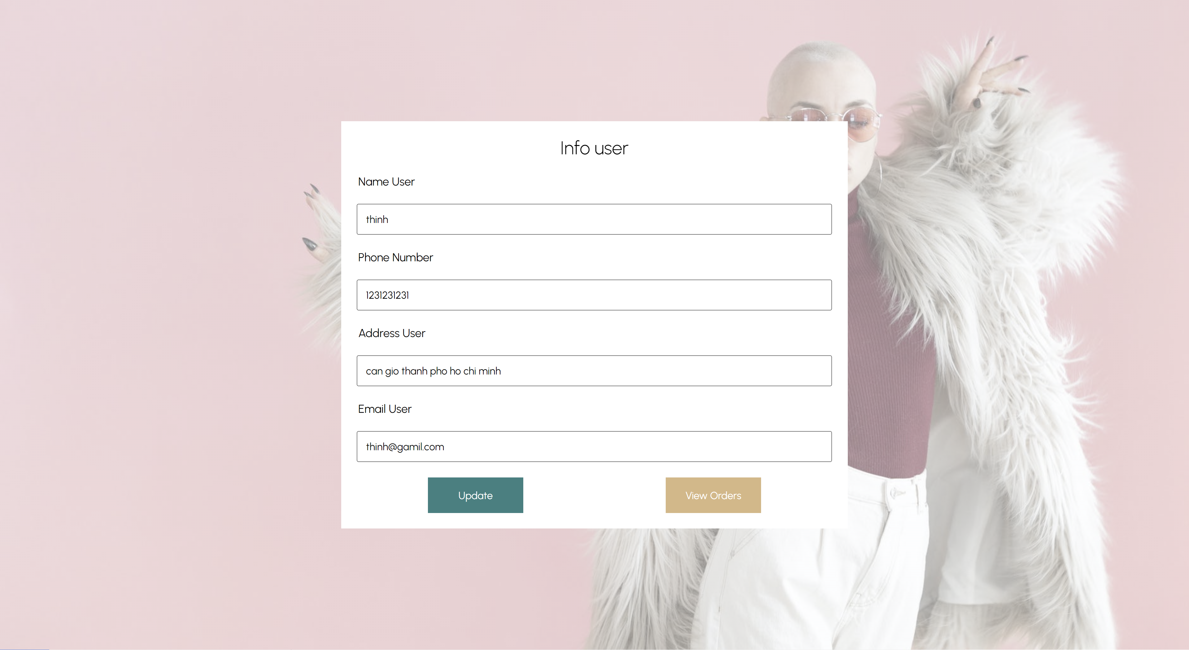

**Hình 6-17:** Trang thông tin người dùng

### **6.1.18 Chi tiết đơn hàng**

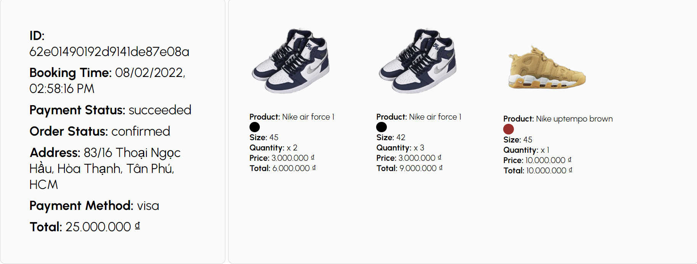

**Hình 6-18:** Trang chi tiết đơn hàng

### **6.1.19 Lọc sản phẩm**

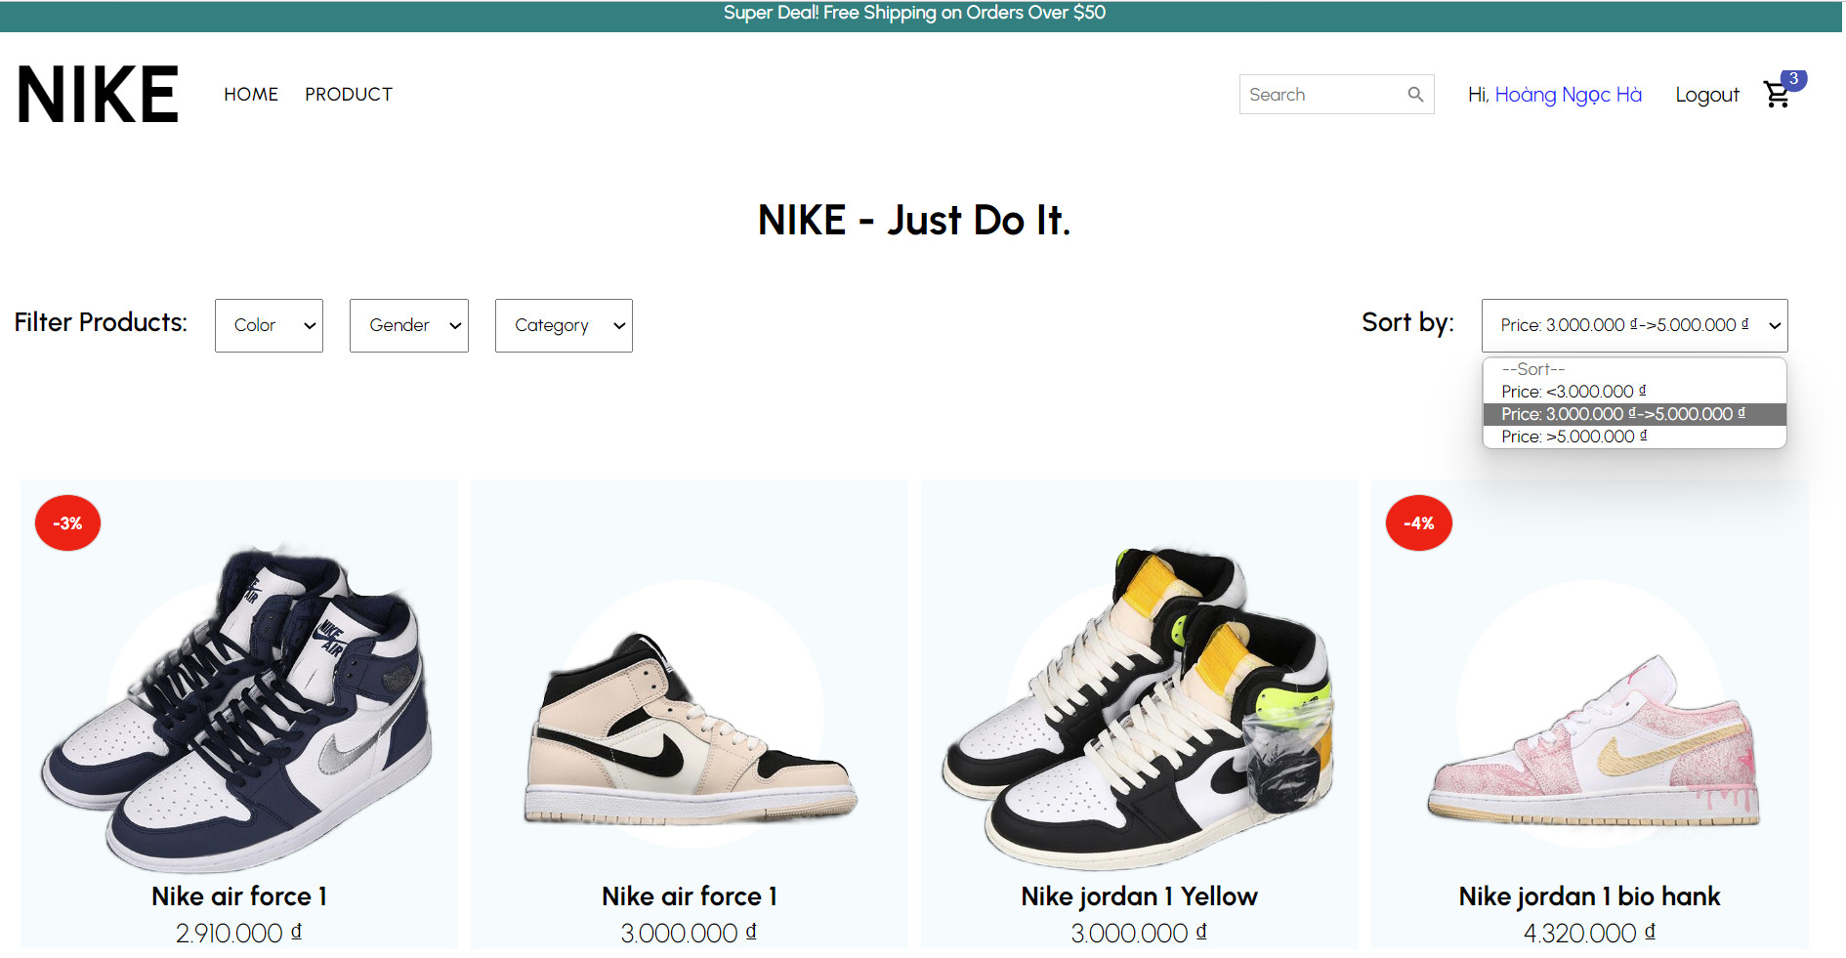**Hình 6-19:** Lọc sản phẩm

## **6.2 TRANG ADMIN**

### **6.2.1 Trang Dashboard**

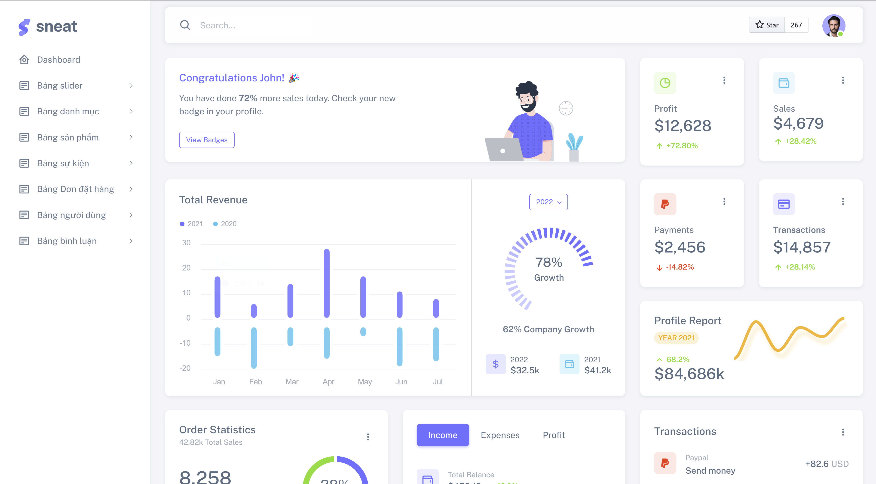

**Hình 6-20:** Trang dashboard

### **6.2.2 Danh sách danh mục**

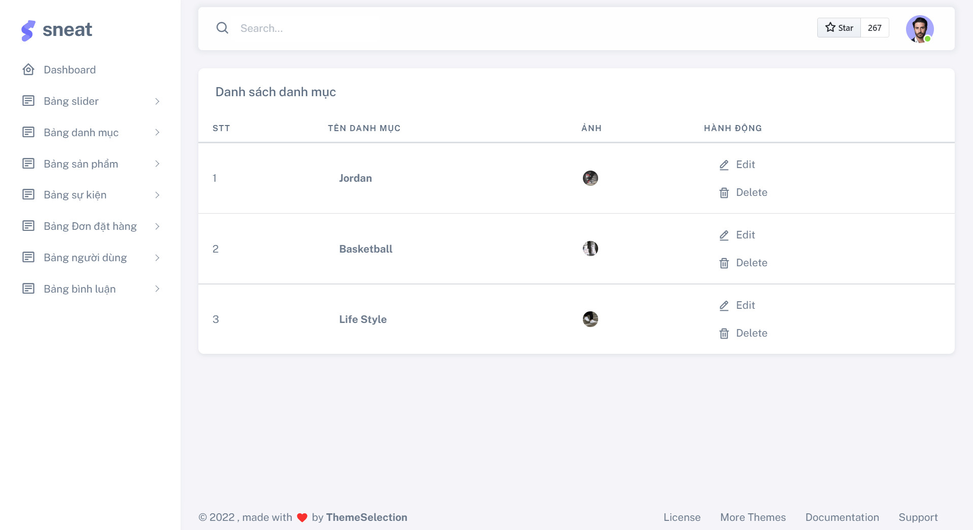**Hình 6-21:** Danh sách danh mục

### **6.2.3 Thêm danh mục**

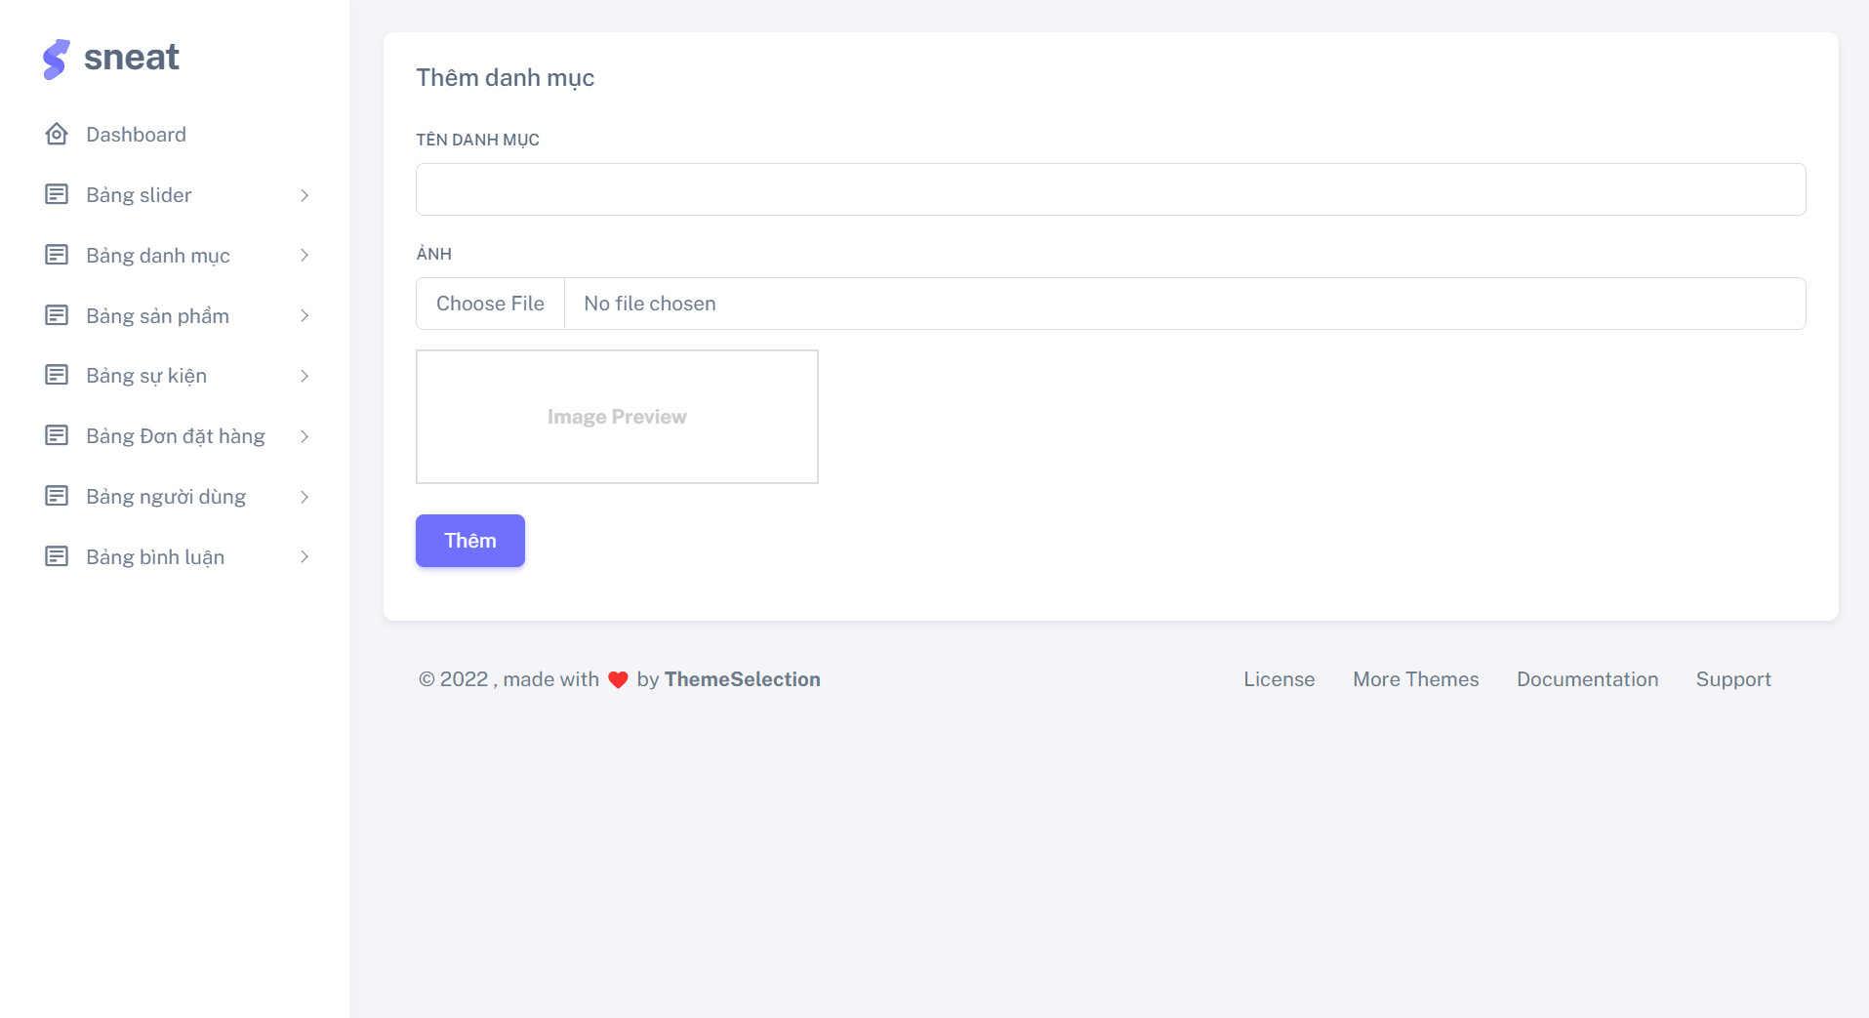

**Hình 6-22:** Thêm danh mục

### **6.2.4 Cập nhật danh mục**

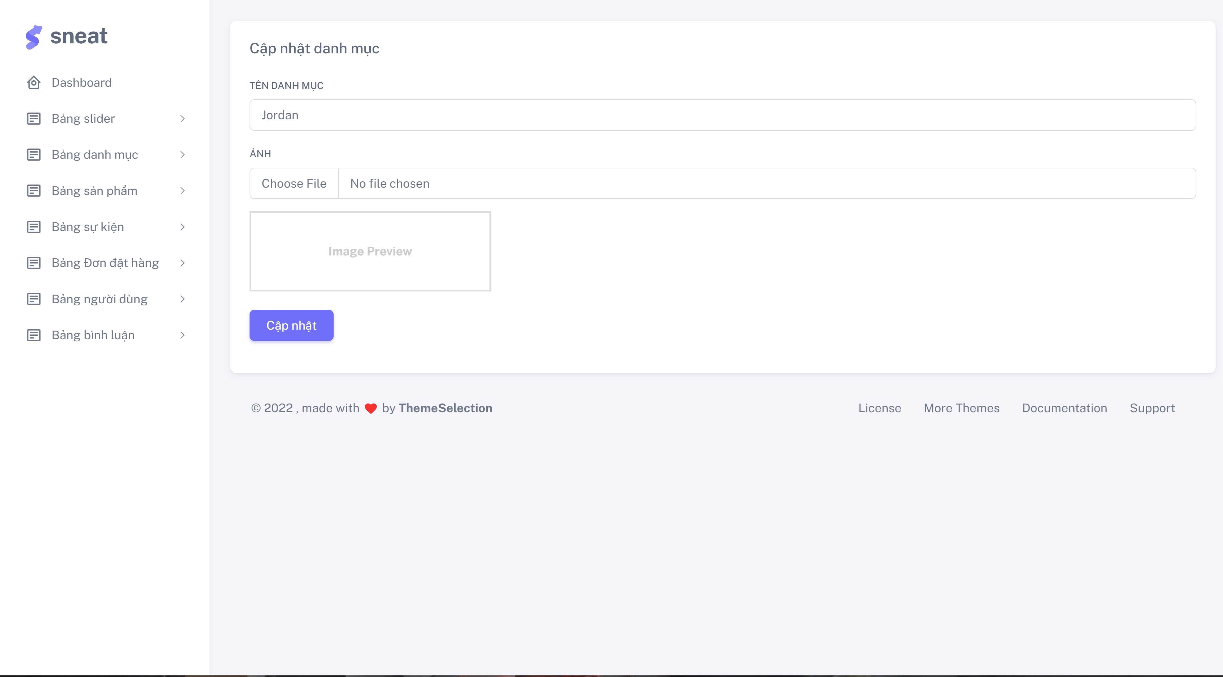

**Hình 6-23:** Cập nhật danh mục

### **6.2.5 Danh sách sản phẩm**

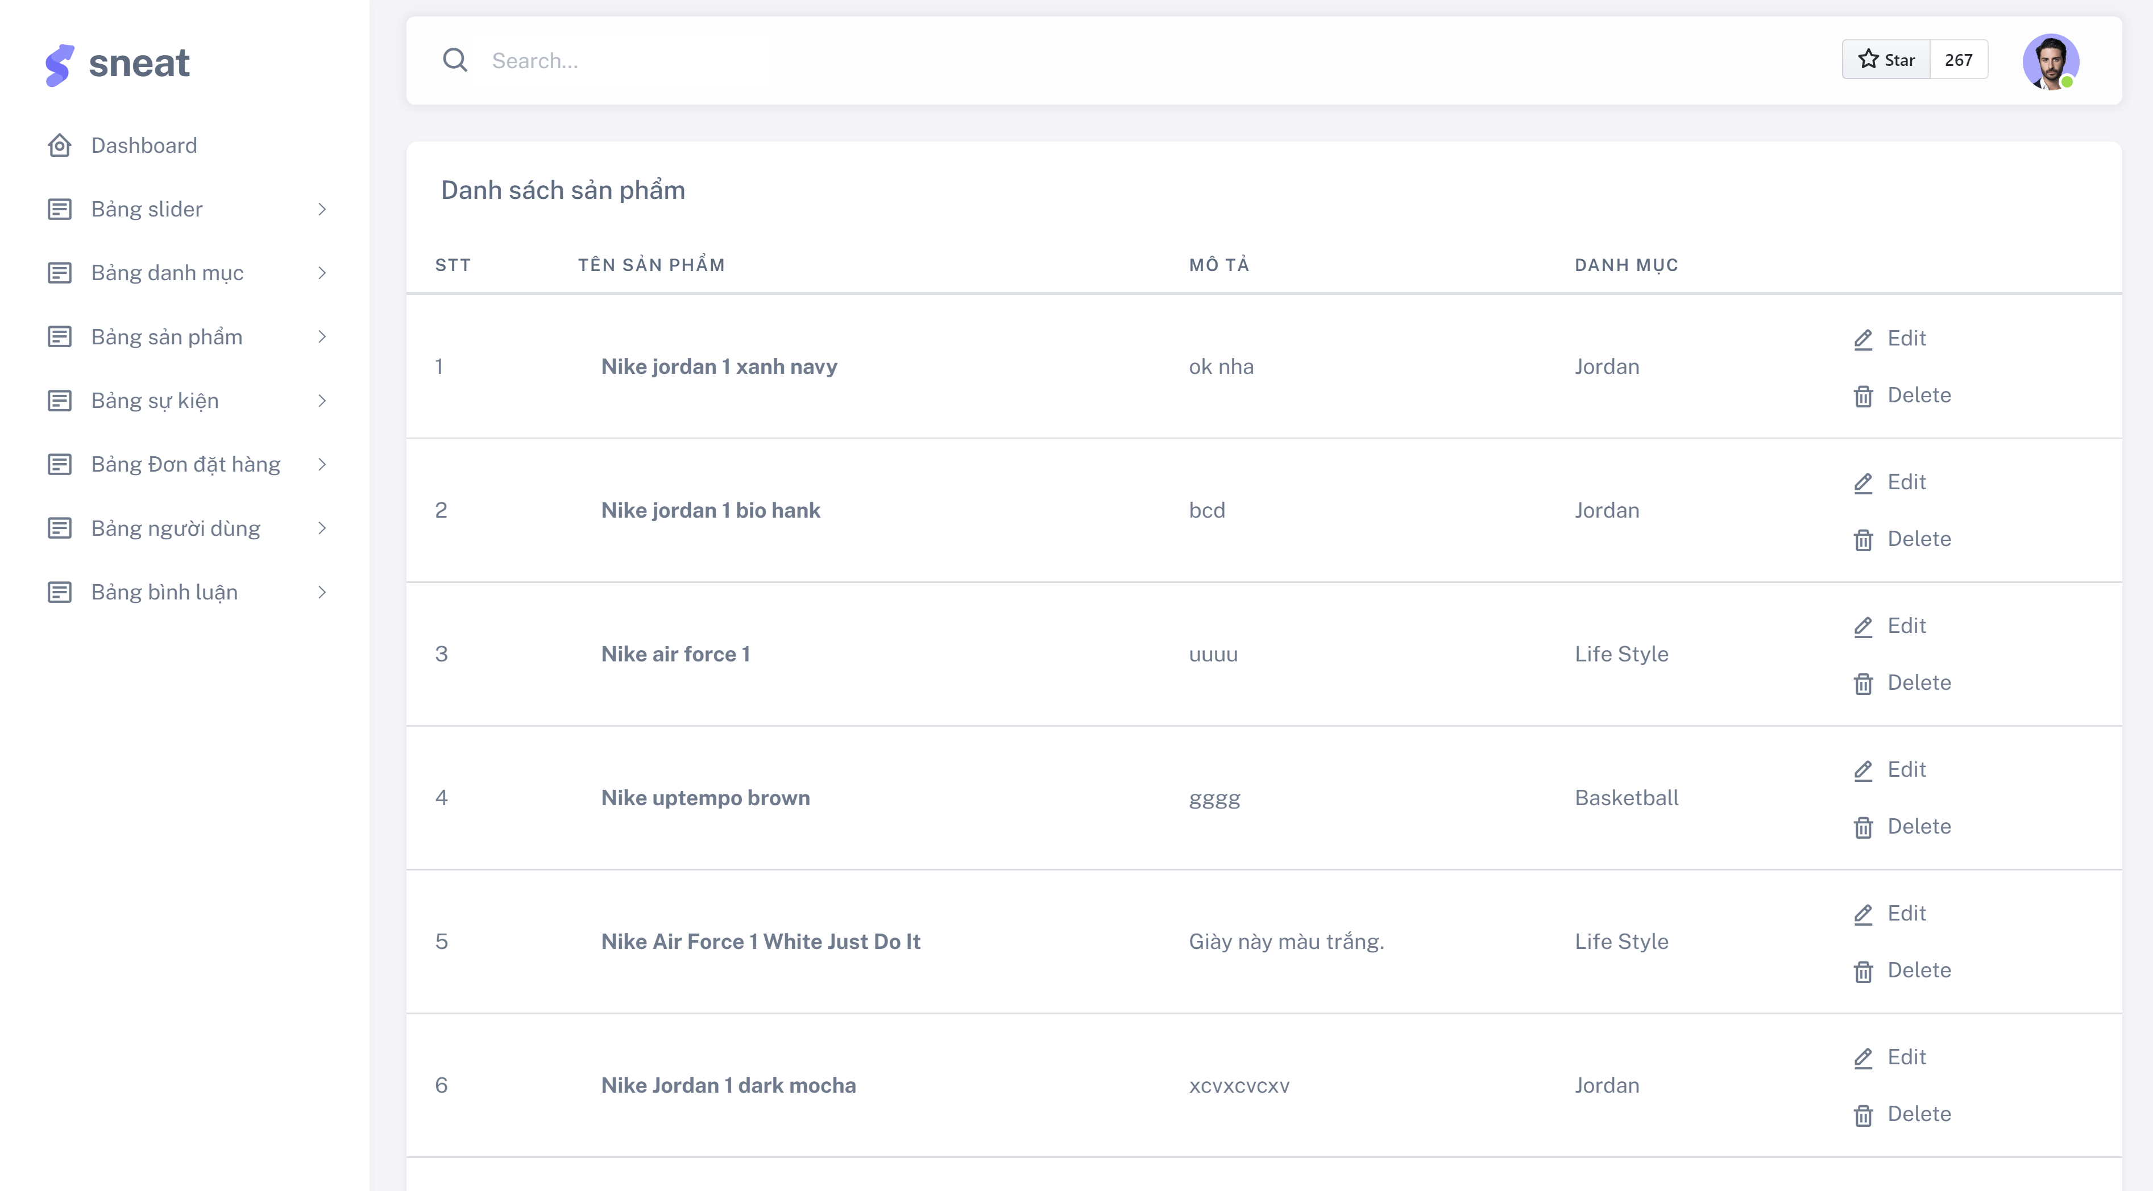

**Hình 6-24:** Danh sách sản phẩm

### **6.2.6 Thêm sản phẩm**

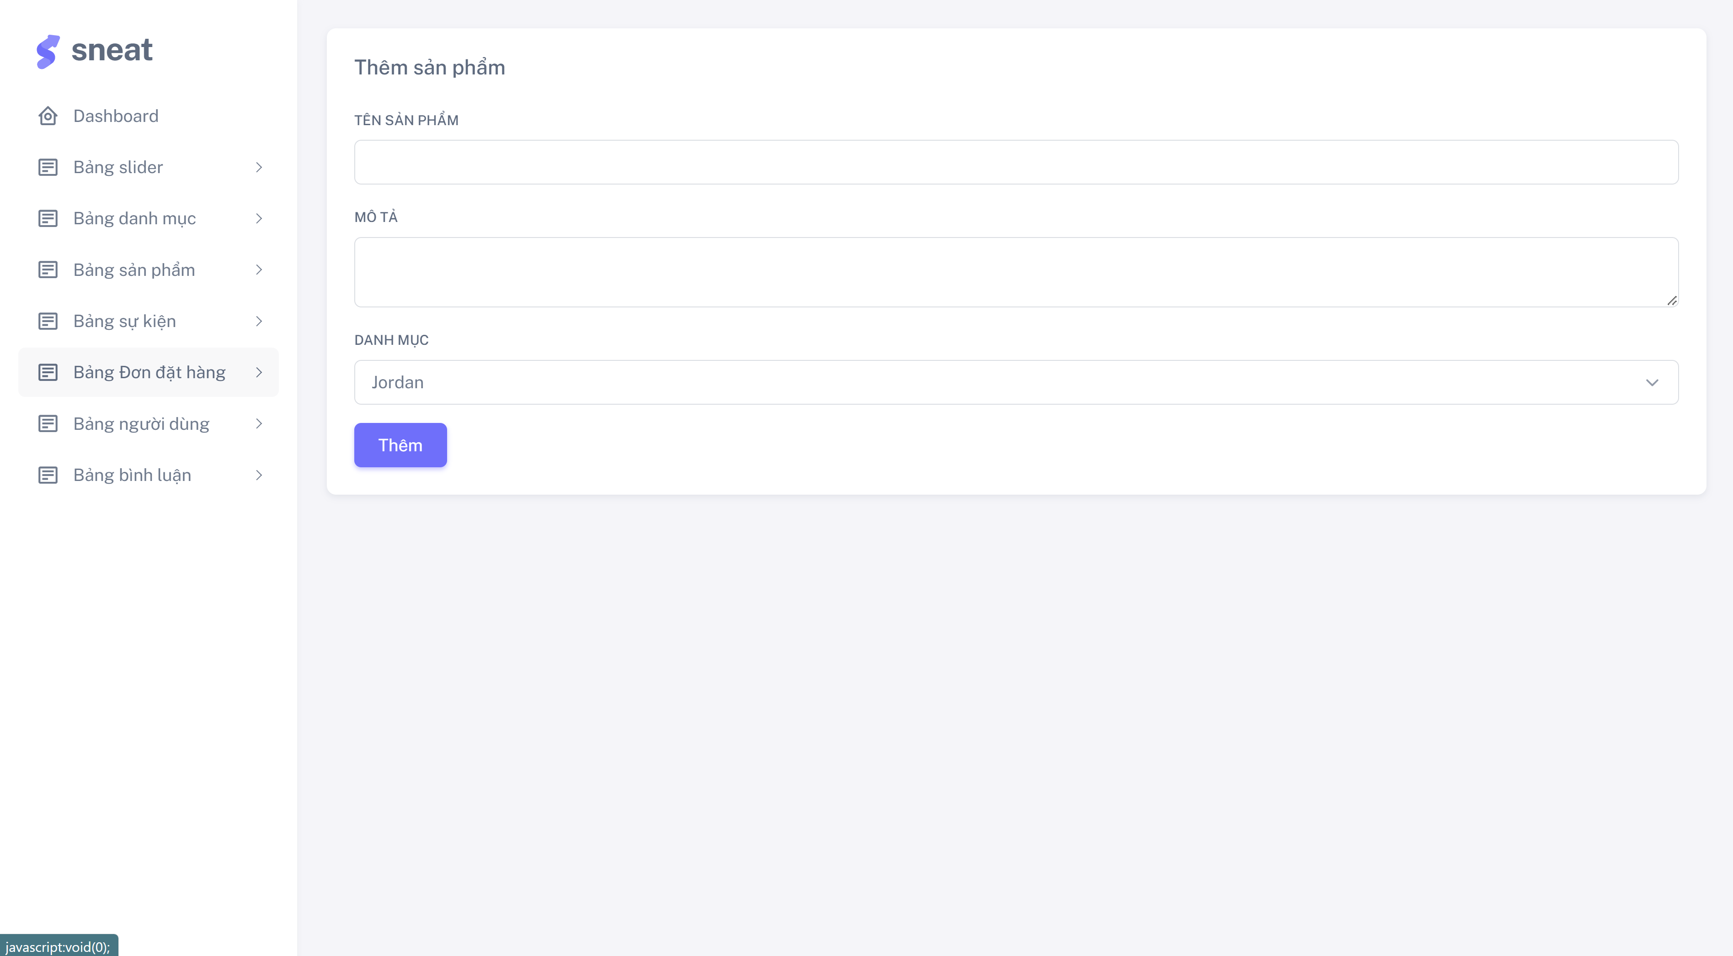

**Hình 6-25:** Thêm sản phẩm

### **6.2.7 Cập nhật sản phẩm**

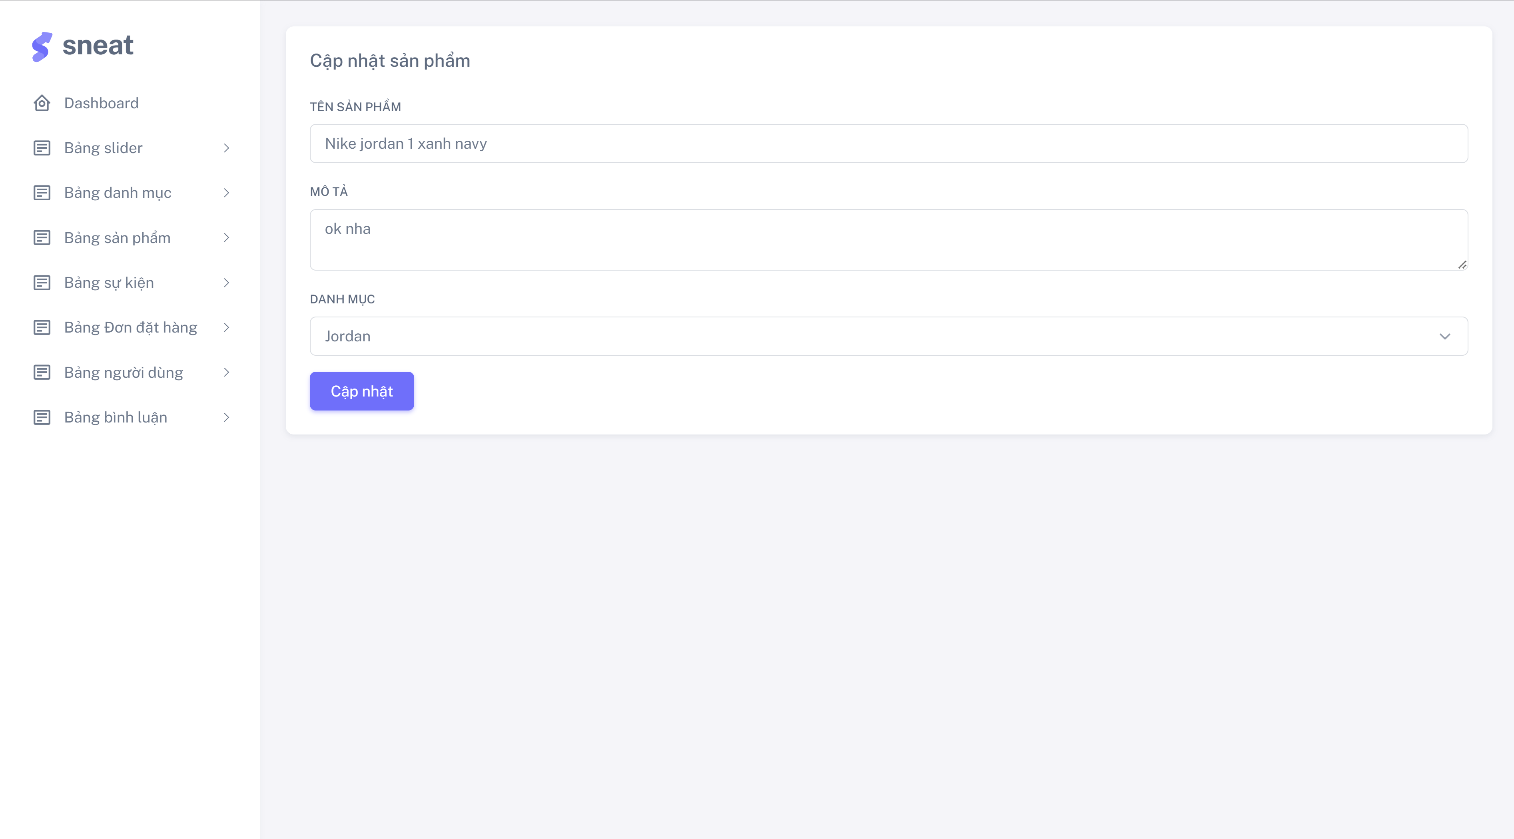

**Hình 6-26:** Cập nhật sản phẩm

### **6.2.8 Danh sách chi tiết sản phẩm**

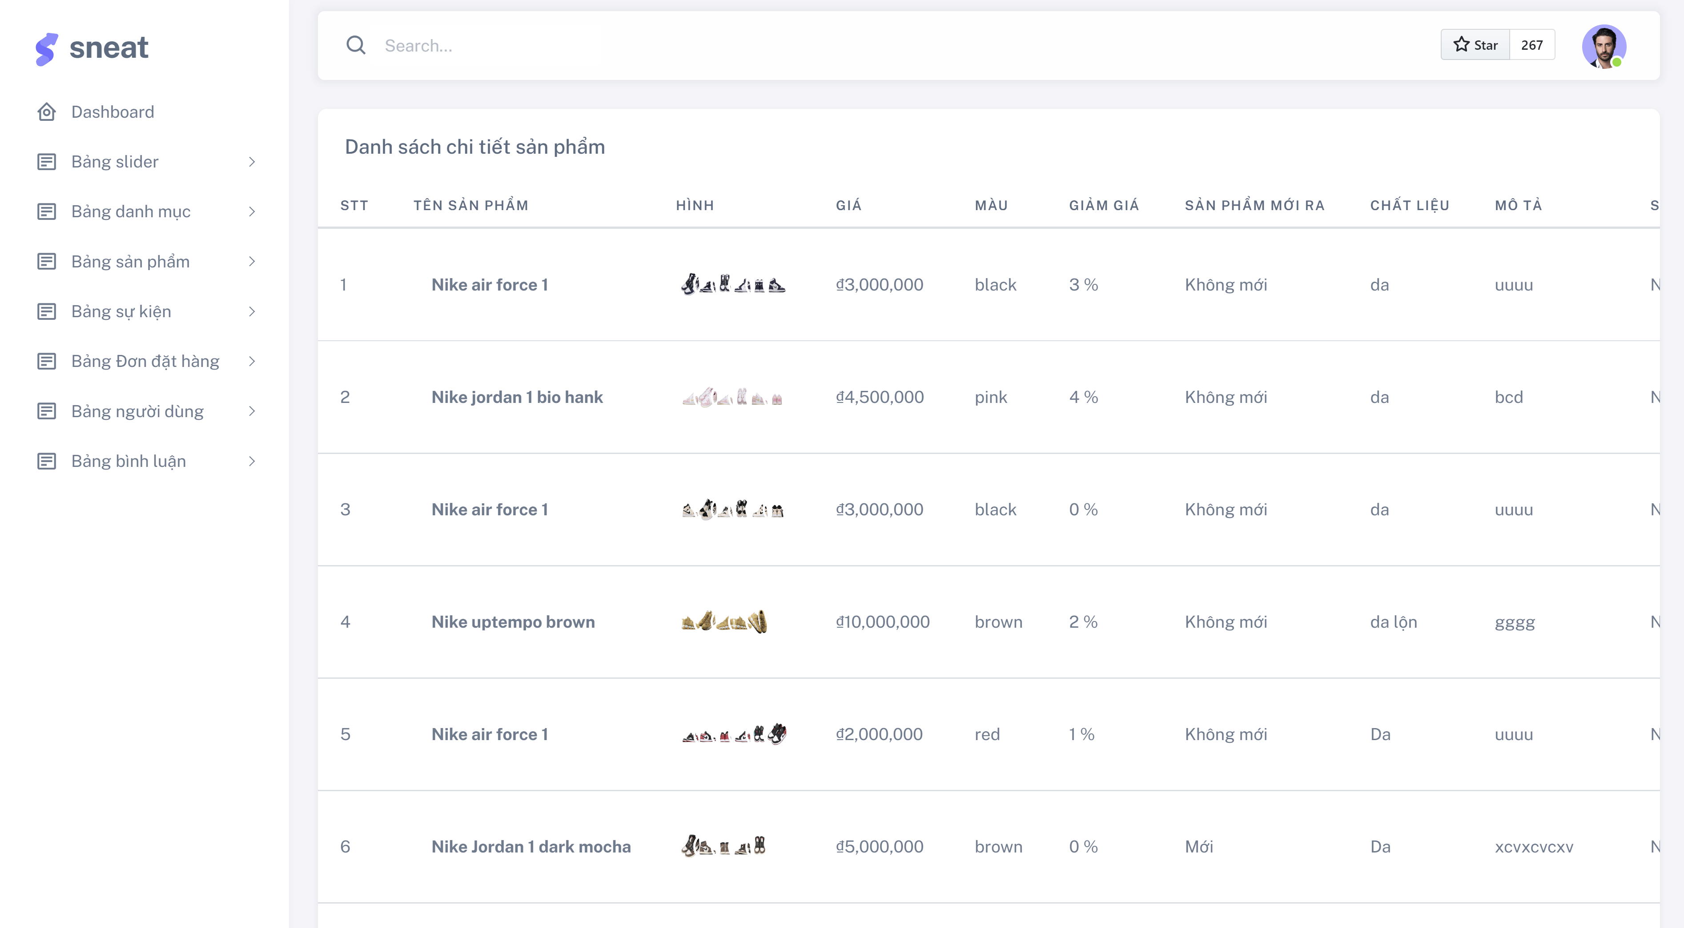

**Hình 6-27:** Danh sách chi tiết sản phẩm

### **6.2.9 Thêm chi tiết sản phẩm**

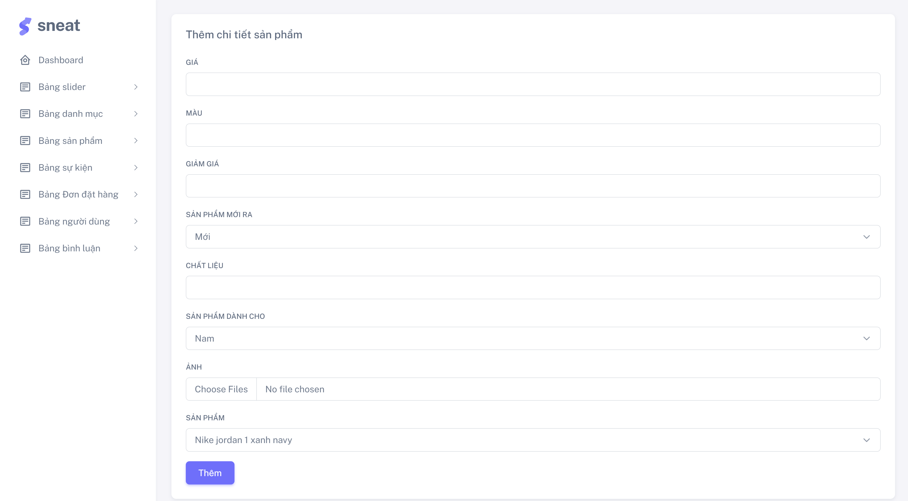

**Hình 6-28:** Thêm chi tiết sản phẩm

### **6.2.10 Cập nhật chi tiết sản phẩm**

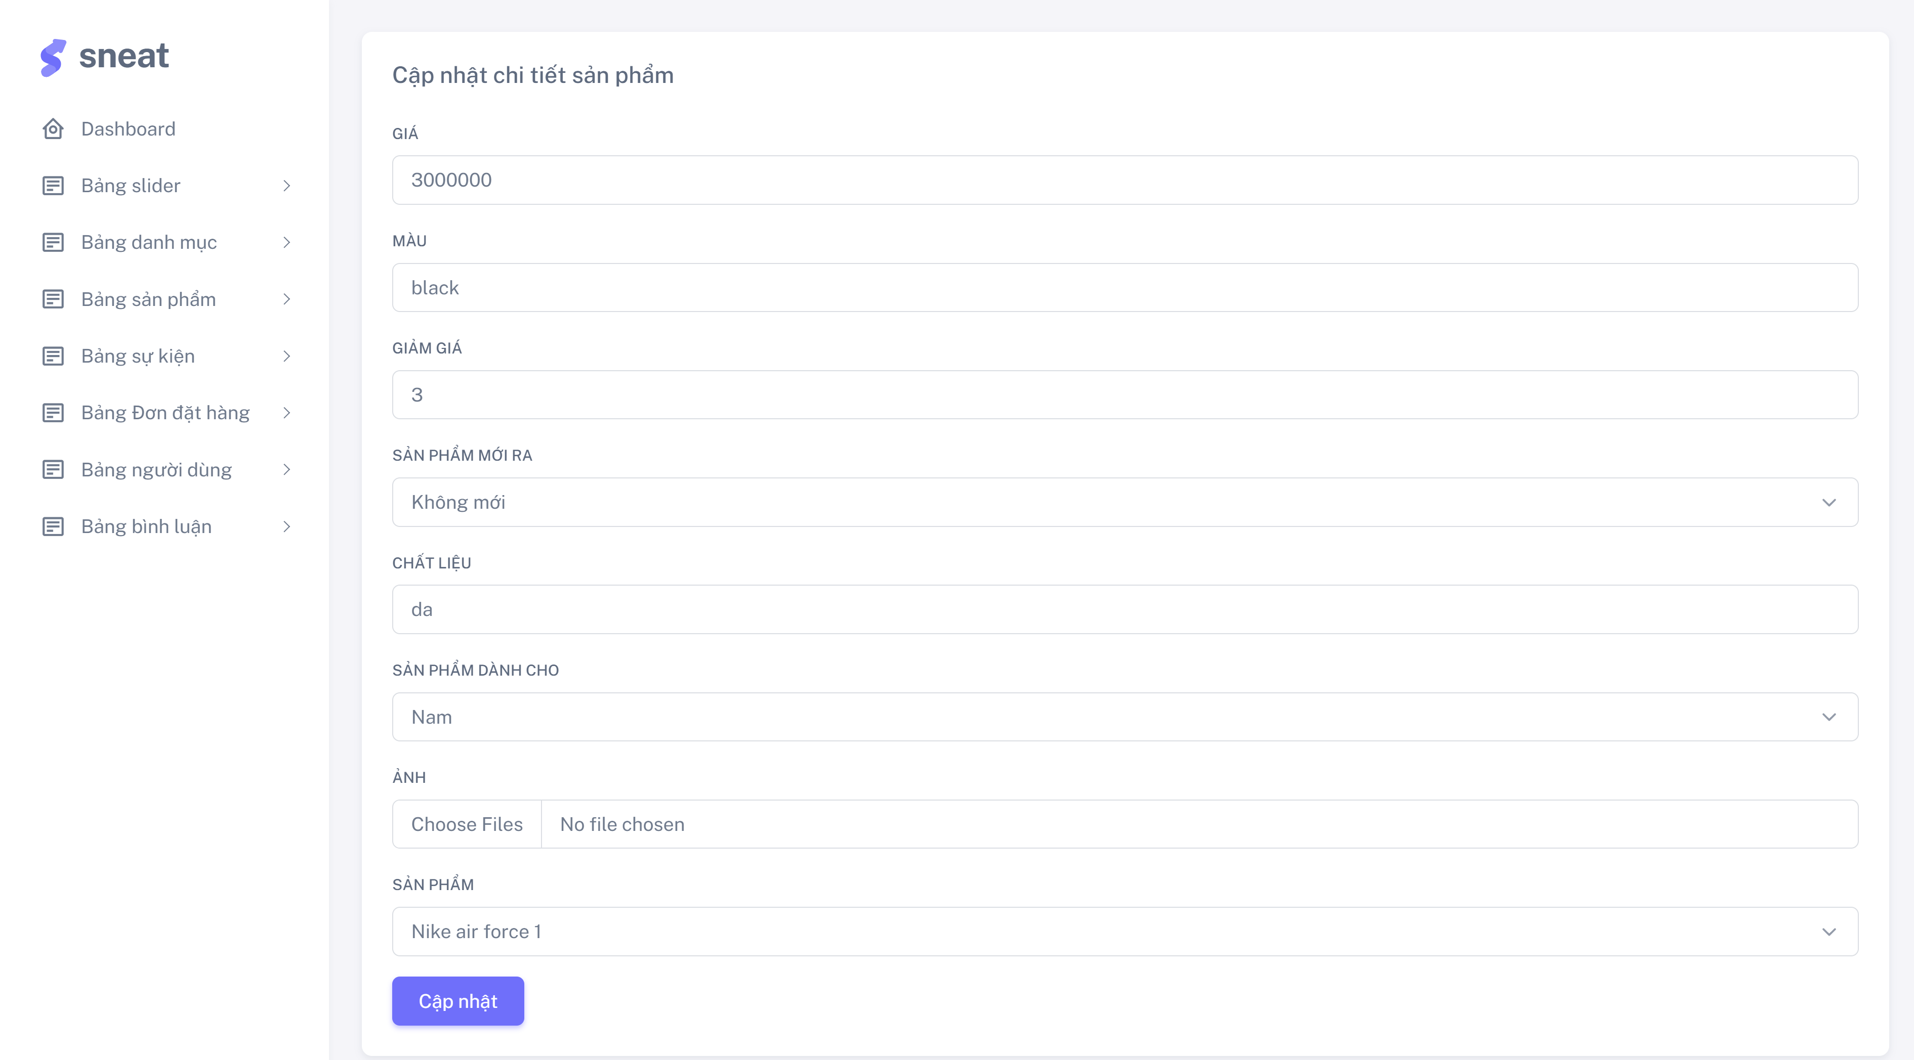

**Hình 6-29:** Cập nhật chi tiết sản phẩm

### **6.2.11 Danh sách kích cỡ**

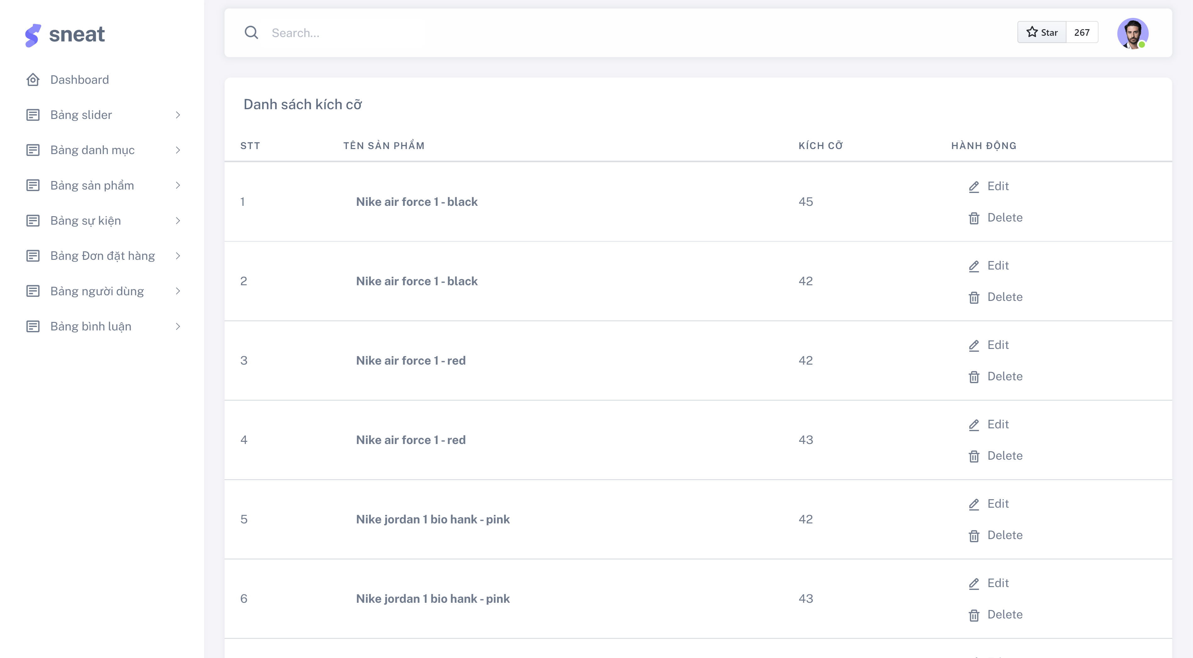

**Hình 6-30:** Danh sách kích cỡ

### **6.2.12 Thêm kích cỡ**

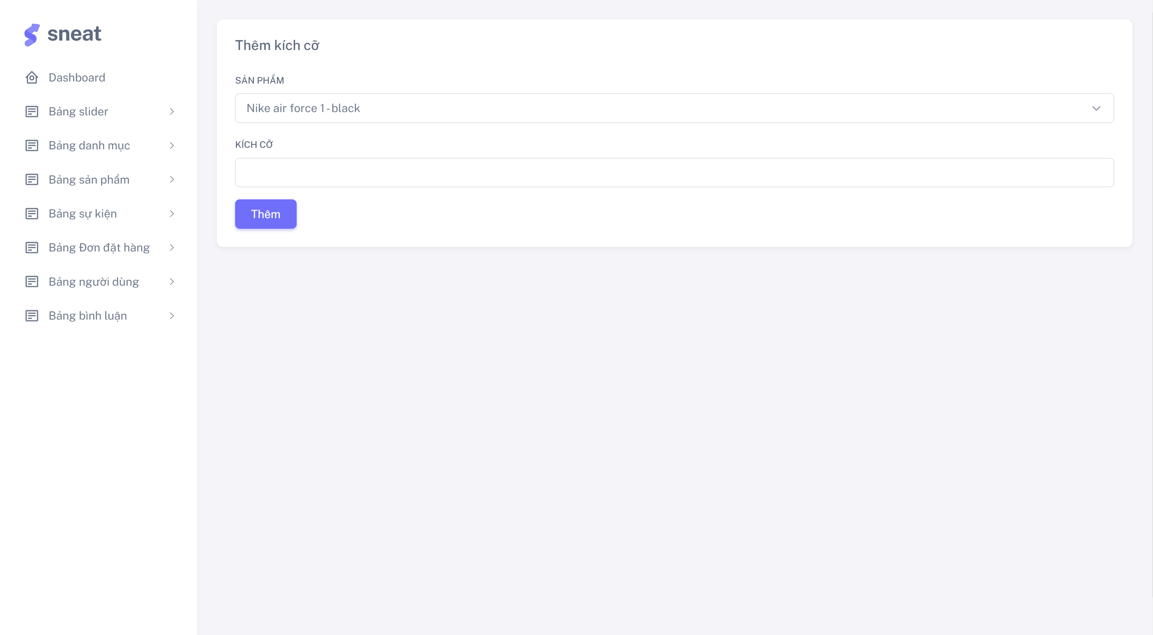

**Hình 6-31:** Thêm kích cỡ

### **6.2.13 Cập nhật kích cỡ**

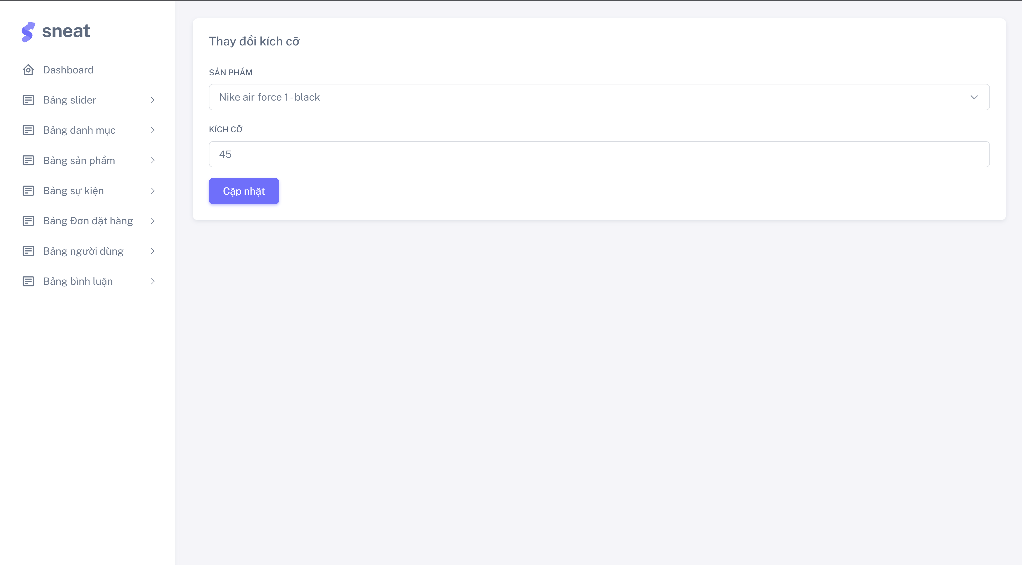

**Hình 6-32:** Cập nhật kích cỡ

### **6.2.14 danh sách slider**

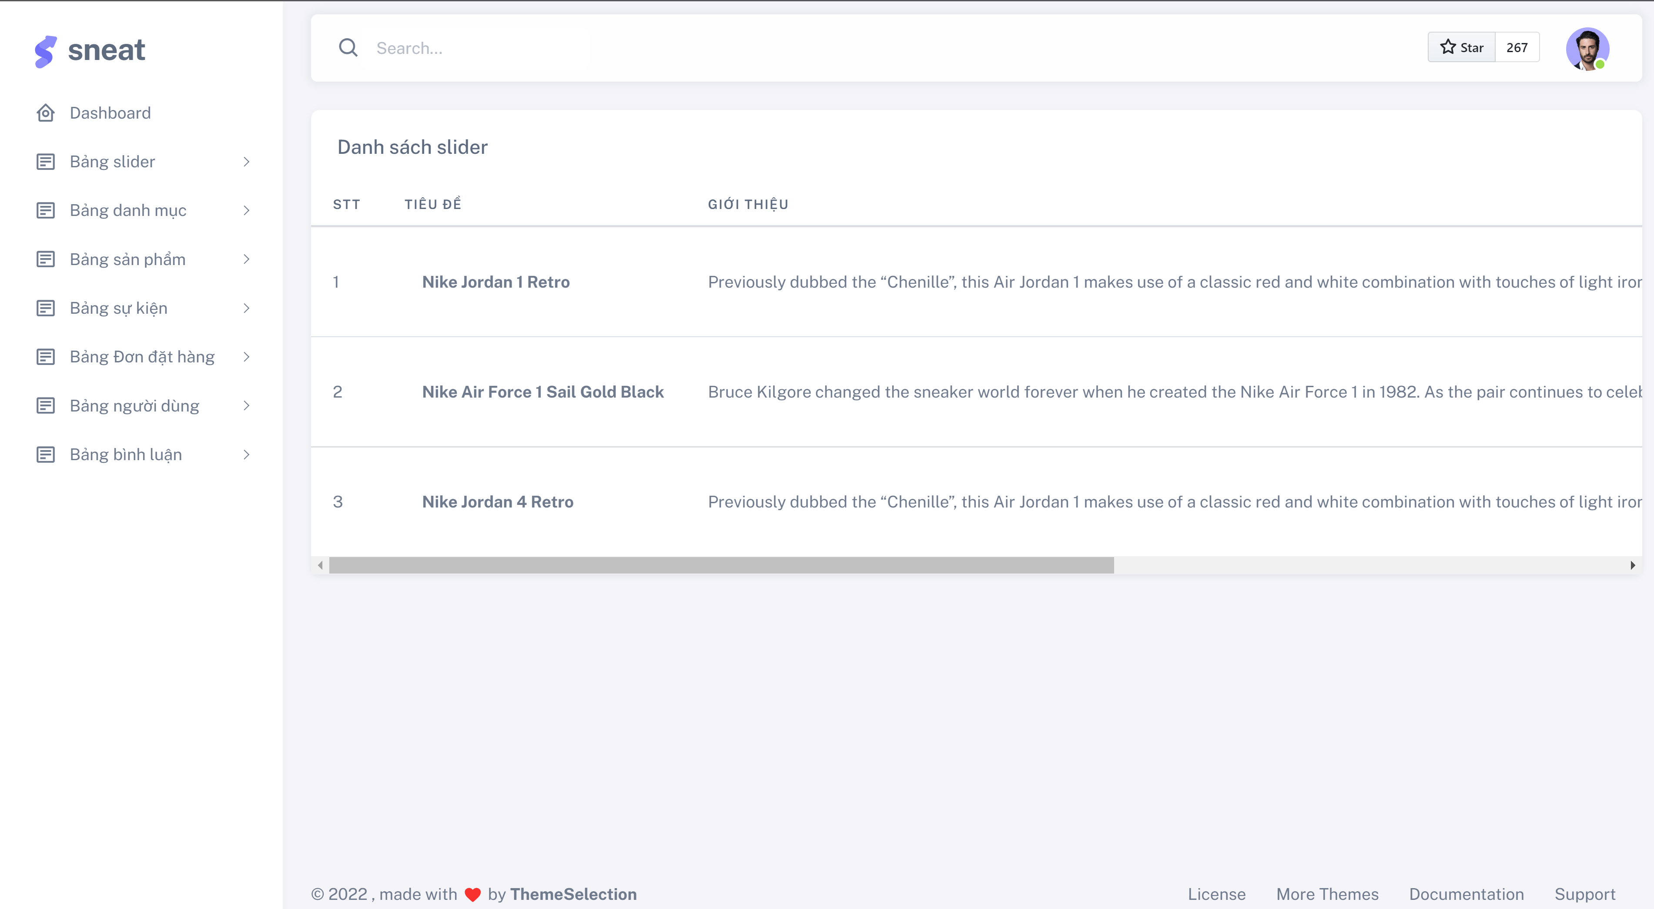

**Hình 6-33:** Danh sách slider

### **6.2.15 thêm slider**

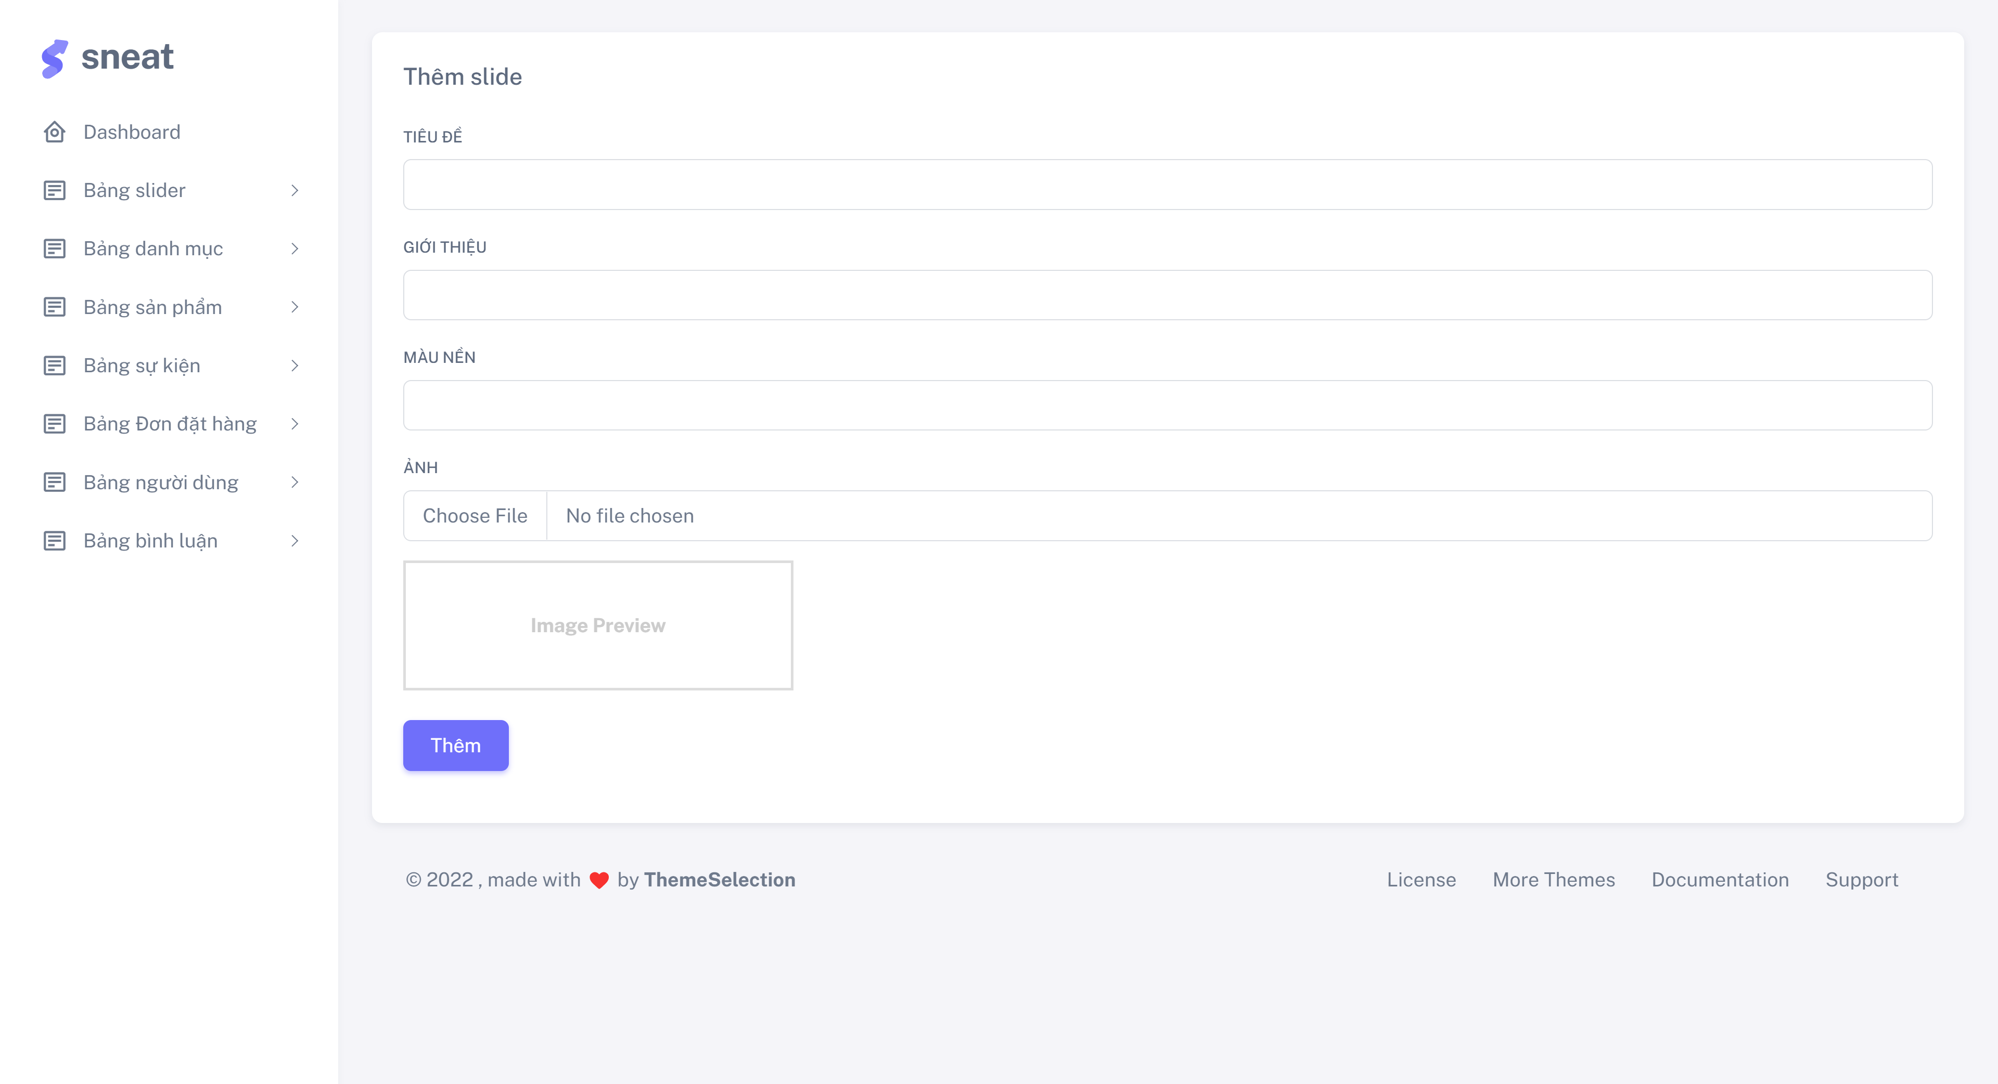

**Hình 6-34:** Thêm slider

### **6.2.16 cập nhật slider**

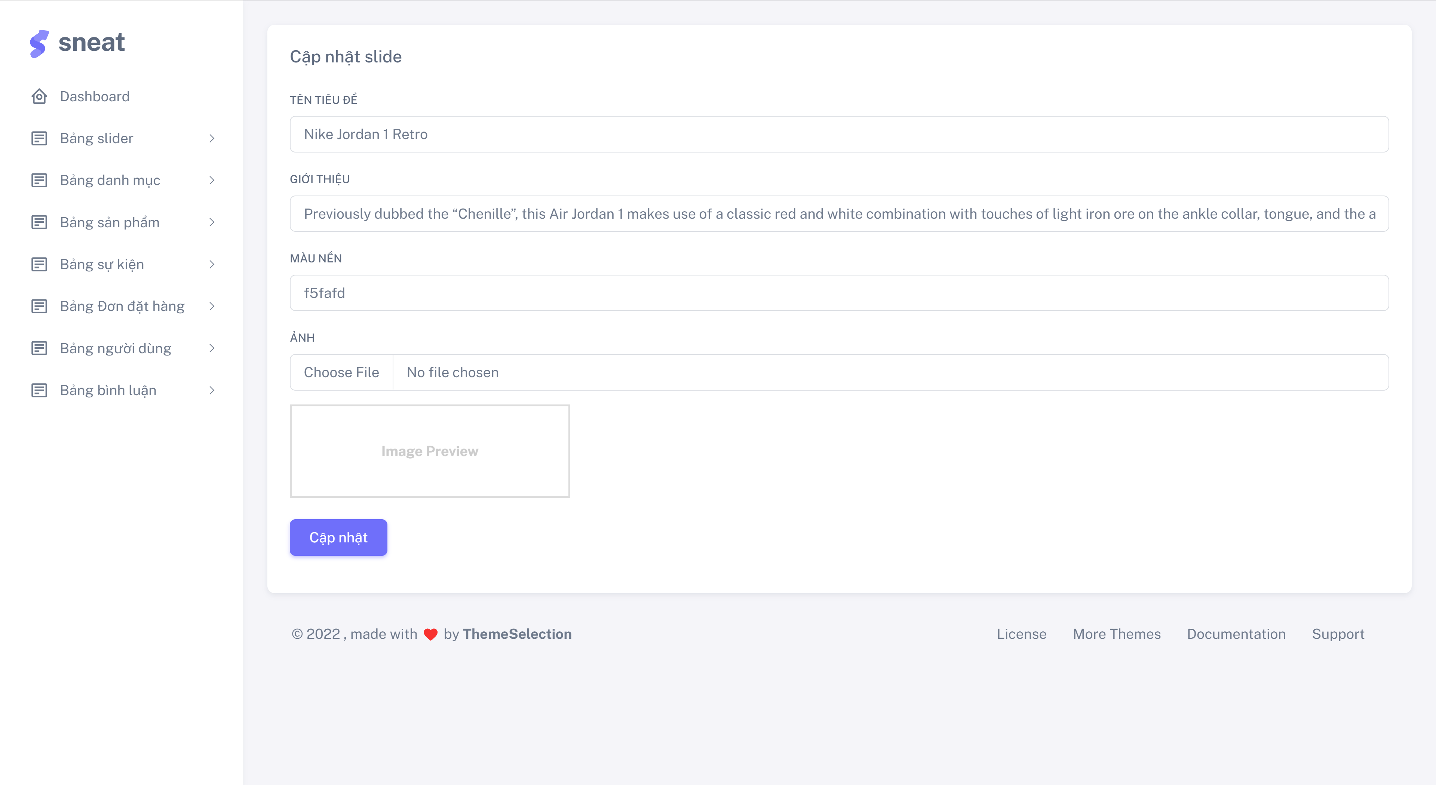

**Hình 6-35:** Cập nhật slider

### **6.2.17 Danh sách người dùng**

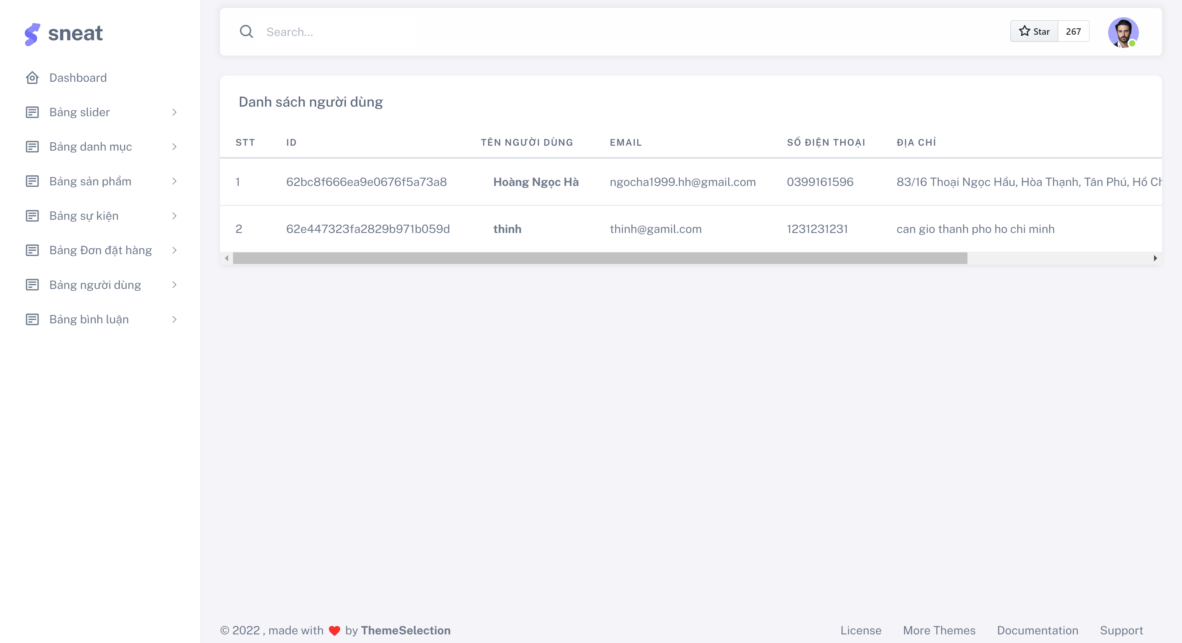

**Hình 6-36:** Danh sách người dùng

### **6.2.18 Danh sách bình luận**



**Hình 6-37:** Danh sách bình luận

### **6.2.19 Danh sách đơn đặt hàng**

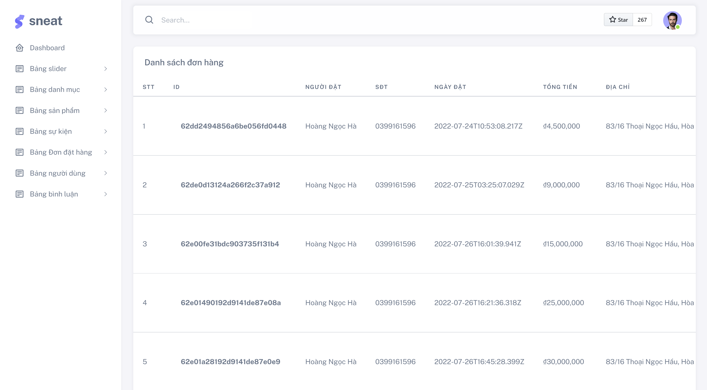

**Hình 6-38:** Danh sách đơn đặt hàng

### **6.2.20 Xem chi tiết đơn hàng**

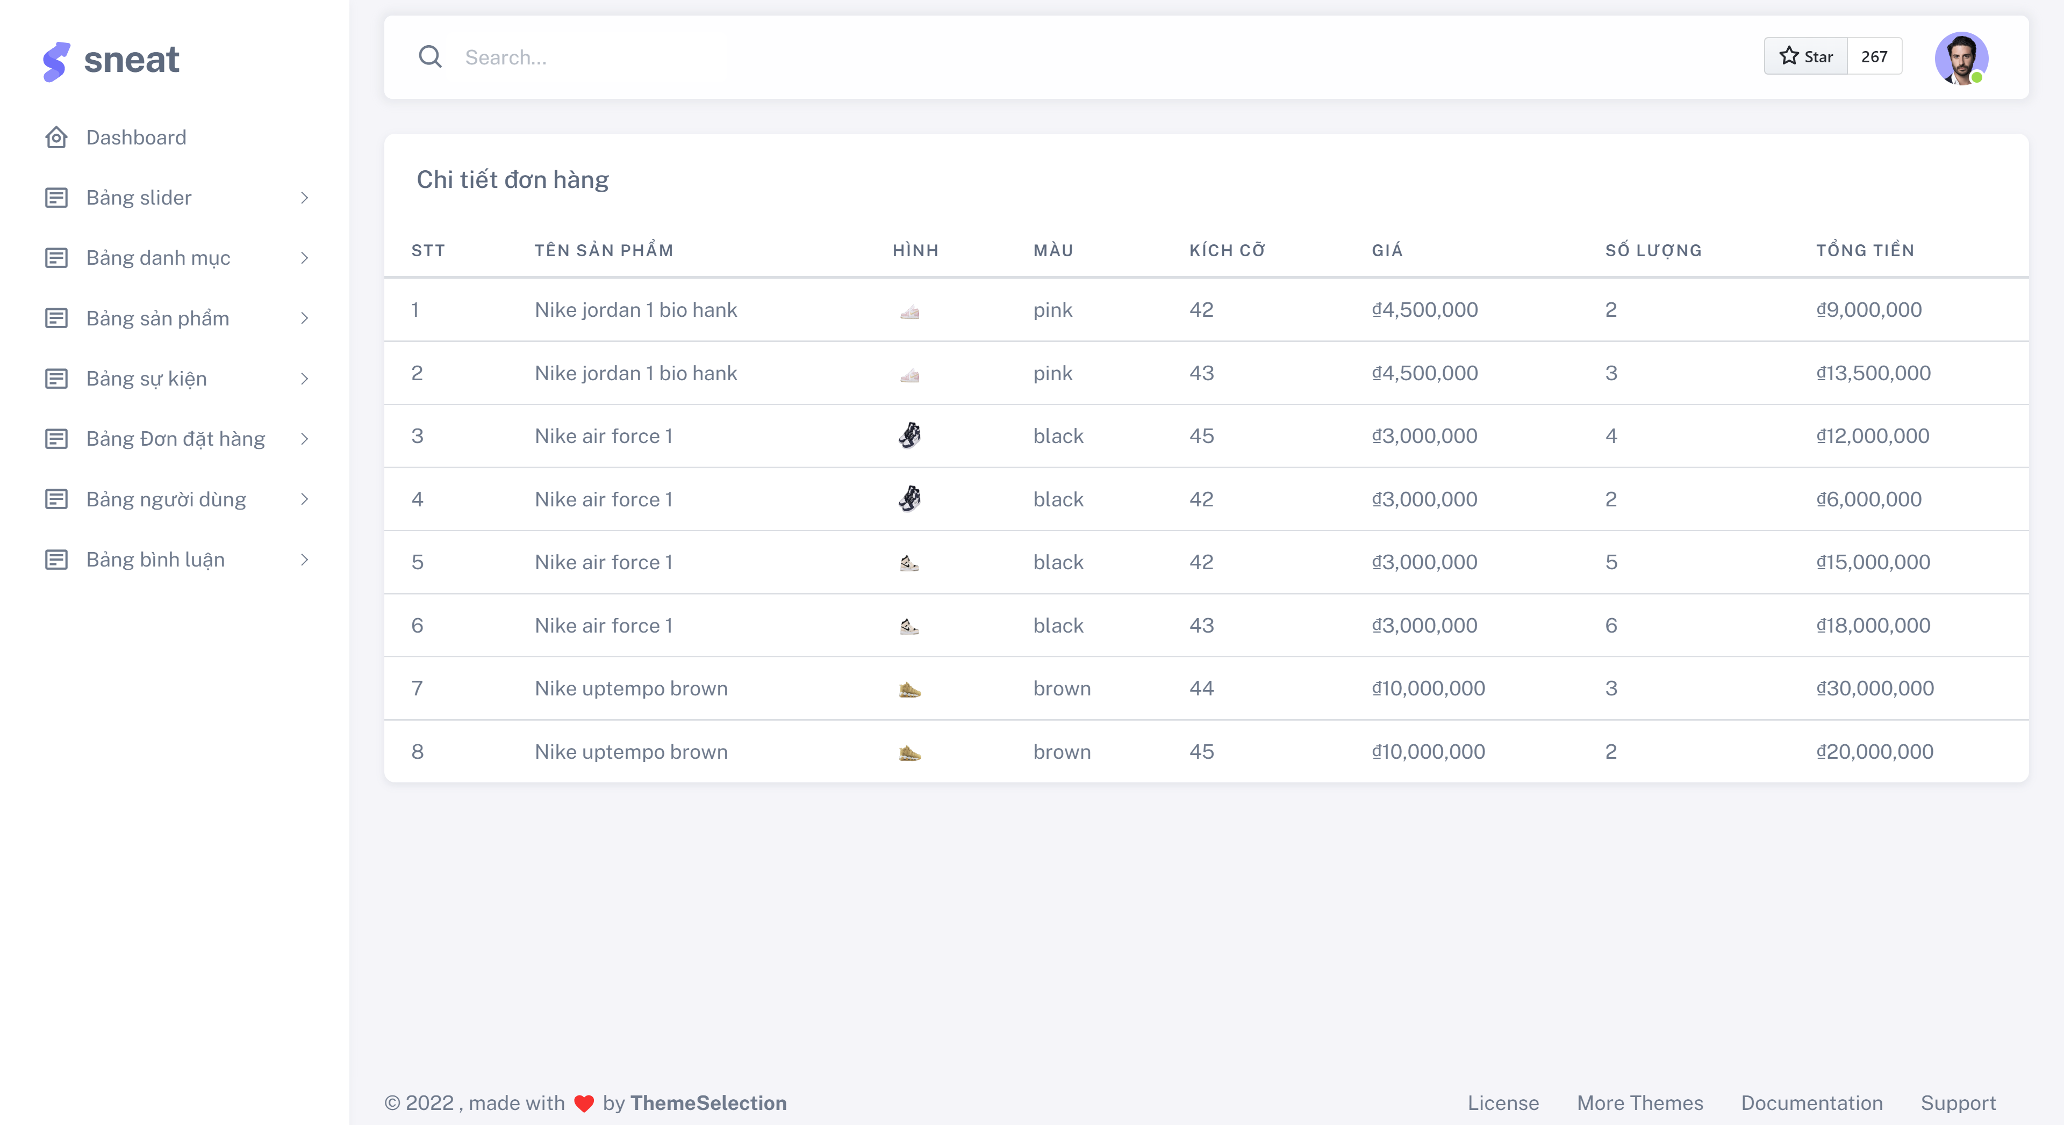

**Hình 6-39:** Xem chi tiết đơn hàng

### **6.2.21 Danh sách trương trình khuyến mãi**

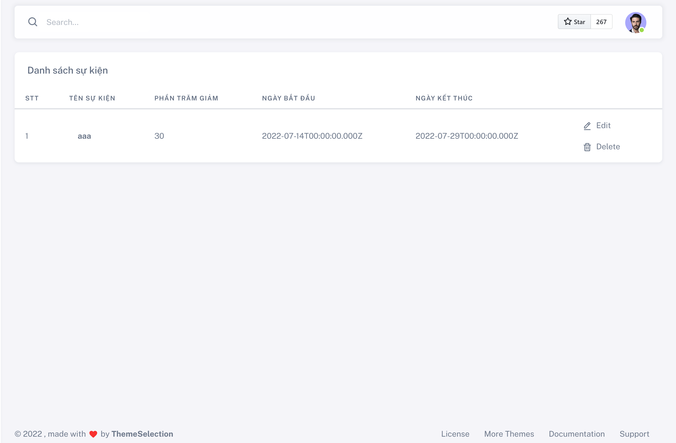

**Hình 6-40:** Danh sách trương trình khuyến mãi

### **6.2.22 cập nhật trương trình khuyến mãi**

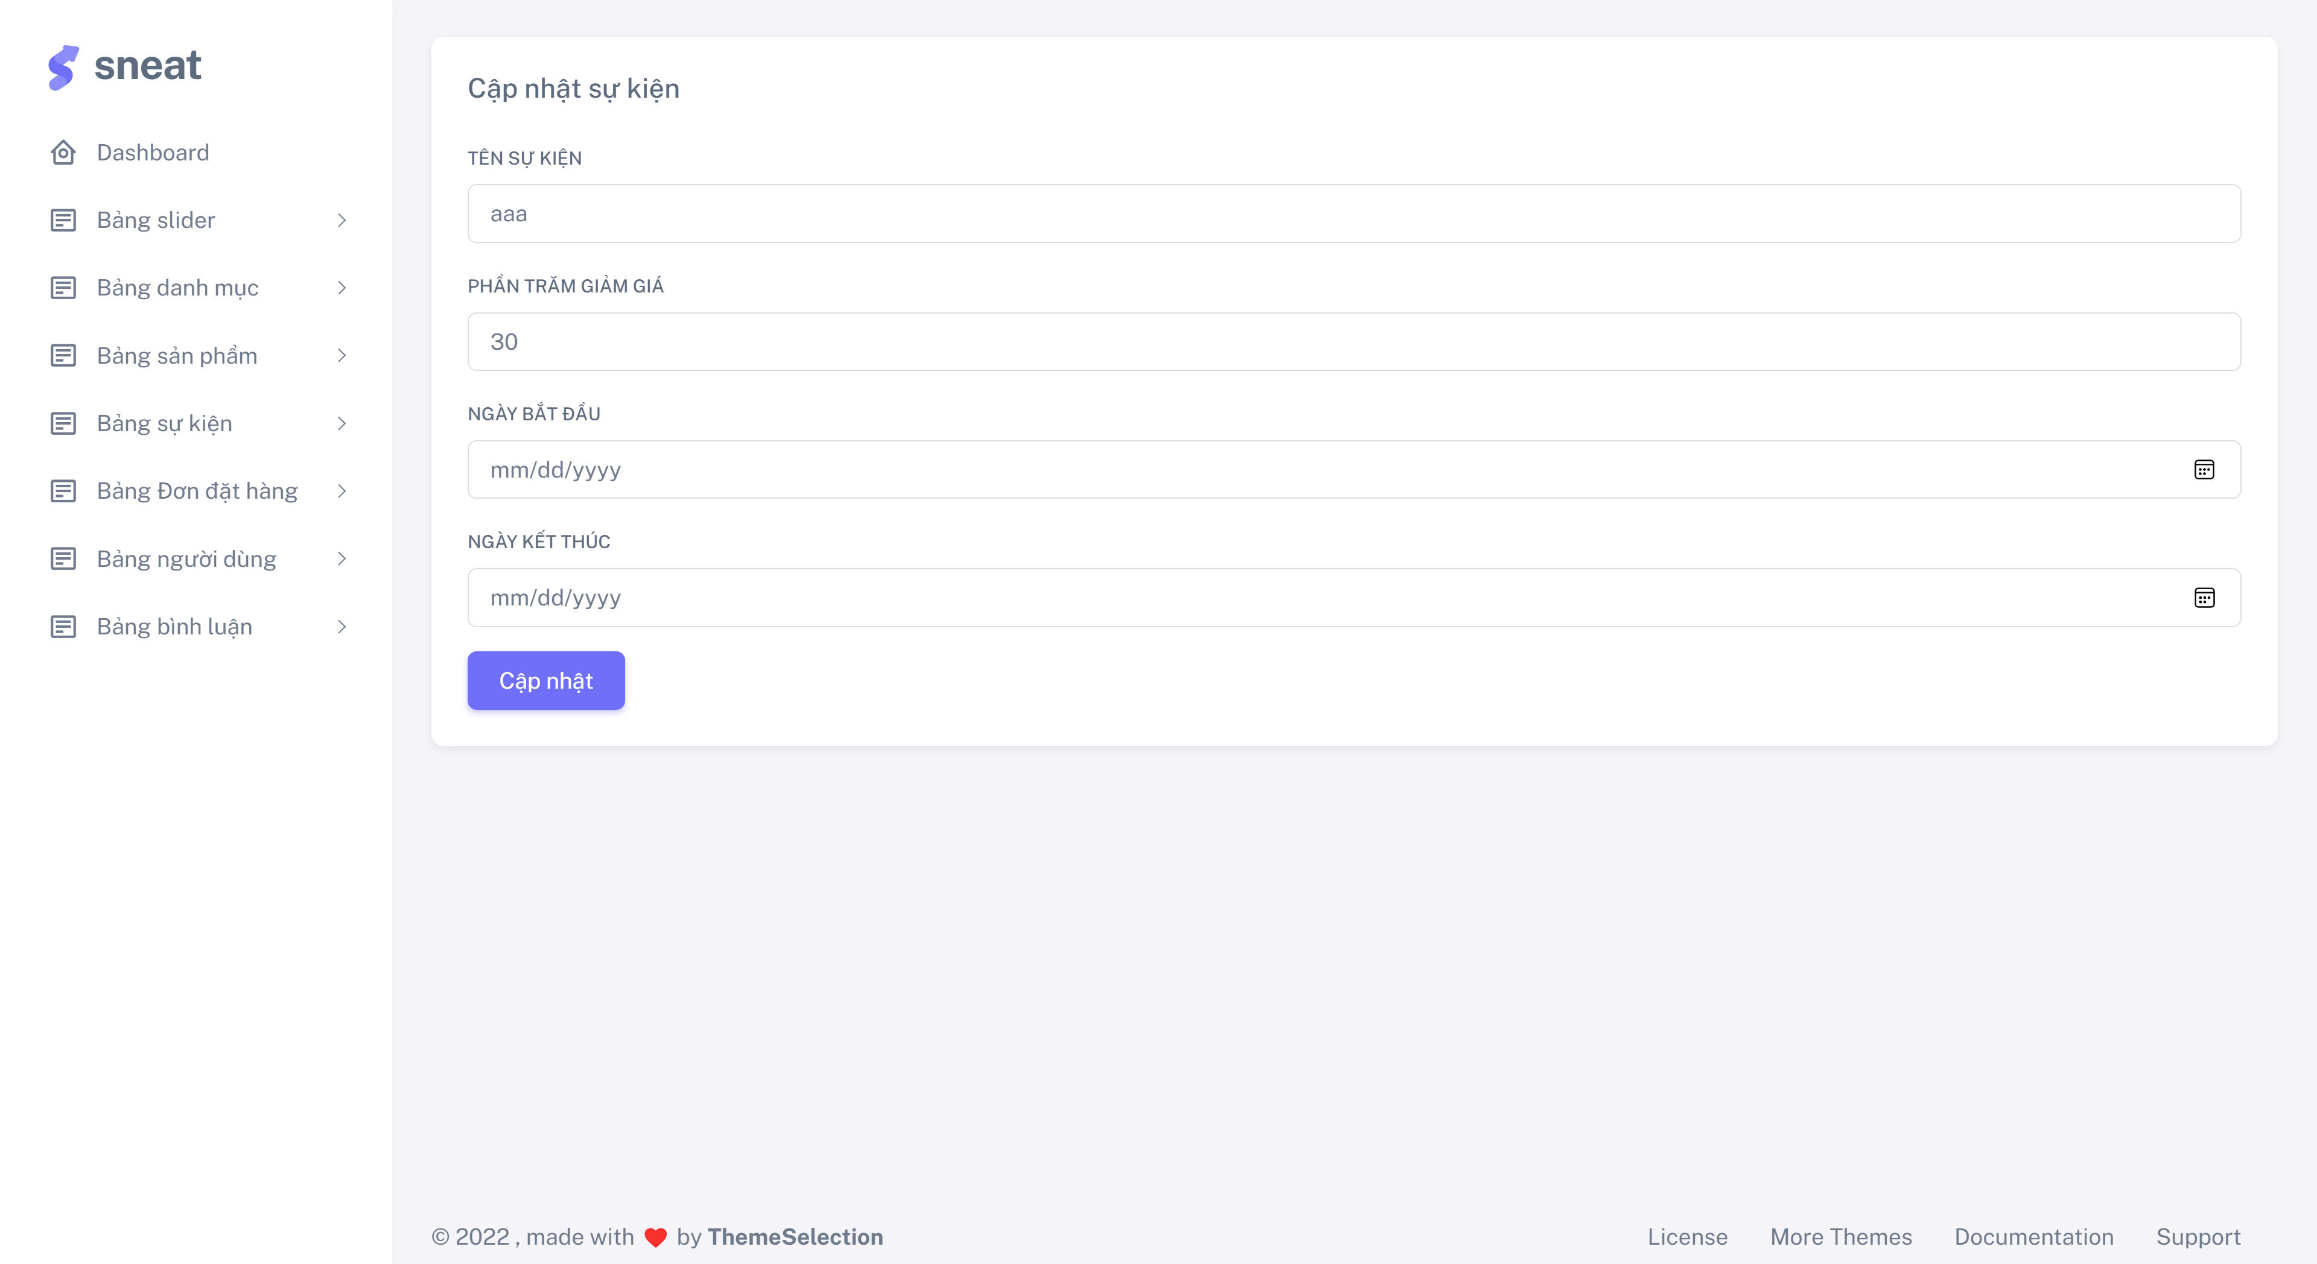

**Hình 6-41:** Thêm slider

### **6.2.23 thêm trương trình khuyến mãi**

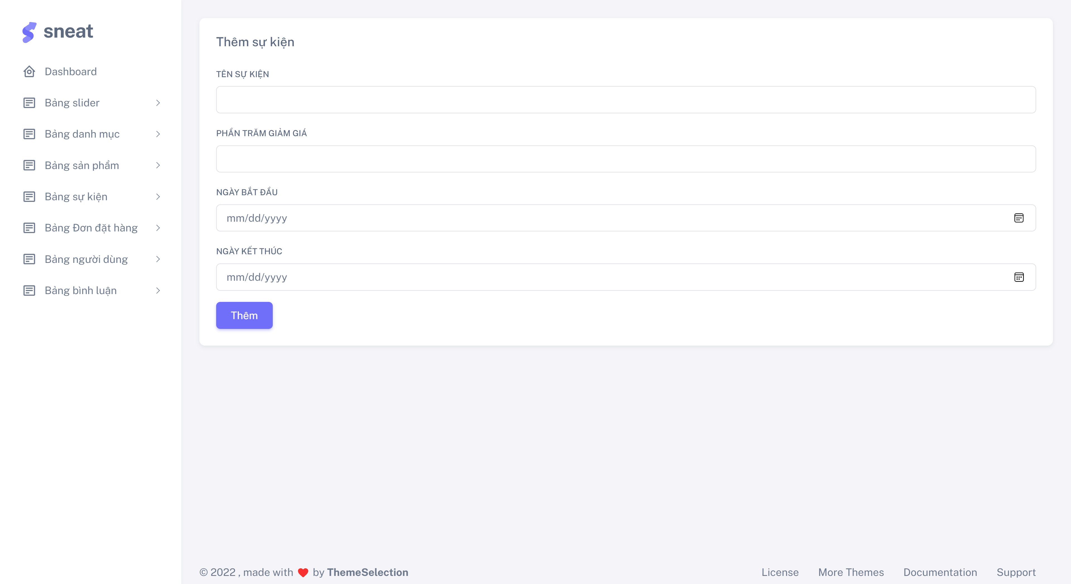

**Hình 6-42:** Thêm slider

# **Chương 7. TỔNG KẾT**

## **7.1 KẾT LUẬN ĐỀ TÀI**

Đề tài “Xây dựng website hỗ trợ bán hàng cho một công ty giày dép“bao gồm nhiều mặt công nghệ cũng như tính năng. Đề tài đã khái quát được các chức năng của hệ thống. Website đã có thể cung cấp được một trang bán hàng cho người dùng, với đầy đủ các chức năng bổ sung như mua hàng, thêm sản phẩm, thanh toán, vv… Tuy nhiên, trong thời gian ngắn ngủi ngoài công tác khảo sát nghiệp vụ cũng như quá trình tìm tòi, học hỏi, tham khảo các tài liệu còn tương đối ngắn gọn. Do đó chương trình không tránh khỏi những thiếu sót, mang tính chủ quản.

### **7.1.1 Chức năng hoàn thiện**

7.1.1.1 Hoàn thành website với chức năng của người dùng

- Hiển thị sản phẩm

- Lọc sản phẩm

- Xem chi tiết sản phẩm

- Đăng nhập

- Đăng ký

- Bình luận và đánh giá sản phẩm

- Xem chi tiết các sử đơn đặt hàng

- Xem Giỏ hàng

- Đặt hàng

- Thanh toán bằng thẻ

- Cập nhật thông tin người dùng

- Gợi ý sản phẩm liên quan

- Cập nhật giỏ hàng

7.1.1.2 Hoàn thành website với chức năng của người quản trị

- Quản lý danh mục ( thêm, xóa, cập nhật, xem danh sách danh mục)

- Quản lý sản phẩm ( thêm, xóa, cập nhật, xem danh sách sản phẩm)

- Quản lý chi tiết sản phẩm ( thêm, xóa, cập nhật, xem danh sách chi tiết sản phẩm)

- Quản lý kích cỡ ( thêm, xóa, cập nhật, xem danh sách kích cỡ)

- Quản lý bình luận ( xóa, xem danh sách bình luận)

- Quản lý đơn hàng (xem chi tiết đơn hàng, xác nhận đơn hàng, hủy đơn hàng)

- Quản lý khuyến mãi(thêm, xóa, cập nhật, xem danh sách trương trình khuyến mãi)

## **7.2 HƯỚNG PHÁT TRIỂN**

- Bổ sung các chức năng còn thiếu

- Hỗ trợ chat bot

## **7.3 HẠN CHẾ**

- Chi phí còn hạn chế chưa đáp ứng đủ nhu cầu.

- Môi trường phát triển chưa mạnh :

+ Server còn chậm

+ DB còn hạn chế

+ Thời gian phát triển ngắn

- Thời gian phát triển còn hạn chế và kiến thức công nghệ tìm hiểu cơ bản, đang tiếp tục và cập nhật đến nâng cao.

- Không có công cụ Live Chat hổ trợ khách hàng.

- Kho giao diện còn hạn chế, mẫu giao diện còn đơn giản hoá.

- Vấn đề bảo mật còn chưa được cao.

- Kiến thức về công nghệ còn hạn chế nên trương trình còn nhiều sai sót các chức năng chưa tối ưu tốt và có thiếu sót.

## **7.4 CÔNG NGHỆ SỬ DỤNG**

### **7.4.1 Nodejs**

NodeJS là một nền tảng được xây dựng trên V8 JavaScript Engine – trình thông dịch thực thi mã JavaScript, giúp xây dựng các ứng dụng web một cách đơn giản và dễ dàng mở rộng.

NodeJS được viết bằng JavaScript với cộng đồng người dùng lớn mạnh. Nếu bạn cần hỗ trợ gì về NodeJS, sẽ nhanh chóng có người hỗ trợ bạn.

Tốc độ xử lý nhanh. Nhờ cơ chế xử lý bất đồng độ (non-blocking), NodeJS có thể xử lý hàng ngàn kết nối cùng lúc mà không gặp bất cứ khó khăn nào.

Dễ dàng mở rộng. Nếu bạn có nhu cầu phát triển website thì tính năng dễ dàng mở rộng của NodeJS là một lợi thế cực kỳ quan trọng.

- Ưu điểm của NodeJs

1. JSON APIs

Bởi lẽ REST/JSON APIs gọn nhẹ. Với cơ chế event-driven, non-blocking I/O(Input/Output) và mô hình kết hợp với Javascript Ứng dụng trên 1 trang (Single page Application).

2. Shelling tools unixNodeJS sẽ tận dụng tối đa Unix để hoạt động.

3. Streamming Data (Luồng dữ liệu)

4. Ứng dụng web thực

- Nhược điểm của NodeJs:

Ứng dụng hao tốn tài nguyên

### **7.4.2 Reactjs**

[React](https://reactjs.org/) là thư viện [JavaScript](https://www.hostinger.vn/huong-dan/javascript-la-gi/) phổ biến nhất để xây dựng giao diện người dùng (UI). Nó cho tốc độ phản hồi tuyệt vời khi user nhập liệu bằng cách sử dụng phương pháp mới để render trang web.

Một trong những điểm hấp dẫn của React là thư viện này không chỉ hoạt động trên phía client, mà còn được render trên server và có thể kết nối với nhau. React so sánh sự thay đổi giữa các giá trị của lần render này với lần render trước và cập nhật ít thay đổi nhất trên DOM

 Nếu như AngularJS là một Framework cho phép nhúng code javasscript trong code html thông qua các attribute như ng-model, ng-repeat...thì với react là một library cho phép nhúng code html trong code javascript nhờ vào JSX, bạn có thể dễ dàng lồng các đoạn HTML vào trong JS. Tích hợp giữa javascript và HTML vào trong JSX làm cho các component dễ hiểu hơn

### **7.4.3 React Hooks**

React Hooks là một tính năng mới trong React 16.8. Cho phép sử dụng state và các tính năng khác trong React mà không cần viết một funcition component. Ngoài sử dụng các hooks mặc định như useState, useEffect, ...còn có thể tự tạo một hooks tùy theo chức năng của nó.

Nên sử dụng React Hooks vì những lí do sau:

+Hiệu năng tốt hơn: Tốc độ xử lý khi dùng hooks nhanh hơn, code gọn hơn, sạch hơn.

+Khả năng tái sử dụng code, chia sẻ logic.

+Code được viết hoàn toàn bằng functional component.

### **7.4.4 MongoDB**

**MongoDB** là một database hướng tài liệu (document), một dạng NoSQL database. Vì thế, MongoDB sẽ tránh cấu trúc table-based của relational database để thích ứng với các tài liệu như JSON có một schema rất linh hoạt gọi là BSON. [**MongoDB**](https://topdev.vn/viec-lam-it/mongodb-kt90) sử dụng lưu trữ dữ liệu dưới dạng Document JSON nên mỗi một collection sẽ các các kích cỡ và các document khác nhau. Các dữ liệu được lưu trữ trong document kiểu JSON nên truy vấn sẽ rất nhanh.

**MongoDB** đã trở thành một trong những NoSQL database nổi trội nhất bấy giờ, được dùng làm backend cho rất nhiều website như eBay, SourceForge và The New York Times

# **PHỤ LỤC**

**CÀI ĐẶT PHẨN MỀM**

**1. Cách cài đặt Visual Studio Code**

Bước 1: Truy cập vào website: https://code.visualstudio.com/

Bước 2: Chọn download theo đúng phiên bản và hệ điều hành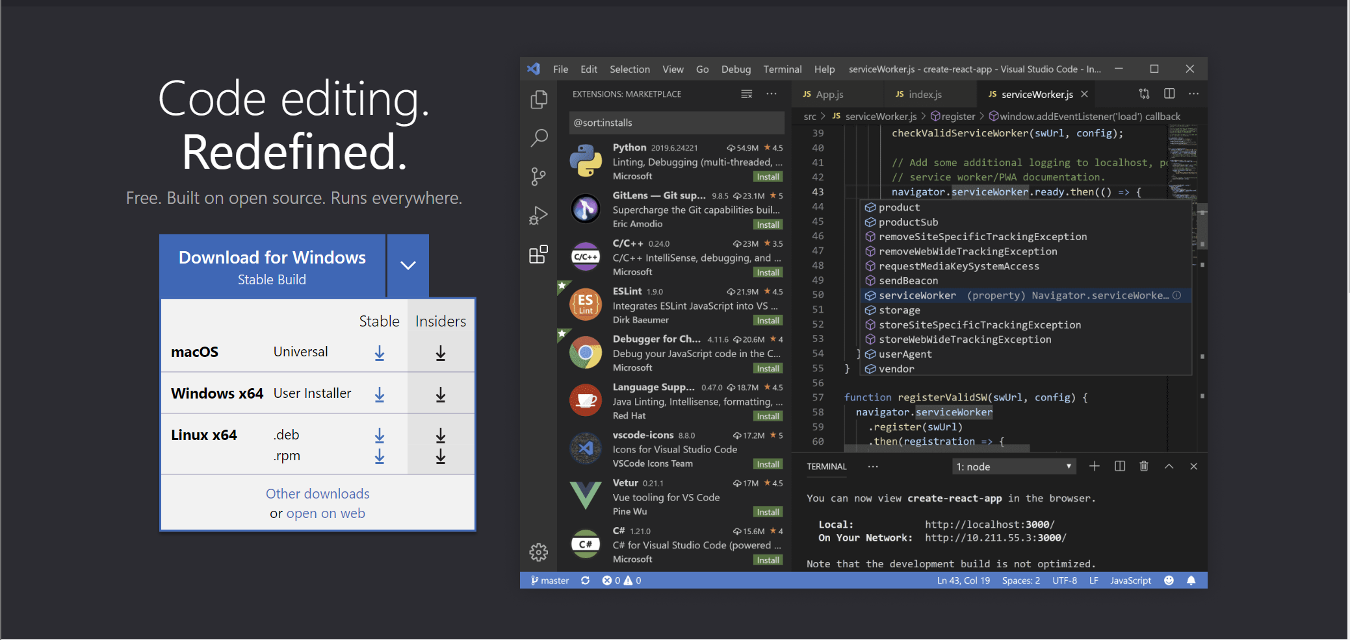

Bước 3: Sau khi tải xong, tiến hành khởi chạy file đã tải ở bước 1, file đó sẽ có tên dạng VSCodeUserSetup-{version}.exe.

Bước 4: Nhấp vào Next để cài đặt. Tiếp theo đồng ý điều khoản sử dụng.

Bước 5: Lựa chọn nơi cài đặt (Nếu bạn không rành, nên để mặc định, ổ C) sau đó nhấn Next để cài.

Bước 6: Các bước tiếp theo tiếp tục nhấn Next cho tới khi hoàn tất. Trong quá trình này, mình khuyên các bạn nên tích chọn vào 2 chức năng: (1) Add “Open with Code” action to Windows Explorer file context menu và (2) Add “Open with Code” action to Windows Explorer directory context menu. Việc này giúp bạn có thể click chuột phải vào thư mục sẽ có lựa chọn mở bằng VS Code.

Bước 7: Cài đặt hoàn tất

**2. Cách cài đặt Nodejs**

Bước 1: Truy cập vào website: https://nodejs.org/en/

Bước 2: Chọn download theo đúng phiên bản và hệ điều hành

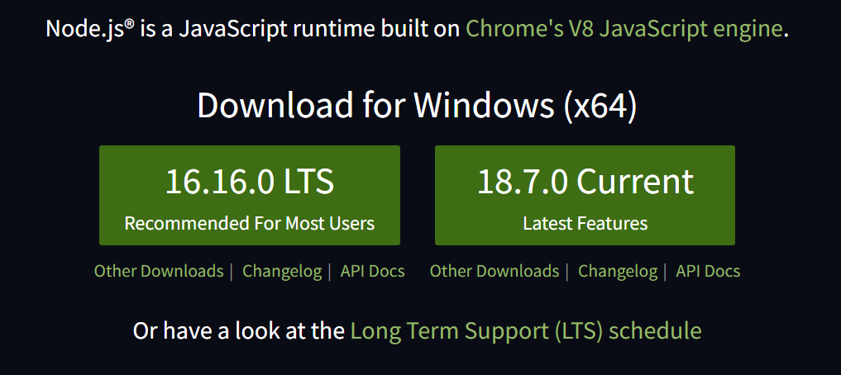

Bước 3: Cài đặt file theo trình tự.

Bước 4: Mở Command Prompt

Bước 5: Kiểm tra phiên bản, gõ node –v và npm –v

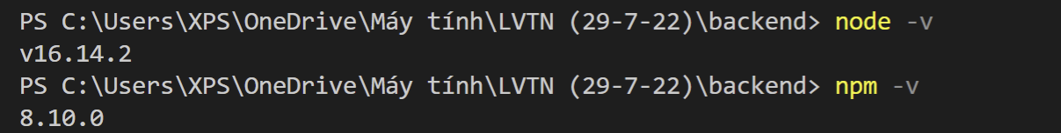

**2.1. Cài đặt môi trường (.env)**

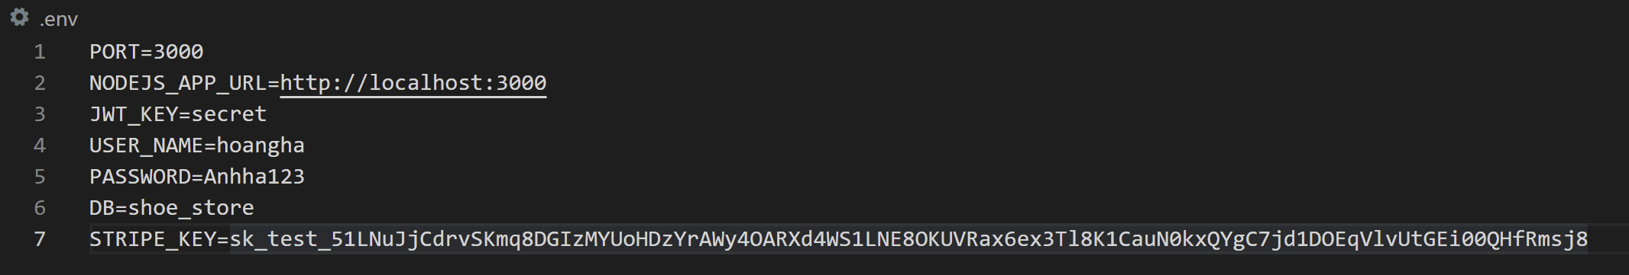

**2.2. Khởi chạy trang**

Bước 1: Mở thư mục source code

Bước 2: Mở terminal

- Run server:

npm init -y

npm run dev

- Run client:

npm run client

- Build App:

npm run build

Bước 3: Truy cập vào http://localhost:3000/ để thực hiện truy cập trang web

Lưu ý: Trước khi hệ thống khởi chạy cần cài đặt cơ sở dữ liệu

**3. Cách cài đặt Reactjs**

Bước 1: Cài đặt môi trường Nodejs

Bước 2: Cài đặt và tạo project React bằng cmd, Git hoặc Visual Studio code

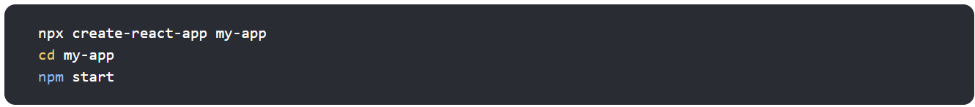

# **TÀI LIỆU THAM KHẢO**

[1] NodeJs, <https://nodejs.org/en/>, [Truy cập lần cuối ngày 1/7/2022]

[2] ReactJs, <https://reactjs.org/docs/getting-started.html>, [Truy cập lần cuối ngày ada9/6/2022]

[3] ReactJs, <https://reactjs.org/docs/tutorial/tutorial.html>, [Truy cập lần cuối ngày aaa9/7/2022]

[4] Material-Ui, https://mui.com/material-ui, [Truy cập lần cuối ngày 18/7/2022]